第三章 离合器和变速器
第一节离合器
一、技术参数
1．技术参数(表3-1-1)
技术参数
表3-1-1
项 目 |  | 标准值
离合器操纵类型 |  | 液压式
离合器摩擦片 | 类型 | 带膜片弹簧的干式单摩擦片
离合器摩擦片 | 表面尺寸(外圆直径×内圆直径) | 215×145mm
离合器类型 |  | 膜片弹簧式
离合器分泵内径 |  | 20.64mm
离合器总泵内径 |  | 15.57mm
离合器摩擦片的厚度 |  | 8.5±0.3mm
离合器踏板的自由行程 |  | 6～13mm
离合器踏板高度 |  | 166.7mm
离合器的行程 |  | 145mm
2．拧紧力矩(表3-1-2)
拧紧力矩
表3-1-2
项 目 | 拧紧力矩(N·m)
离合器踏板安装到离合器支架上 | 19～28
离合器踏板支架安装到离合器总泵上 | 8～10
油管的接头螺母 | 13～17
油管支架 | 4～6
离合器分泵安装螺栓 | 15～22
离合器分泵过油螺栓 | 25
离合器壳体 | 15～22
离合器总泵推杆螺母 | 9～14
点火锁开关锁紧螺母 | 8～10
总泵储液罐 | 5～7
3．润滑油规格(表3-1-3)
润滑油规格
表3-1-3
项 目 | 规定润滑油
分离轴承接触面和分离叉的支点 | CASMOLY L9508
分离轴承的内表面 | CASMOLY L9508
离合器分泵内壁和活塞外部及皮碗 | 制动液：DOT3或DOT4
离合器摩擦片花键的内表面 | CASMOLY L9508
离合器总泵内壁和活塞外部 | 制动液：DOT3或DOT4
离合器总泵推杆、u型叉销子及衬套 | 车轮轴承润滑油，SAE J310a，NLGI No2
离合器踏板轴及衬套 | SAE J310a，底盘用润滑油，NLGI No1
分离叉与分泵推杆接触部分 | CASMOLY L9508
二、常见故障诊断(表3-1-4)
常见故障诊断
表3-1-4
故障现象 |  | 故障原因 | 解决措施
离合器  打滑 | ·车速不能随发动机的提速作出正确的反应  ·车速较低  ·上坡时，无动力 | 离合器踏板的自由行程不够 | 调整
离合器  打滑 | ·车速不能随发动机的提速作出正确的反应  ·车速较低  ·上坡时，无动力 | 液压系统堵塞 | 修复或更换零件
离合器  打滑 | ·车速不能随发动机的提速作出正确的反应  ·车速较低  ·上坡时，无动力 | 摩擦片磨损过大或表面粘上油 | 更换零件
离合器  打滑 | ·车速不能随发动机的提速作出正确的反应  ·车速较低  ·上坡时，无动力 | 压盘、飞轮损坏或膜片弹簧损坏 | 更换零件
换档  困难 | 换档过程中齿轮有噪声 | 离合器踏板的自由行程过大 | 调整
换档  困难 | 换档过程中齿轮有噪声 | 液压系统漏油或气堵 | 修复或更换零件
换档  困难 | 换档过程中齿轮有噪声 | 摩擦片花键不正常磨损 | 更换零件
换档  困难 | 换档过程中齿轮有噪声 | 摩擦片接触面严重不平整 | 更换零件
离合器  噪声 | 不踩离合时有噪声 | 离合器踏板的自由行程不够 | 调整
离合器  噪声 | 不踩离合时有噪声 | 摩擦片过度磨损 | 更换零件
离合器  噪声 | 踩下离合踏板后有噪音 | 分离轴承不正常磨损或损坏 | 更换零件
离合器  噪声 | 踩下离合踏板时有噪音 | 分离轴承接触面缺少润滑油 | 修复
离合器  噪声 | 踩下离合踏板时有噪音 | 离合器总成或分离轴承安装不正确 | 修复
离合器  噪声 | 车辆起步，离合器半离合时有噪音 | 离合器导向衬套损坏 | 更换零件
离合器踏板力较大 |  | 离合器踏板衬套缺少润滑油 | 修复
 |  | 离合器摩擦片花键缺少润滑油 | 修复
 |  | 离合器分泵推杆缺少润滑油 | 修复
 |  | 离合器前轴承保持架缺少润滑油 | 修复
换档困难或不能换档 |  | 离合器踏板自由行程过大 | 调整
 |  | 分泵有故障 | 修复伺服缸
 |  | 摩擦片损坏、磨损过大或衬里损坏 | 检查摩擦片
 |  | 输入轴花键或摩擦片花键脏 | 修复或更换
 |  | 离合器压盘有故障 | 更换
续上表
故障现象 | 故障原因 | 解决措施
离合器打滑 | 离合器踏板的自由行程不够 | 调整
离合器打滑 | 液压管路堵塞 | 修复或更换部件
离合器打滑 | 离合器摩擦片有油或过度磨损 | 检查摩擦片
离合器打滑 | 压盘损坏 | 更换离合器壳体
离合器打滑 | 分离叉卡住 | 检查分离叉
 | 摩擦片有油或损坏 | 更换
离合器抖动或振动 | 压盘损坏 | 更换离合器壳体
离合器抖动或振动 | 膜片弹簧损坏 | 更换离合器壳体
离合器抖动或振动 | 扭簧变形或断裂 | 更换
离合器抖动或振动 | 发动机安装点松动 | 修复
离合器噪声 | 离合器踏板衬套损坏 | 更换
离合器噪声 | 离合器内部零件松脱 | 修复
离合器噪声 | 分离轴承磨损或损坏 | 更换
离合器噪声 | 分离叉或连接件损坏 | 更换
三、离合器的检修(图3-1-1)
1．系统排气
一旦拆下离合器液压管路或离合器总泵，或离合踏板踩下时发软，都应该对液压系统进行排气。
(1)松开离合器分泵的排气螺栓。
(2)慢慢踩离合踏板，直至空气完全排出。
(3)将踏板完全踩下并保持，拧紧排气螺栓。
(4)补充离合器液压系统的液压油。
2．离合器总泵的检修(图3-1-2)。
(1)拆卸。
①通过排气螺栓放掉系统中的液压油。
②拆下离合器总泵的安装螺栓。
③拆下离合器管路。拆下离合器。
④拆下离合器总泵活塞挡环。
⑤拉出总泵推杆及活塞总成。
(2)检查。
①检查总泵泵体内壁是否有锈斑，凹坑或划痕。
②检查活塞皮碗是否磨损或变形。
③检查活塞是否有锈斑、凹坑或划痕。
④检查离合器管路是否堵塞。
⑤用缸径表测量总泵泵体内径，用千分尺测量活塞的外径。
⑥检查离合器软管和硬管是否生锈或蚀损等损坏。
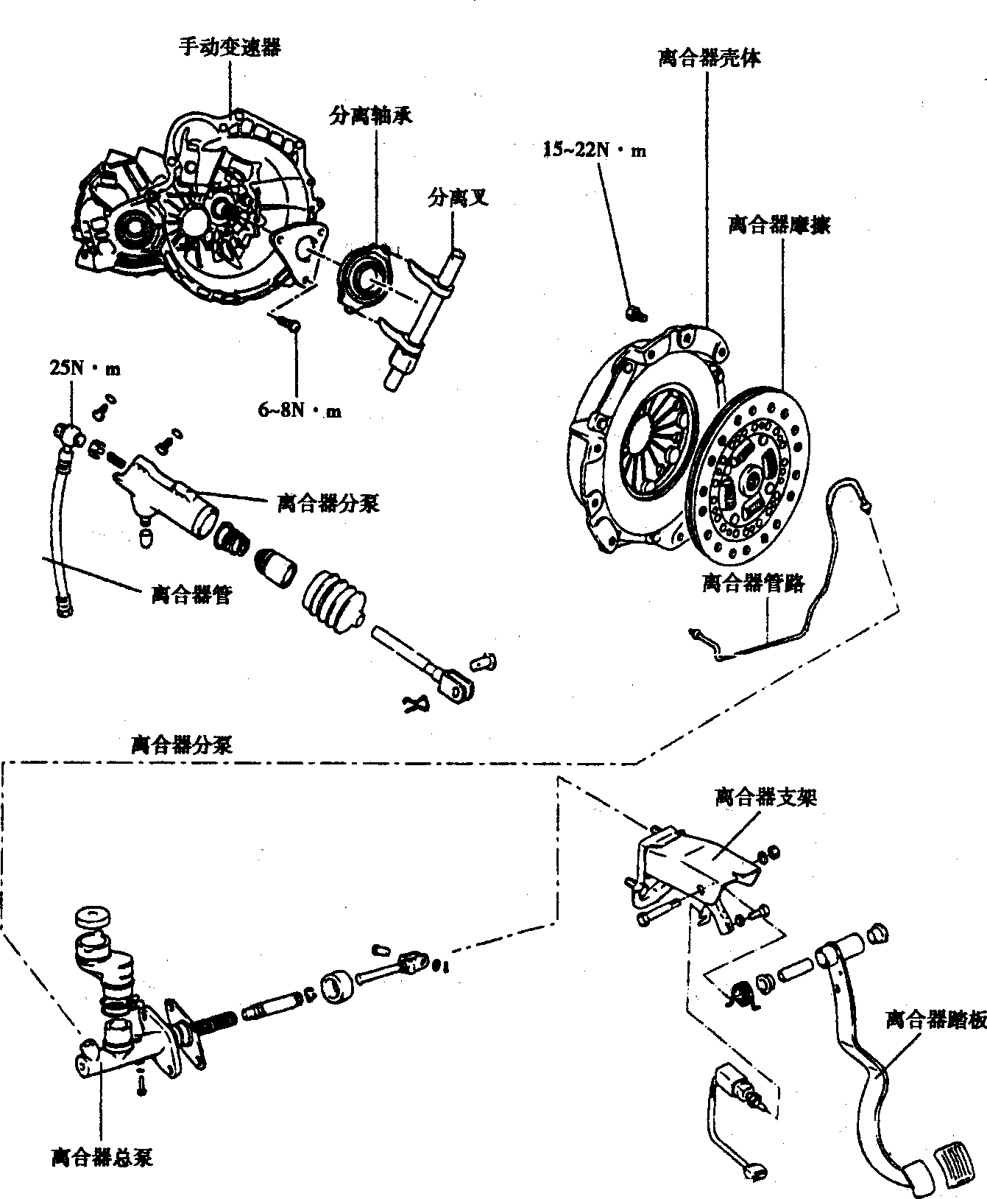
图3-1-1
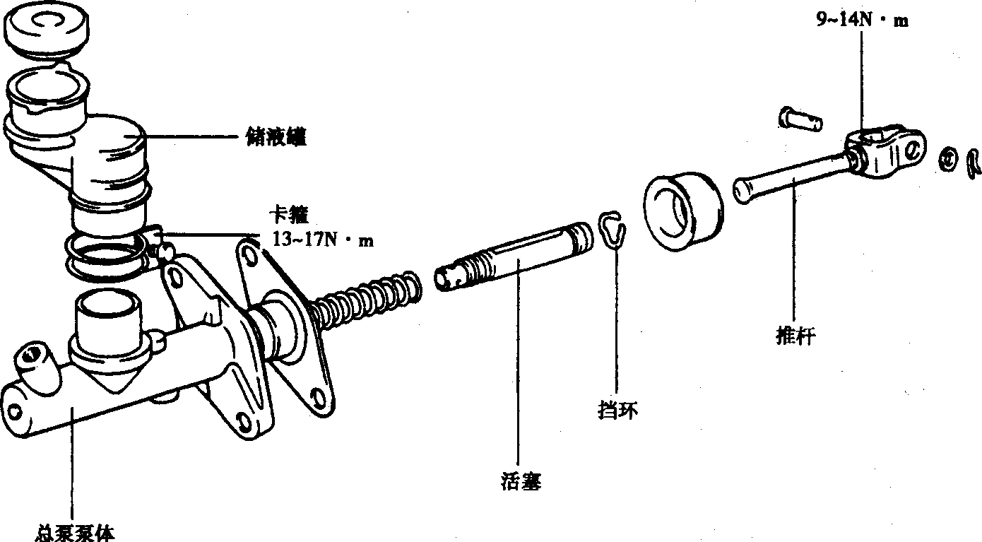
图3-1-2
(3)安装。
①给泵体内壁和活塞总成外面涂上规定的液压油(制动液压油DOT3或DOT4)。
②安装活塞总成。安装活塞挡环。
③安装推杆总成。
④安装储液罐、卡箍和储液罐盖。
⑤安装离合器管(离合器总泵侧)、管路及管卡。
⑥安装离合器总泵。
⑦将离合器推杆安装到离合器踏板上。
⑧给离合器系统排气。
3．离合器踏板的检修(图3-1-3)
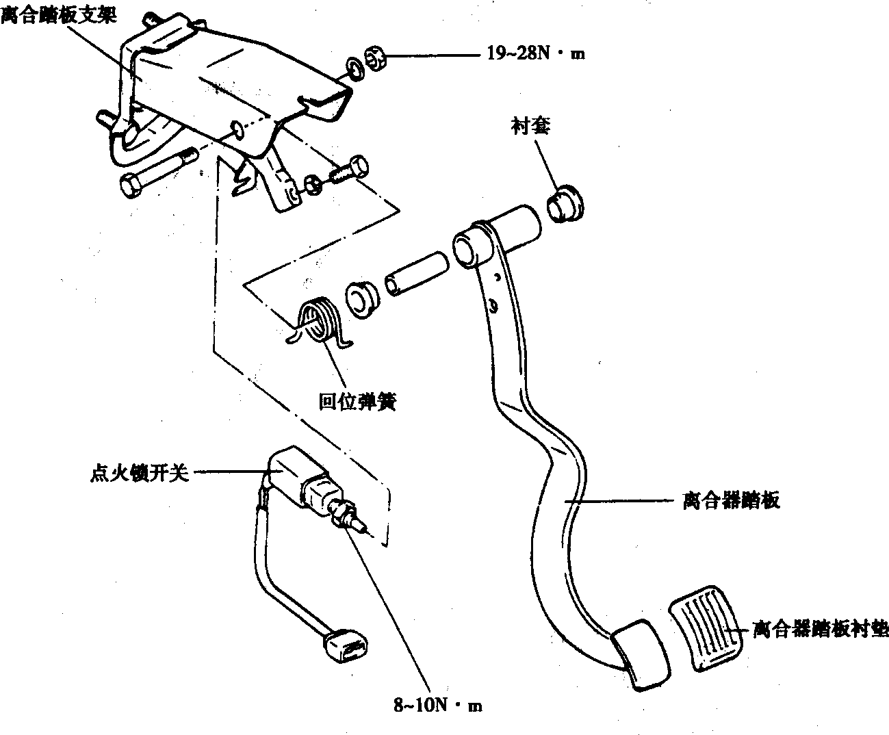
图3-1-3
(1)拆卸。
①拆下离合器总泵安装螺栓。
②拆下离合器踏板的支架安装螺母和离合器踏板安装螺母。
(2)检查。
①检查离合器踏板轴和衬套是否磨损。
②检查离合器踏板是否弯曲或变形。
③检查回位弹簧是否损坏或变形。
④检查踏板衬垫是否损坏或磨损。
⑤测量离合器踏板的高度(从踏板衬垫表面到地板的距离A，见图3-1-4)。
⑥如果离合器踏板的高度不在规定的范围内，进行如下调整：
a．调整调节螺栓，然后拧紧锁紧螺母。
b．将离合器总泵推杆调整到规定的范围中，然后拧紧锁紧螺母。
注意：调整离合器踏板高度时，不能将推杆推向离合器总泵。
⑦调整后，检查离合器踏板的行程和自由行程(测量踏板的衬
垫，见图3-1-5和图3-1-6)是否在规定的范围中。
⑧如果离合器踏板的自由行程不在规定的范围中，则一定是离
合器液压管路中有空气或离合器总泵有故障。应进行系统排气、拆
解检查总泵或离合器。
(3)安装。
①给踏板螺栓涂上规定的润滑油(SAE J310a)，并将其装到踏板上。
②安装离合器踏板支架。
③安装离合器总泵。
4．离合器壳体和离合器摩擦片的检修(图3-1-7)
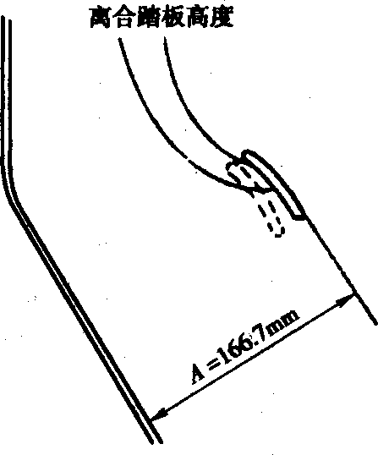
图3-1-4
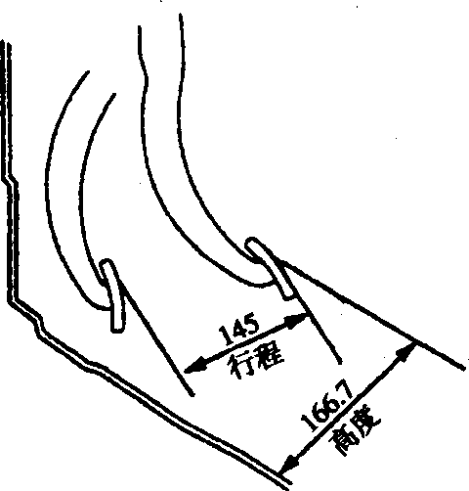
图3-1-5
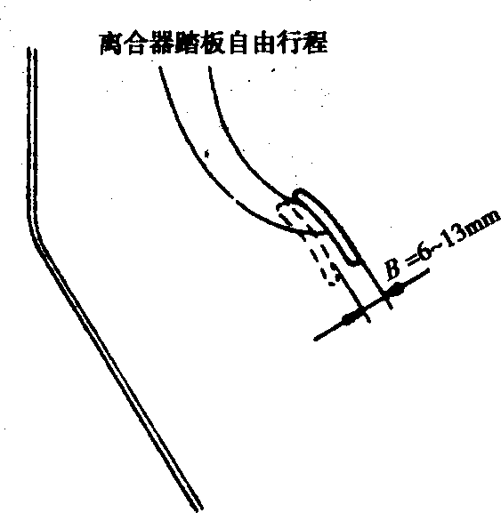
图3-1-6
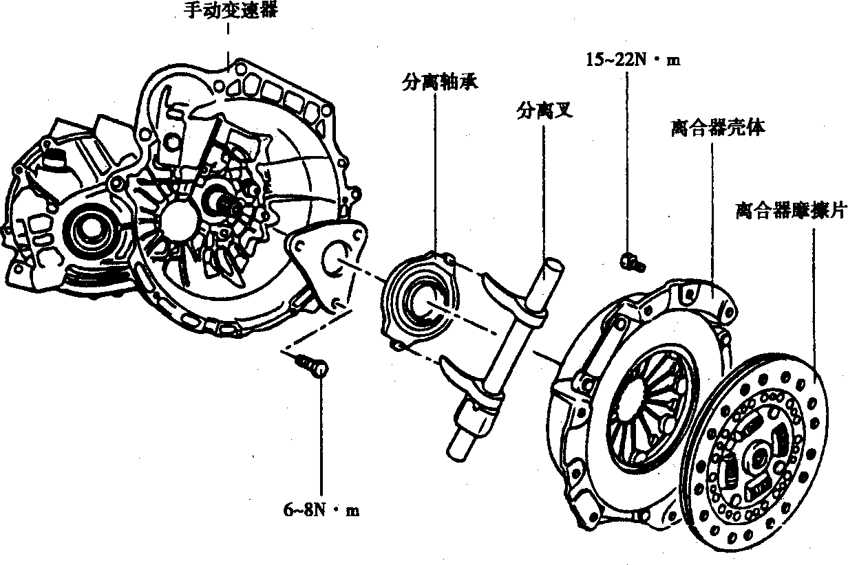
图3-1-7
(1)拆卸。
①放掉离合器液压油和变速器齿轮油。
②拆下变速器总成。
③将专用工具插入离合器摩擦片中，以防离合器摩擦片跌落。
④用内六角套筒松开离合器壳体与飞轮的连接螺栓(均匀地松开螺栓，每次每个螺栓只松开。一到二圈。以免损坏离合器壳体凸缘)。
(2)检查。
①检查膜片弹簧的根部是否损坏或不平。
②检查离合器压盘表面是否损坏或有裂纹、颜色变化等。
③检查铆钉是否松动，必要时更换离合器壳体总成。
④检查离合器摩擦片表面铆钉是否松动、不平、过度磨损或粘有油污。必要时，更换离合器摩擦片。
⑤检查离合器摩擦片自由状态下的厚度。
⑥检查扭力弹簧的工作状态和损坏情况。如果扭力弹簧变形，则更换离合器摩擦片。
⑦清洁输入轴花键，安装离合器摩擦片。如果离合器摩擦片在输入轴上滑动不易或太容易滑动，应更换离合器摩擦片或输入轴。
⑧检查分离轴承是否损坏、卡死或出现异常噪声及其与膜片弹簧的接触点是否损坏。必要时，更换分离轴承。
⑨检查分离轴承与分离叉接触点是否出现不正常磨损，如果出现异常磨损，应更换分离叉。
(3)安装。
①给离合器摩擦片上涂上规定的润滑油。
②用专用工具将离合器摩擦片安装到飞轮上。
③将离合器壳体安装到飞轮上，并用内六角套筒按图3-1-8所示顺序均匀(每次每个螺栓拧1～2圈)地拧紧安装螺栓至规定的力矩(15～22N·m)。
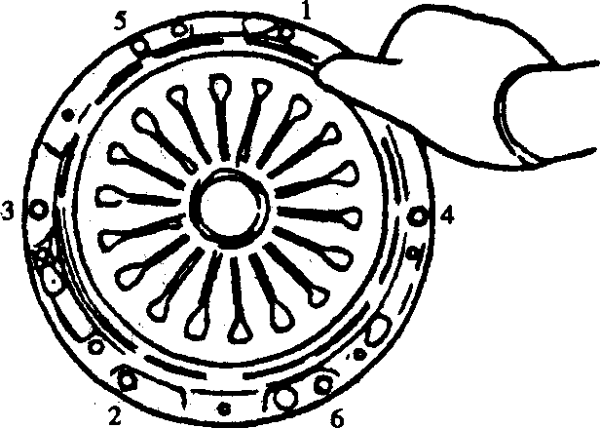
图3-1-8
④将分离轴承与分离叉对齐，并将其安装到轴套上。将规定的润滑油涂到滑动轴承的凹槽中和与分离叉的接触点上。
⑤安装分离杠杆和分离叉。
⑥将变速器总成安装到发动机上。
⑦按图3-1-9所示，朝箭头方向推动分离杠杆。如出现
卡嗒声，则表示分离轴承与离合器壳体安装位置正确。
分离杠杆工作角度：3°以下，见图3-1-10。
如果分离杠杆的工作角度超过3°，可能是分离轴承与
离合器壳体安装位置不正确。因此应再往箭头方向推一次分离杠杆来确认。
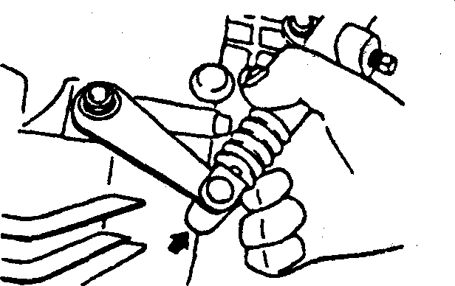
图3-1-9
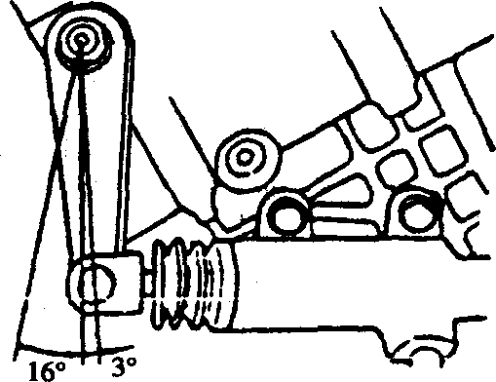
图3-1-10
5．离合器分泵的检修(图3-1-11)
(1)拆卸。
①拆下离合器管卡及管路。
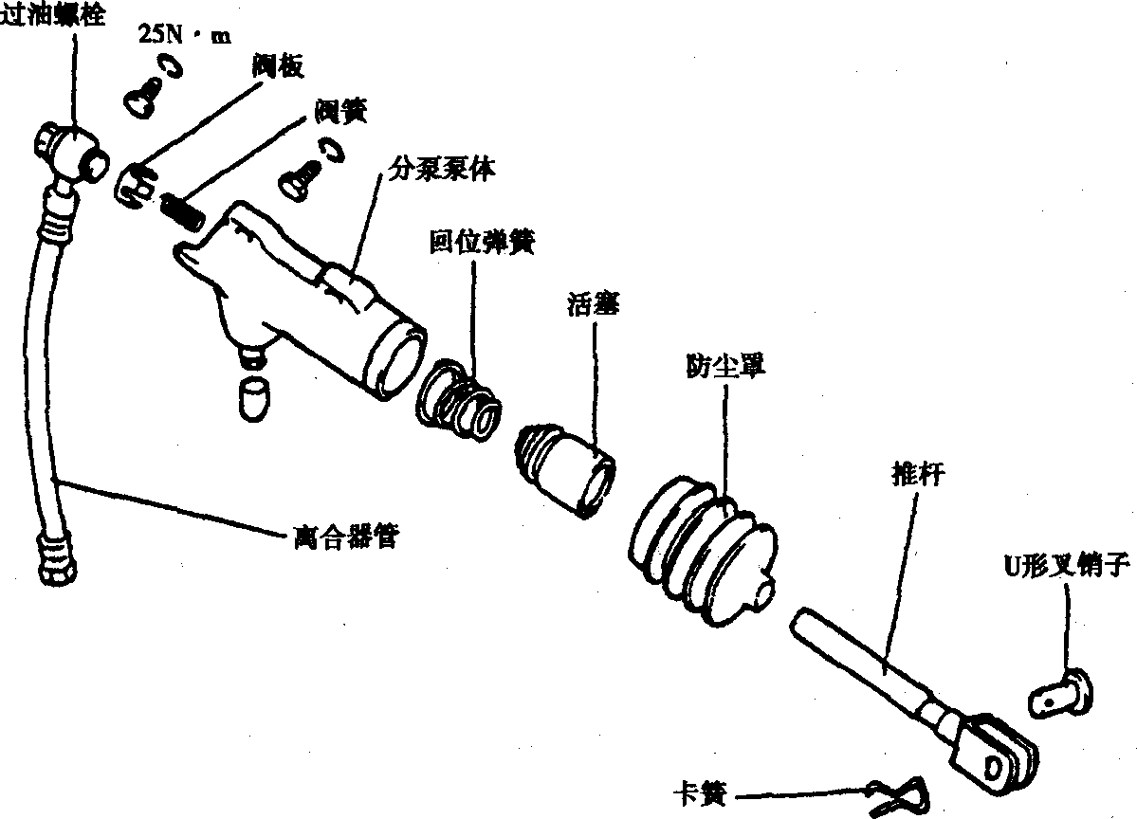
图3-1-11
②拆下离合器分泵。
③拆下离合器软管、阀板、阀簧、推杆及防尘罩。
④清除离合器分泵中的污垢。
⑤用压缩空气取出分泵活塞。
(2)检查。
①检查离合器分泵是否漏油。
②检查离合器分泵防尘罩是否损坏。
注意：用一块布盖住分泵，以防活塞突然飞出而损坏。
③检查分泵泵体是否锈蚀或损坏。
④用缸径表分别在三个不同的位置(下部、中部、上部)测量分泵泵体的内径。如果泵体与活塞的配合超出规定的配合公差(0.15mm)，则更换分泵总成。
(3)安装。
①给泵体的内壁、活塞外壁和皮碗上涂上规定的制动液压油(DOT3或DOT4)。然后将活塞皮碗完全推进泵体中。
②安装阀板、推杆及防尘罩。
③给u形叉销子上涂上规定型号的润滑油(CASMOLY L9508)。
④安装离合器分泵和离合器管路。
⑤安装分泵安装螺栓。
第二节手动变速器
千里马轿车装配的手动变速器有5个前进档，1个倒档。
一、技术参数
1．间隙(表3-2-1)
间 隙
表3-2-1
项目 | 标准值(mm) | 项目 | 标准值(啪)
输入轴前轴承轴向间隙 | 0.01L～0.12L | 差逮器后轴承轴向间隙 | 0.15L—0.20L
输人轴后轴承轴向间隙 | 0.01T～0.09L | 差速器齿轮啮合间隙 | 0.025L—0.15L
输出轴后轴承轴向间隙 | 0.05T～0.10T
注：T-轴向间隙的负方向。表示拧紧。
L-轴向间隙的正方向，表示拧松。
2．润滑油和润滑脂规格(表3-2-2)
润滑油和润滑脂规格
表3-2-2
变速器齿轮油(2.15L) | 准双曲面齿轮油，SAE 75W/90
变速器输入花键轴 | CASMOLY L9508
变速器油封凸缘 | RETINAX AM，MOLYTEX GREAS
3．密封胶和粘合剂规格(表3-2-3)
密封胶和粘合剂规格
表3-2-3
变速器和离合器接合面 | THREE BOND 1216
变速器和后盖接合面 | THREE BOND 1216
轴承挡圈螺栓(仅埋头螺栓) | THREE BOND 1303
4．调节开口环与垫片技术参数(表3-2-4)
调节开口环与垫片技术参数
表3-2-4
零 件 | 厚度(mm) | 标记 | 零 件 | 厚度(mm) | 标记
开口环(调节输入轴前轴承  轴向间隙) | 2.24 | 24 | 垫片(调节输出轴后轴承轴向间隙) | 1.82 | 82
开口环(调节输入轴前轴承  轴向间隙) | 2.31 | 31 | 垫片(调节输出轴后轴承轴向间隙) | 1.85 | 85
开口环(调节输入轴前轴承  轴向间隙) | 2.38 | 38 | 垫片(调节输出轴后轴承轴向间隙) | 1.88 | 88
开口环(调节输入轴后轴承轴向间隙) | 1.80 | 80 | 垫片(调节输出轴后轴承轴向间隙) | 1.91 | 9
开口环(调节输入轴后轴承轴向间隙) | 1.87 | 87 | 垫片(调节输出轴后轴承轴向间隙) | 1.94 | 94
开口环(调节输入轴后轴承轴向间隙) | 1.94 | 94 | 垫片(调节输出轴后轴承轴向间隙) | 1.97 | 97
开口环(调节输入轴后轴承轴向间隙) | 2.01 | 01 | 垫片(调节输出轴后轴承轴向间隙) | 2.00 | 00
开口环(调节输入轴后轴承轴向间隙) | 2.08 | 08 | 垫片(调节输出轴后轴承轴向间隙) | 2.03 | 03
开口环(调节输入轴后轴承轴向间隙) | 2.15 | 25 | 垫片(调节输出轴后轴承轴向间隙) | 2.06 | 06
垫片(调节输入轴前轴承轴向间隙) | 1.43 | 43 | 垫片(调节输出轴后轴承轴向间隙) | 2.09 | 09
垫片(调节输入轴前轴承轴向间隙) | 1.46 | 46 | 垫片(调节输出轴后轴承轴向间隙) | 2.12 | 12
垫片(调节输入轴前轴承轴向间隙) | 1.49 | 49 | 垫片(调节差速器后轴承轴向间隙) | 0.56 | 56
垫片(调节输入轴前轴承轴向间隙) | 1.52 | 52 | 垫片(调节差速器后轴承轴向间隙) | 0.65 | 65
垫片(调节输入轴前轴承轴向间隙) | 1.55 | 55 | 垫片(调节差速器后轴承轴向间隙) | 0.74 | 74
垫片(调节输入轴前轴承轴向间隙) | 1.58 | 58 | 垫片(调节差速器后轴承轴向间隙) | 0.83 | 83
垫片(调节输入轴前轴承轴向间隙) | 1.61 | 61 | 垫片(调节差速器后轴承轴向间隙) | 0.92 | 92
垫片(调节输入轴前轴承轴向间隙) | 1.64 | 64 | 垫片(调节差速器后轴承轴向间隙) | 1.01 | 01
垫片(调节输入轴前轴承轴向间隙) | 1.67 | 67 | 垫片(调节差速器齿轮啮合间隙) | 0.75～0.82
垫片(调节输入轴前轴承轴向间隙) | 1.70 | 70 | 垫片(调节差速器齿轮啮合间隙) | O.83,0.92
垫片(调节输入轴前轴承轴向间隙) | 1.73 | 73 | 垫片(调节差速器齿轮啮合间隙) | 0.93～1.00
垫片(调节输入轴前轴承轴向间隙) | 1.76 | 76 | 垫片(调节差速器齿轮啮合间隙) | 1.01～1.08
垫片(调节输入轴前轴承轴向间隙) | 1.79 | 79 | 垫片(调节差速器齿轮啮合间隙) | 1.09～1.16
5．拧紧力矩(表3-2-5)
拧紧力矩
表3-2-5

项 目 | 力矩(N·m) | 项 目 | 力矩(N·m)
换档拉线、选档拉线和车身 | 12～15 | 备用灯开关 | 30～35
换档杆总成和车身 | 12～15 | 提升阀弹簧开关 | 30～42
换档杆和杆(A) | 19～28 | 里程表套筒螺栓 | 3～5
杆(A)和支架总成 | 19～28 | 输入轴缩紧螺母 | 140～160
离合器分离油缸安装螺栓 | 15～22 | 输出轴缩紧螺母 | 140～160
离合器拉索和变速器 | 13～17 | 离合器壳和变速器安装螺栓 | 35～42
换档拉线、选档拉线和变速器 | 15～22 | 选档杆总成安装螺栓 | 15～22
起动机安装螺栓 | 27～34 | 回动空转齿轮轴螺栓 | 43～55
变速器安装支架和变速器 | 60～80 | 变速器安装螺栓 | 35～42
变速器安装支架和车身 | 90～110 | 倒档换档杆总成连接螺栓 | 15～22
离合器壳安装螺栓 | 8～10 | 轴承固定螺栓 | 15～22
变速器安装螺栓 | 43～55 | 差速器驱动齿轮螺栓 | 130～140
后盖安装螺栓 | 15～22 | 互锁板螺栓 | 20～27
二、常见故障诊断(表3-2-6)
常见故障诊断
表3-2-6
故障现象 | 故障可能原因
振动、噪音 | 变速器和发动机悬挂松动或损坏
振动、噪音 | 轴向间隙不对
振动、噪音 | 齿轮或轴承磨损或损坏
振动、噪音 | 使用不符合规定的变速器油或油平面低
振动、噪音 | 发动机怠速不对
变速器油泄露 | 油封或O型圈损坏
换档困难 | 操纵拉线不合格
换档困难 | 同步器与锥齿轮接触少或磨损
换档困难 | 同步弹簧弹力不足
换档困难 | 使用不合规定的变速器油
跳档 | 换档齿轮拨叉磨损或提升弹簧断裂
跳档 | 同步器衬套与套简花键的间隙过大
跳档 | 齿轮或轴承磨损或损坏
三、变速器的检修(图3-2-1、图3-2-2)
1．变速器整机的拆卸和安装
(1)拆卸。
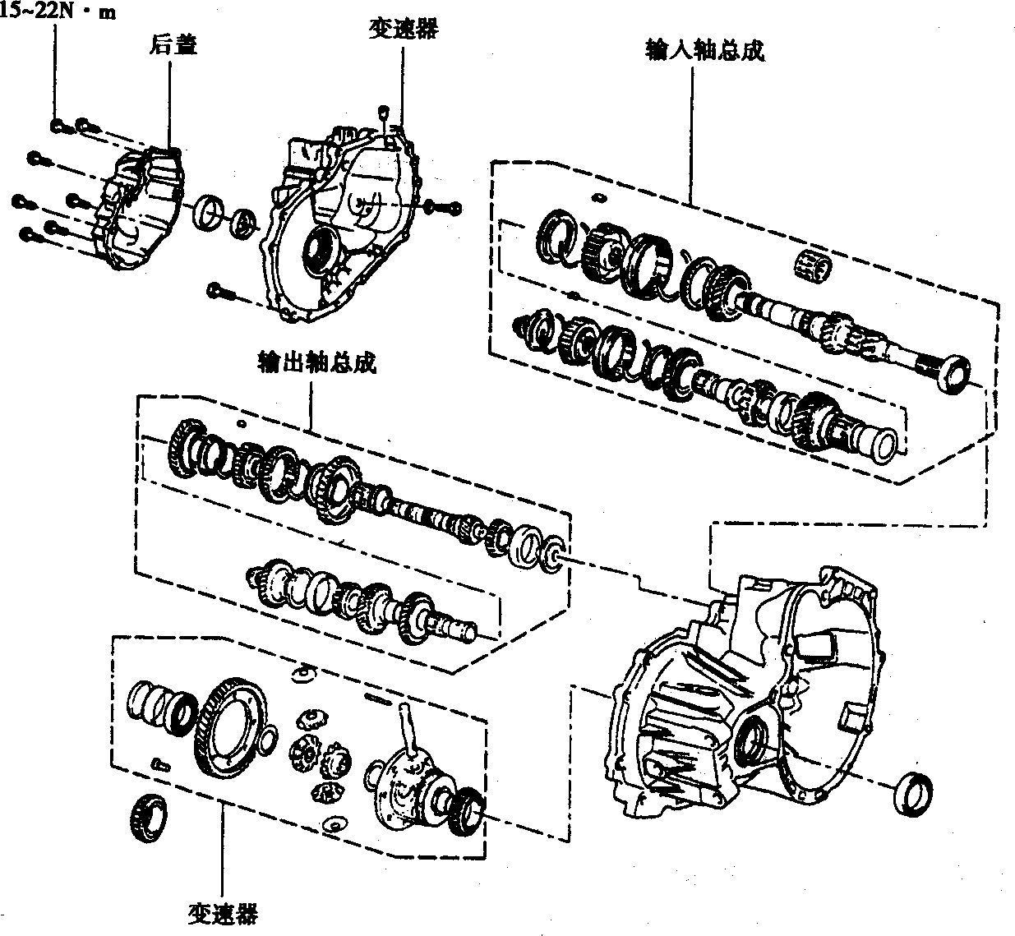
图3-2-1
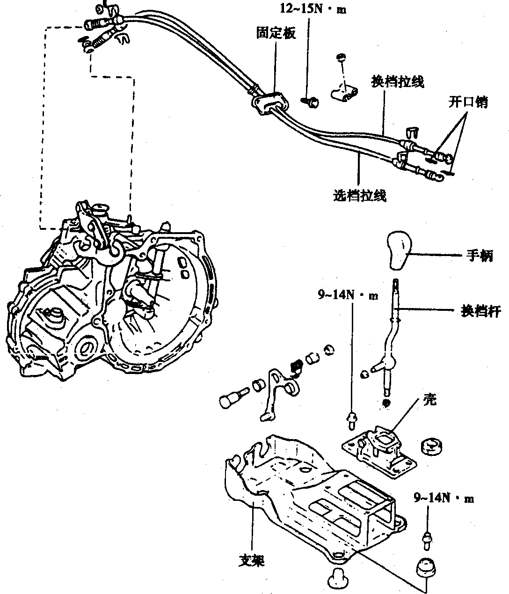
图3-2-2
①拆下蓄电池接头和蓄电池。
②拆下空气滤清器。拆下备用灯开关。
③拆下离合器安装螺栓。
④拆下换档拉线的开口销和卡子。拆下选档拉线的开口销和卡子。
⑤拆下里程表驱动齿轮接头。拆下u型联轴节。
⑥拆下助力转向回油管。
⑦拆下轮胎。
⑧拆下变速器上方的起动机。
⑨拆下发动机和变速器上部的连接螺栓。
⑩举升车辆后拆下卡钳。
⑾将转向横拉杆与销子和螺母分开。
⑿拆下放油塞，放出润滑油。
⒀拆下轮速传感器和转向节安装螺栓。
⒁拆下驱动轴和轮毂螺母。
⒂用发动机吊装工具吊起发动机。
⒃拆下离合器线卡子。
⒄拆下变速器侧安装支架和螺栓。拆下中心构件螺栓。
⒅拆下前部的滚动式缓冲器。拆下后部的滚动式缓冲器。
⒆拆下前消声器。
⒇用千斤顶支撑变速器。
(21)拆下变速器的下安装螺栓。
(22)拆下变速器。
(2)安装。
按照拆卸的相反顺序进行安装。
2．变速器的检修
(1)拆卸。
①拆下控制、选档拉线支架。拆下倒车灯开关。
②拆下后盖螺栓并取下后盖。
③用专用工具拆下5档换档拨叉上的捍簧销。
④拆下输入轴和输出轴上的锁紧螺母。拆下挡圈。拆下止动板。
⑤拆下5档同步器套筒和5档拨叉。拆下5档同步器毂、环、5档变速齿轮和滚针轴承。
⑥拆下输出轴锁紧螺母后，取下5档变速齿轮。
⑦拆下5档变速齿轮套简和挡圈。
⑧拆下倒档齿轮轴螺栓。拆下5档与倒档换档导轨托架螺栓。
⑨拆下变速器安装螺栓和变速器。拆下润滑油导糟。
⑩拆下输出轴轴承外挡圈和垫片。
⑾拆下倒档换档杆。拆下倒档齿轮轴和齿轮。
⑿拆下1～2档和3～4档齿轮换档拨叉的弹簧销，见图3-2-3。
⒀拆下3～4档和5～倒档的换档导轨和拨叉，见图3-2-3。
⒁拆下1—2档的换档导轨和拨叉见图3-2-3。
⒂拆下轴承固定器，见图3-2-4。
⒃拆下输出轴和输入轴，见图3-2-5.
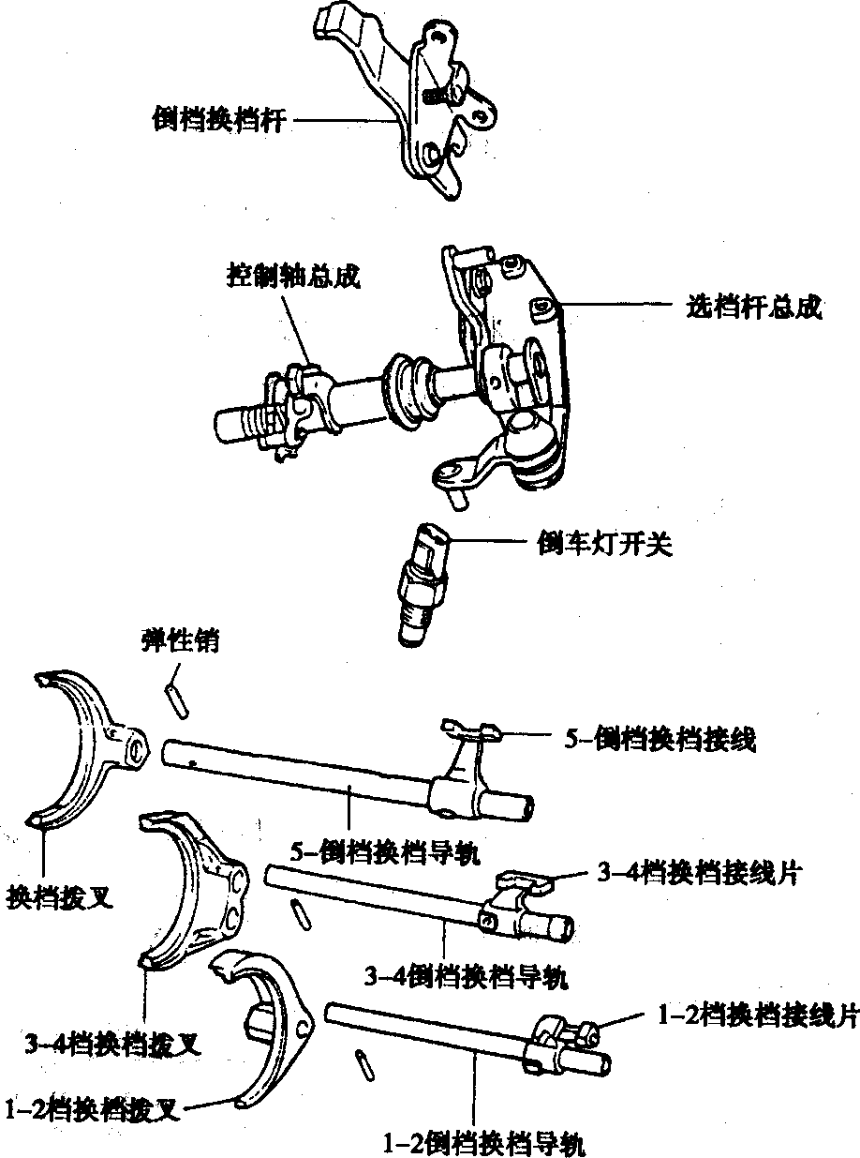
图3-2-3
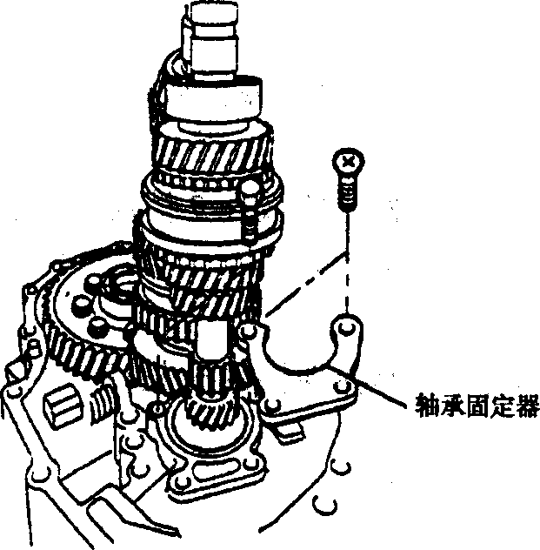
图3-2-4
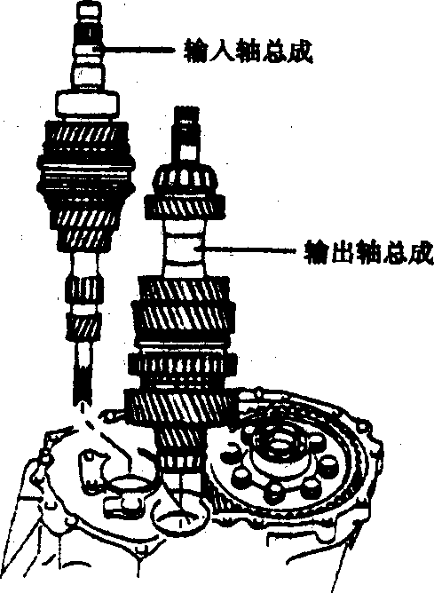
图3-2-5
⒄拆下差速器齿轮总成。
⒅拆下里程表驱动齿轮总成。
⒆拆下输出轴轴承外挡圈。
⒇拆下输出轴油封。拆下输出轴油导槽。拆下输入轴油封。
(21)拆下离合器壳后部的安装螺栓。拆下控制轴锁止销。拆下总成。
(2)安装。
①安装驱动轴油封(使用新油封)。安装输入轴前油封(使用新油封)。
②安装输入轴油导槽。安装输出轴轴承外挡圈。
③安装控制轴总成(图3-2-6)
a．将橡胶衬套插入控制轴上后，将控制轴插入离合器壳中。
b．将空档回位弹簧插入到控制轴上。空档回位弹簧直径大的一端应朝向离合器壳的侧壁。
c．将控制针阀放进中间锁止板中，然后将其总成装到控制杆上，见图3-2-7。
注意：控制针阀上的接线片应与控制轴杆的指向一致。
d．插入止动板。
e．将控制轴总成推人离合器壳支撑孔中。
f．将锁止销插入控制针阀和控制轴。
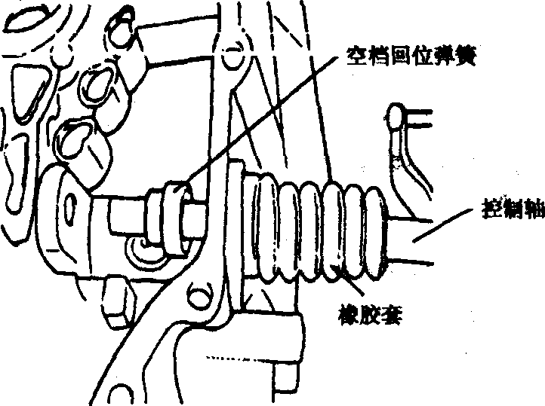
图3-2-6
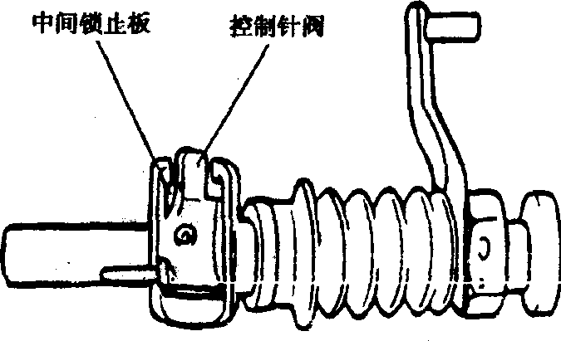
图3-2-7
④安装差速器齿轮总成。
⑤倾斜差速器总成以插入输出轴总成。倾斜输出轴以插入输入轴。
⑥安装输入轴轴承固定器。在六角螺母上涂THREE BOND 1303密封胶。
⑦安装换档导轨总成
a．为了获得1～2档换档导轨的安装位置，将1、2档同步器套筒放在2挡齿轮位置。
b．将3～4档同步器套筒放在空档位置。
c．安装换档导轨和拨叉总成。
⑧安装1～2档和3～4档弹性销(使用新的弹性销)，确保弹性销的狭长切口与换档导轨的中心线在同一行上，见图3-2-8。
⑨安装倒档齿轮轴和倒档齿轮。安装倒档换档杆。
⑩安装输入轴轴承外挡圈和垫片。安装输出轴轴承外挡圈和垫片。
(11)安装垫片
a．放两片直径3mm的松香焊料在轴承外档圈上，见图3-2-9。
b．临时装上变速器，并按规定力矩拧紧，然后再拆下变速器。
c．取下压扁变形的焊料并测量压扁变形的焊料的厚度。
d．根据后轴承轴向间隙(表3-2-7)和焊料的厚度，选择并安装合适的垫片。
后轴承轴向间隙
表3-2-7
项 目 | 输出轴后轴承轴向间隙 | 差速器后轴承轴向间隙
标准值(mm) | 0.05～0.10T | 0.05～0.17L
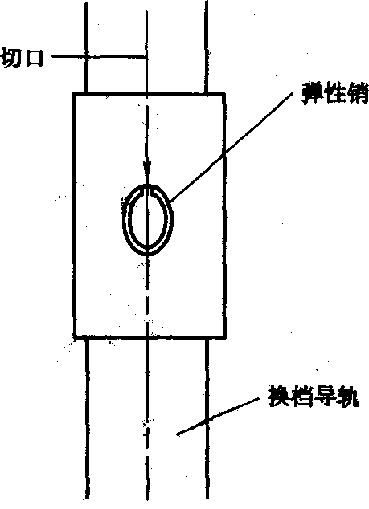
图3-2-8
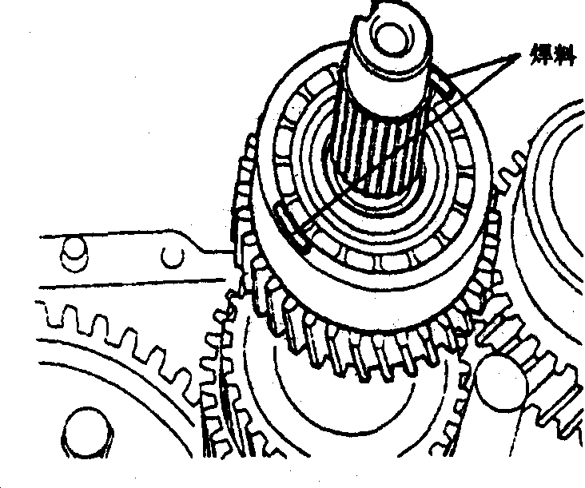
图3-2-9
例：对输出轴，压扁变形的焊料厚度为1.72mm。后轴承轴向间隙标准植为0.07mm。因此，应选择1.79mm(1.72mm+0.07mm)厚度的垫片。
(12)在变速器上安装油导糟。
(13)在变速器的离合器壳侧涂指定的密封胶。指定的密封胶：MS72140
(14)安装变速器到离合器壳总戒土并拧紧螺栓至规定力矩(35～42N·m)。
(15)拧紧回动空转齿轮轴至规定力矩(43～55N·m)。
(16)安装5-倒档换档导轨托架螺栓。安装输出轴齿轮。
(17)安装后轴承、垫片、开口环和5裆齿轮套筒。
(18)安装5档变速齿轮、滚针轴承、同步器环和同步器毂。同步器毂的油槽应对着5档变速齿轮。
(19)安装止动盘。安装挡圈。时安装5档拨叉和5档同步器套筒。
(20)将变速器从3档换到5档，拧紧锁紧螺母至规定力矩(140～160N·m)后给锁紧螺母卷边。
(21)安装弹性销(使用新的弹性销)。确保弹性销的狭长切口与换档导轨的中心线对正，见图3-2-8。
(22)给后盖涂上指定的密封胶(MS 721-40)后安装后盖和后盖螺栓。
(23)安装里程表驱动齿轮总成。里程表驱动齿轮拧紧力矩：3～5N·m。
(24)安装备用灯开关。备用灯开关拧紧力矩：30～35N·m。
(25)安装换档拉线支架。
3．换档控制机构的检修(图3-2-10)
(1)拆卸。
①拆下换档手柄和后控制台。拆下前控制台。
②拆下下控制板拉线安装螺栓。拆下换档拉线的开口销。
③拆下换档拉线的开口销和卡子。拆下选档拉线的开口销和卡子。
④拆下换档杆总成。
(2)检查。
①检查换档拉线能否恰当操作，有无损坏。
②检查选档拉线能否恰当操作，有无损坏。
③检查衬套有无破损。
④检查衬套有无磨损、粘连、运动约束或破损。
⑤检查回位弹簧有无弱化或损坏。
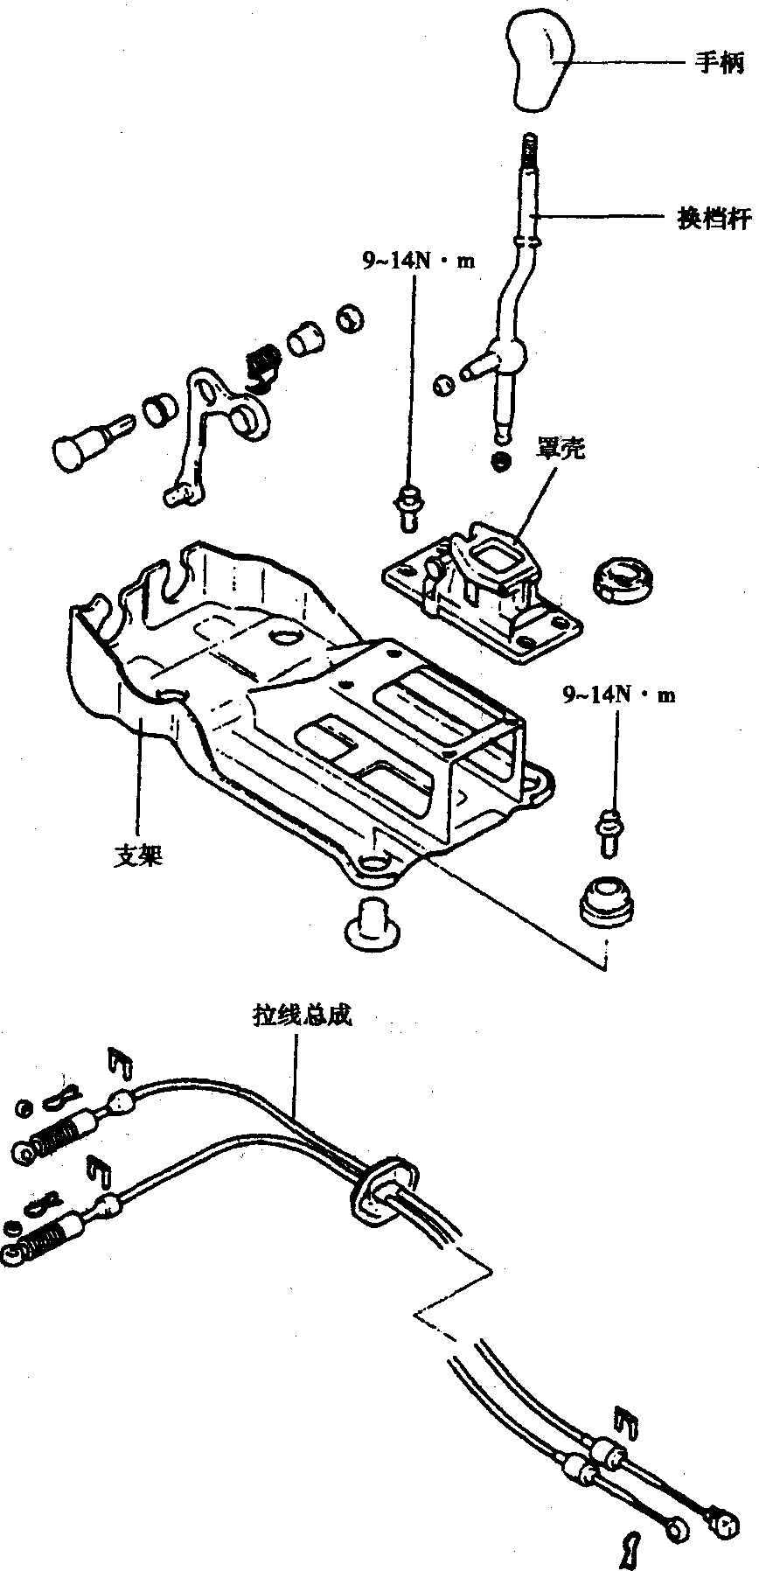
图3-2-10
(3)安装。
安装按拆卸的相反顺序进行。
4．输入轴总成的检修(图3-2-11)
(1)检查
①检查输入轴上安装滚针轴承的地方的外表面有无损坏或不正常的磨损。
②检查花键有无磨损或损坏。
③检查安装在轴承套筒和齿轮轴上的滚针轴承是否无间隙和异常噪声地平滑转
动。
④检查滚针轴承球笼是否扭曲。
⑤检查同步器环离合齿有无损坏。
⑥检查同步器环凹槽内表面有无损坏、磨损或断裂。
⑦将同步器环推向离合齿轮并检查间隙A(A=0.5mm)，见图3-2-12。如果不在规定范围内，应更换。
⑧将同步器套筒安装到毂上并检查它能否平滑运动。
⑨检查套筒有无损坏。
⑩检查毂的末端表面(与各齿轮接触的面)有无磨损。
注意：应成套更换同步器毂和套筒。
(11)检查同步器楔块中心凸起有无磨损。
(12)检查弹簧有无弱化、扭曲或损坏。
(13)检查螺旋齿轮和离合齿轮齿牙有无损坏或磨损。
(14)检查齿锥表面是否粗糙，有无损坏或磨损。
(15)检查齿轮中心孔有无损坏或磨损。
(2)组装。
①按图3-2-13所示位置安装同步器毂和套筒。
②同步器套筒有6处漏牙。将毂安装到套筒上时，应让两漏牙之间中心与同步器楔块接触，见图3-2-14。
③安装同步器弹性环，让其凸起部分与同步器的凹槽相啮合。
注意：安装同步器弹性环时，确保不是朝向同一方向，见图3-2-15。
④将3-4档齿轮同步器总成安装到输入轴上。
注意：安装同步器总成时，确保3个同步器楔块被正确放置到各自同步器环的凹槽中。安装同步器总成后，检查3档齿轮能否平顺旋转。
⑤安装轴承套筒。
⑥在输入轴上安装针轴承(使用新轴承)和4档齿轮，安装垫片和套筒。
⑦将球轴承(使用新轴承)安装到输入轴上。
5．输出轴总成的检修(图3-2-16)
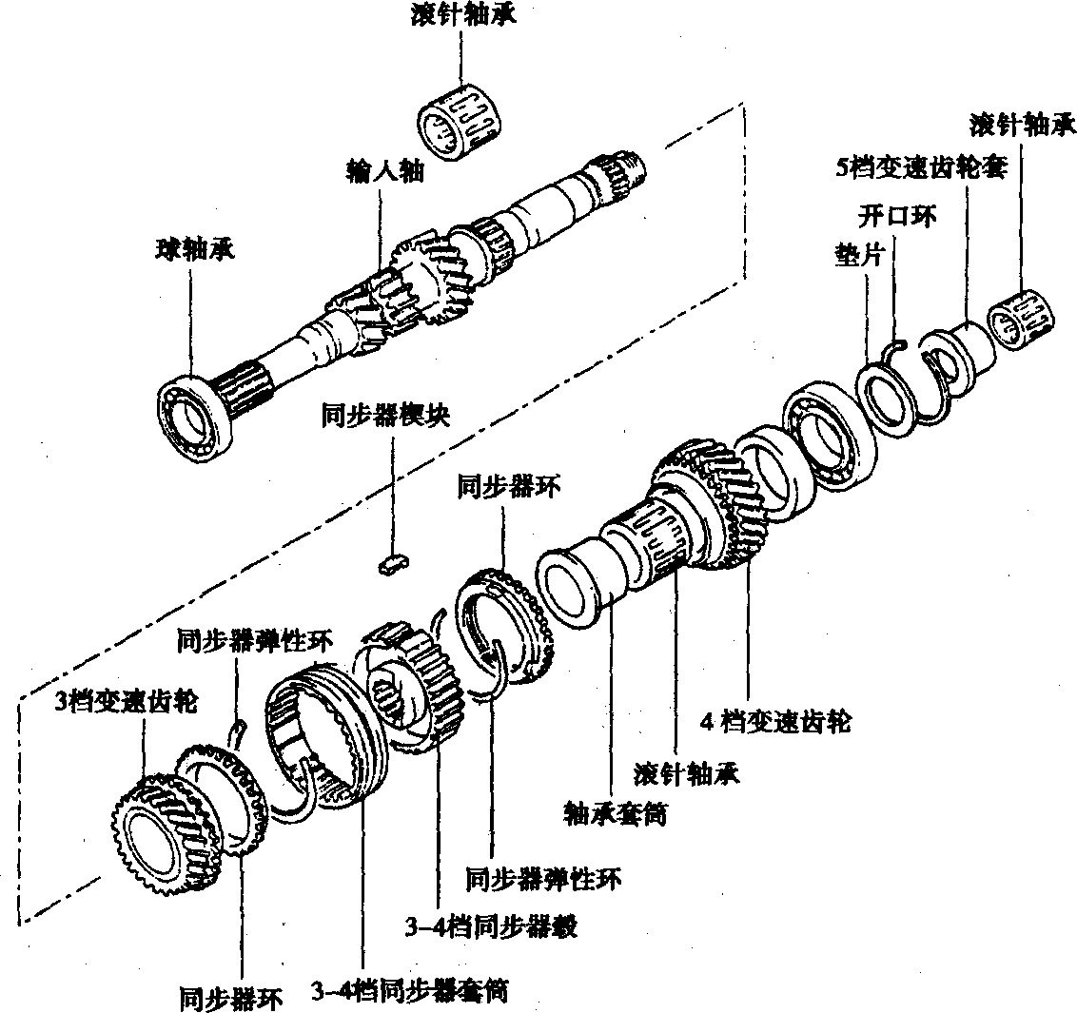
图3-2-11
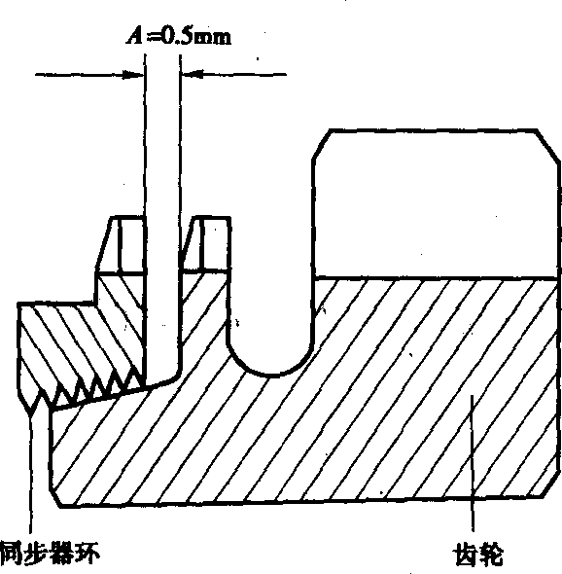
图3-2-12
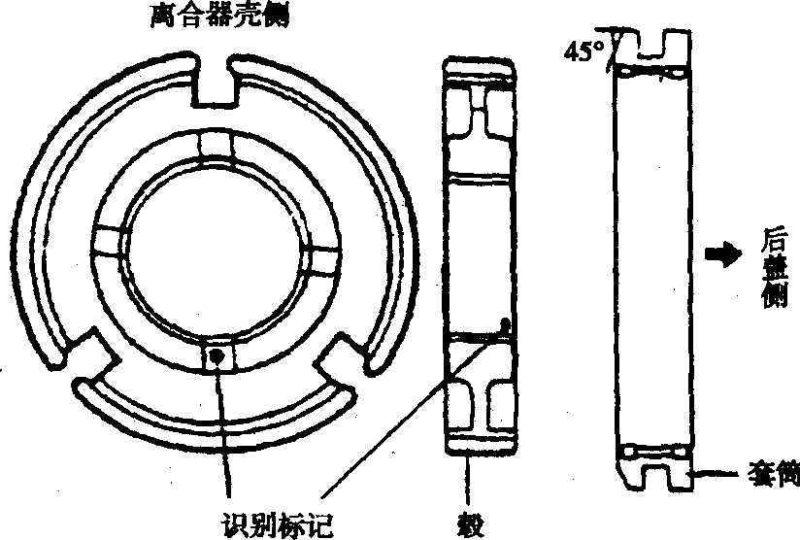
图3-2-13
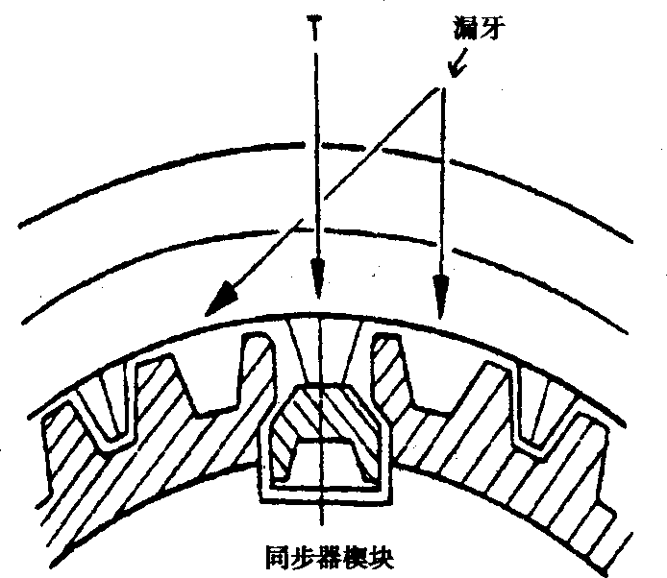
图3-2-14
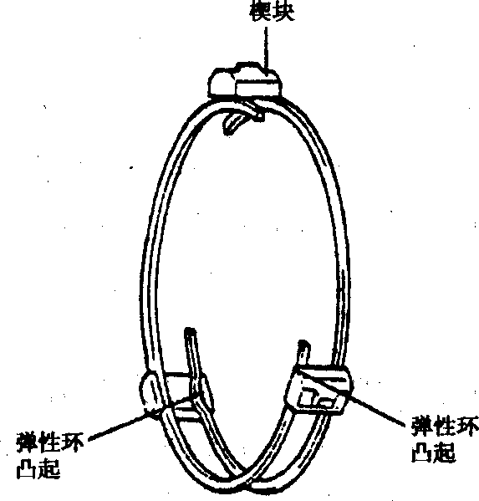
图3-2-15
输出轴总成的检修可参考输入轴总成的检修。
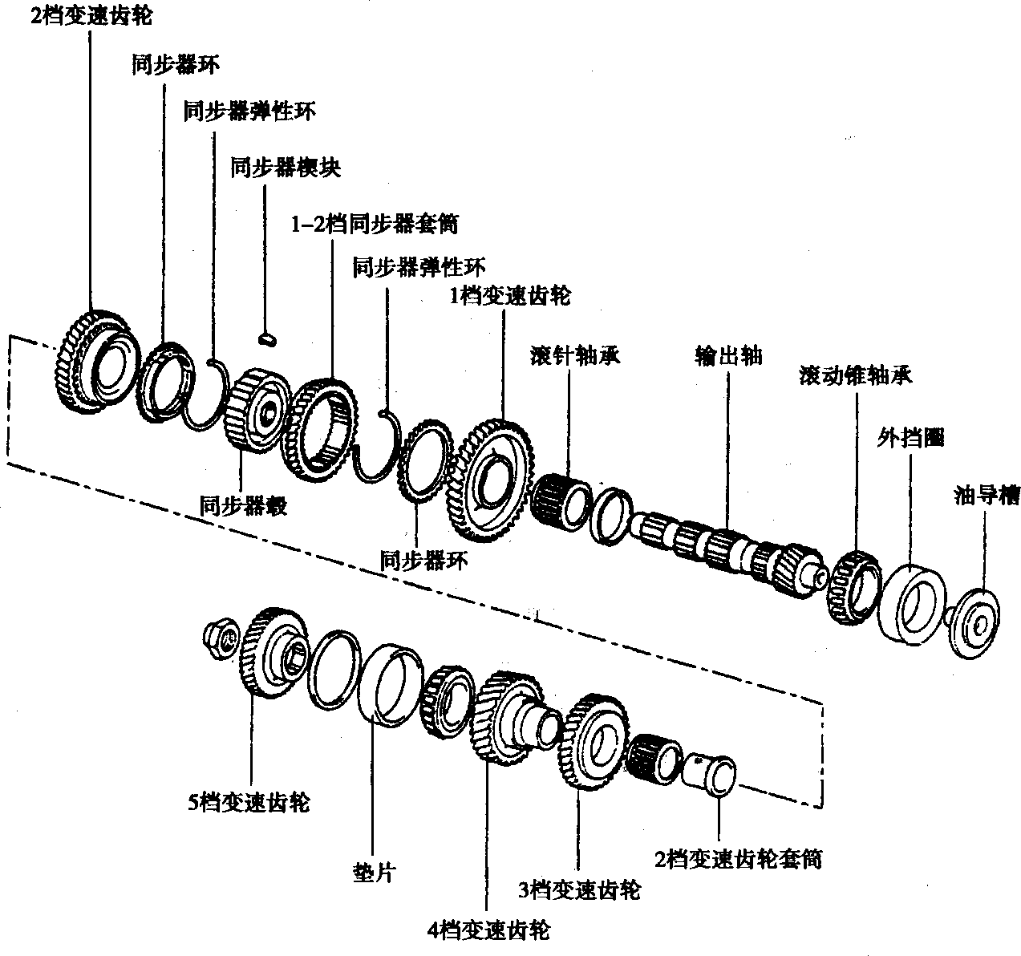
图3-2-16
6．差速器总成的检修(图3-2-17)
(1)拆卸。
①用老虎钳夹紧差速器壳。
②从差速器壳上拆下差速器驱动齿轮固定螺栓，并拆下差速器驱动齿轮螺栓，并拆下差速器驱动齿轮。
③拆下滚动锥轴承。用尖冲头从孔中取出锁止销。
④拆下小齿轮轴。拆下小齿轮、平垫圈、锥齿轮和垫片。
(2)安装。
①在锥齿轮的背部安装厚度为0.93～1.0mm的垫片，然后将齿轮装到差速器壳内。
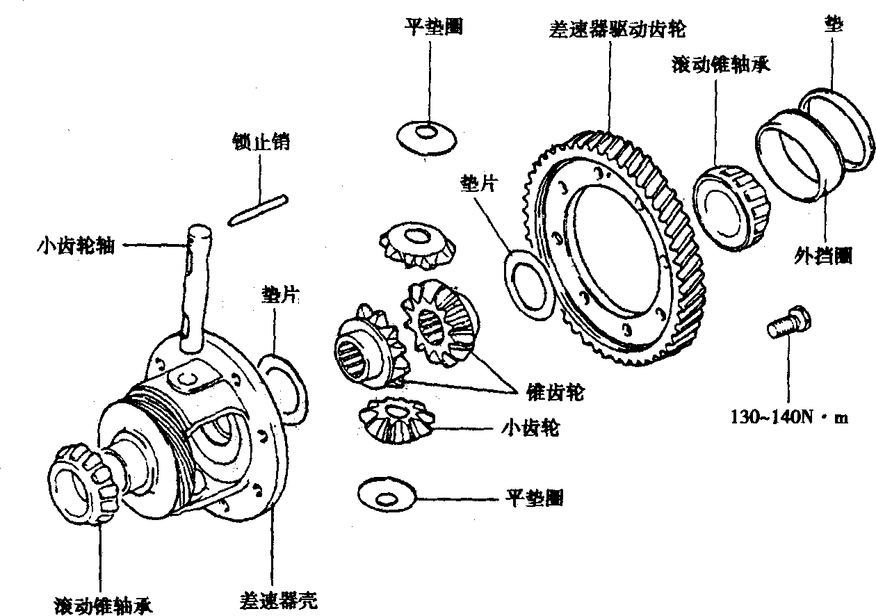
图3-2-17
②在每个小齿轮的背部放置垫片，在指定位置插入两个小齿轮，通过转动使其与锥齿轮啮合。然后插进小齿轮轴。
③测量锥齿轮与小齿轮间的齿间间隙(标准值：0.025～0.15mm)。若间隙不在标准值内，拆下并重新装合适的垫片，重新装配并测量。
注意：两锥齿轮的齿间间隙应按同样要求调整。
④对正小齿轮轴锁止销孔和差速器壳锁止销孔并插入锁止销(使用新的锁止销)。锁止销头必须沉没在差速器壳的凸缘表面下，见图3-2-18。
⑤用专用工具在差速器壳的两侧安装滚动锥轴承。
注意：在压装轴承时，只能压轴承的内圈。
⑥在差速器驱动齿轮螺栓的全周螺纹上涂上指定密封胶(双头螺栓锁止胶BM)。按图3-2-19所示的顺序，拧紧螺栓至130～140N·m。
注意：若螺栓是用过的，必须从螺纹上除去旧密封剂。
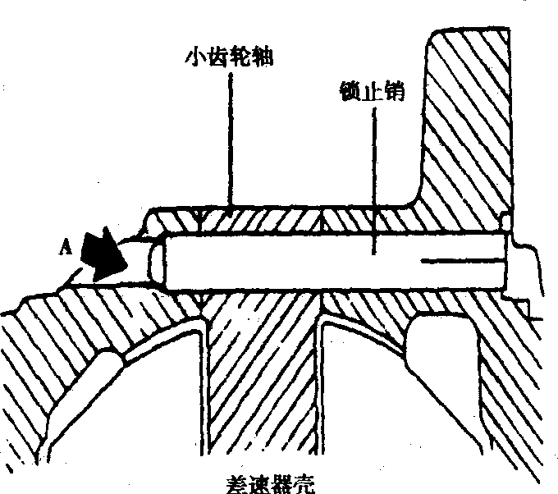
图3-2-18
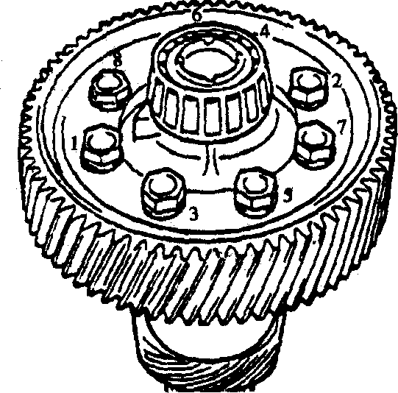
图3-2-19
第三节自动变速器
一、概述
1．自动变速器的特点
(1)千里马轿车装配的自动变速器是改进后的自动变速器，型号为A4AF3；
(2)为了提高使用耐久性，在后离合器采用了离心平衡机构；全部的回位弹簧采用了螺旋
弹簧；
(3)为了提高变速效率使用了6个电磁阀，实现了全变速档位的电控化；
(4)为了提高变速响应性，增加了强制降档时4→2跳档功能。
2．自动变速器结构图
(1)自动变速器外形图(图3-3-1)。
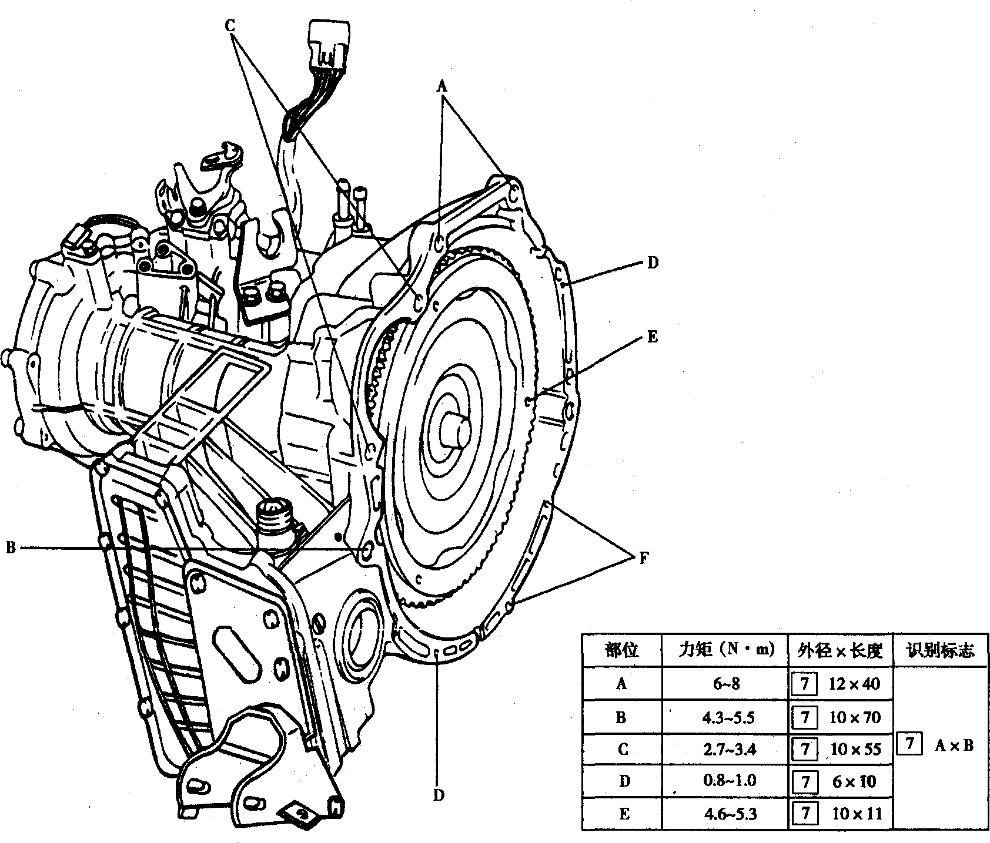
图3-3-1
自动变速器结构比较复杂，一般可分成液力传动装置；齿轮变速系统；换档控制系统；液压控制系统；电控系统等5个部分。
(2)自动变速器结构图(图3-3-2、图3-3-3、图3-3-4和图3-3-5)。
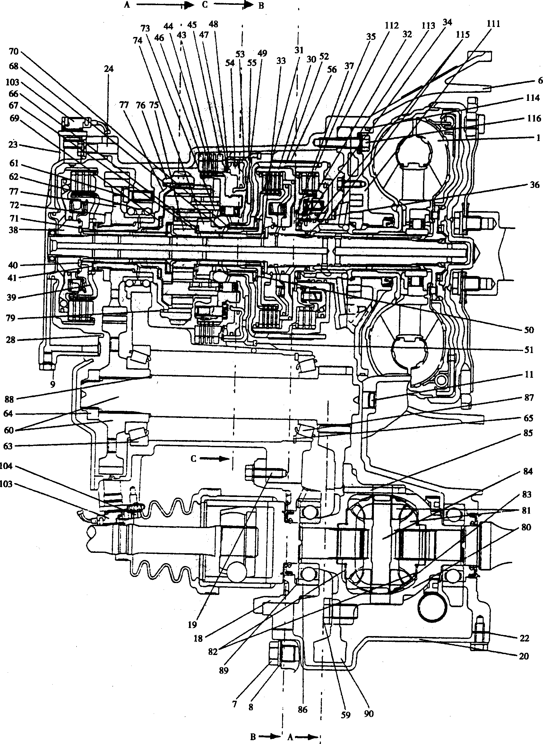
图3-3-2
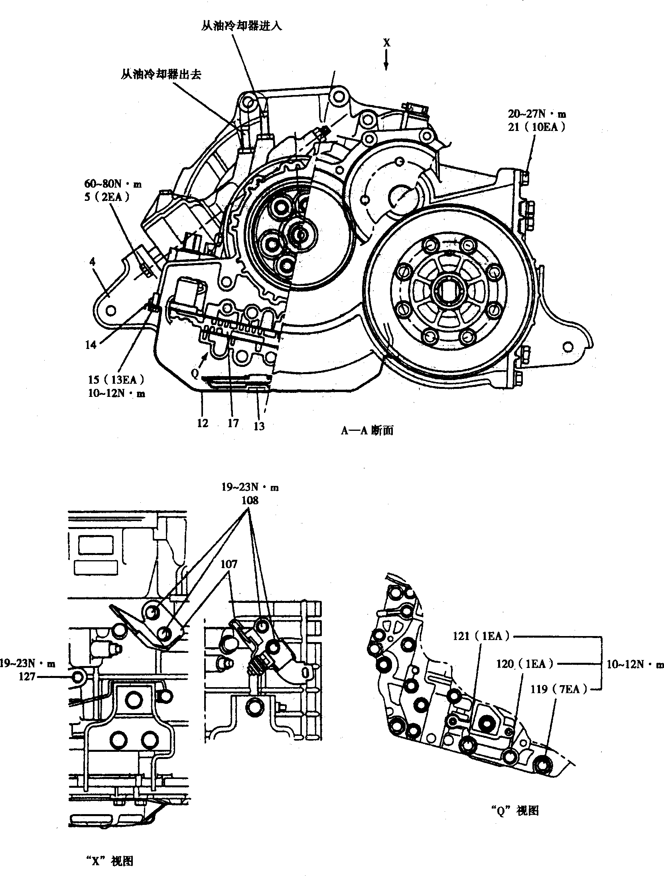
图3-3-3
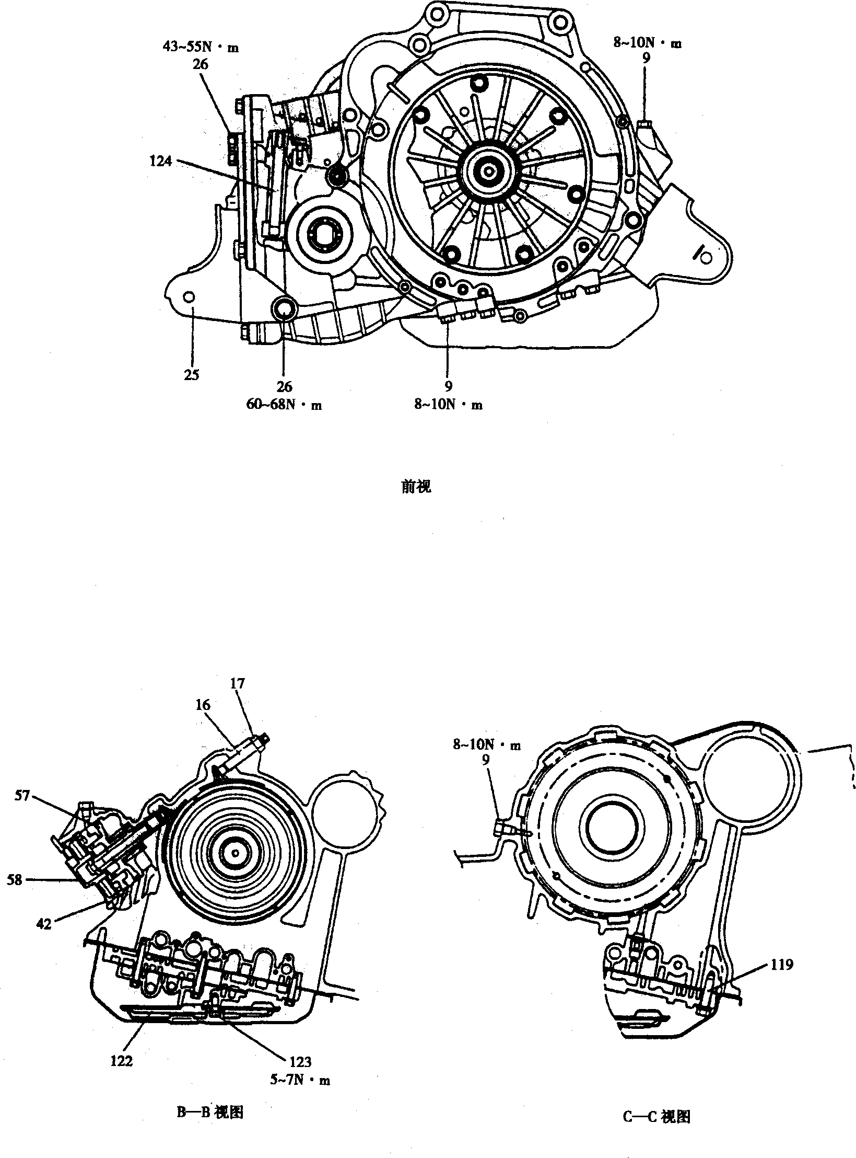
图3-3-4
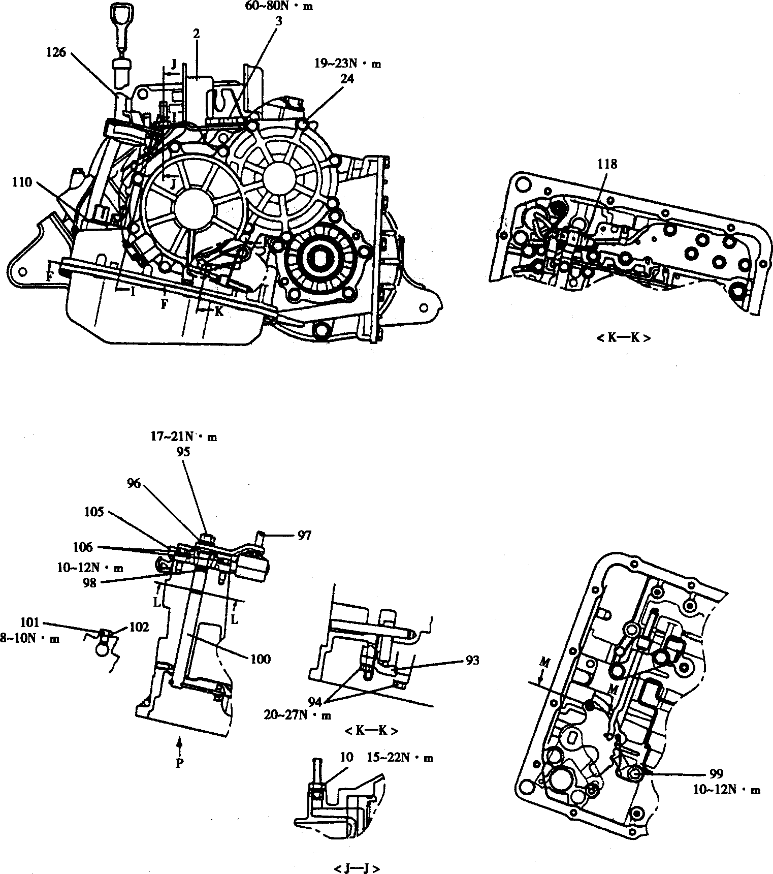
图3-3-5
图3-3-2～图3-3-5图注：
1-力矩转换器；2-变速器支撑支架；3．螺栓垫片；4-前辊支撑支架；5-螺栓垫片；6-变速器壳；7-放油塞；8-衬垫；9-油压检查塞；10-油冷却连接器；11-封帽；12-油面板；13-电磁；14-油面板衬垫；15-螺栓；16-调整螺钉；17-螺母；18-差动轴承保持器；19-凸缘螺栓；20-差动罩盖；21-螺栓垫片；22-衬垫；23-终端罩盖；24-凸缘螺栓；25-后辊支撑支架；26-油封螺栓；27-螺栓；28-O型环；29-放气阀帽；30-后离合器；31-后离合器毂；32-止推轴承；33-止推轴承；34-止推轴承；35-前离合器；36-止推垫片；37-止推垫片；38-终端离合器；39-终端离合器毂；40-止推垫片；41-止推轴承；42-簧环；43-制动盘；44-制动平台；45-制动压力台；46-制动复位台；47-复位弹簧；48-环状弹簧；49-止推轴承；50-止推垫片；51-簧环；52-自动跳合毂；53-包装；54．下和反制动销钉；55-中心支撑；56-自动跳合带；57-自动跳合伺服机构和弹簧销钉；58-自动跳合伺服机构开关；59-飞轮螺栓；60-可移动传动设置；61-螺栓；62-双人字齿轮；63-胶带辊轴承；64-锁紧螺母；65-簧环；66-止推轴承；67-止推垫片；68-油封环；69-止推轴承；70-簧环；71-终端离合器轴；72-锁紧螺母；73-行星托架；74-倒中心齿轮；75-前中心齿轮；76-人字齿轮；77-可移动传动；78-输出凸缘；79-簧环；80-差速器箱；81-差速箱；82-差速传动垫片；83-垫片；84-dx齿轮轴；85-锁紧销钉；86-球轴承；87-侧轴承；88-垫圈；89-垫圈；90-差速传动；91-速度计传动；92-止动盘；93-制轮杆支撑；94-凸缘螺栓；95-螺母；96-弹簧垫片；97-手控档；98-0型环；99-螺栓；100-手控档；101-螺钉；102-油封垫片；103-脉冲发生器；104-凸缘螺栓；105-变速器开关；106-凸缘螺栓；107-档位电缆支架；108-凸缘螺栓；109-卡子；110-簧环；111一油泵；112-油泵衬垫；113-油封垫片；114-O型环；115-油封环；116-油封螺栓；117-阀体；118-油温传感器；119-螺栓；120-螺栓；121-螺栓；122-滤油器；123-凸缘螺栓；124-速度计传动衬套；125-凸缘螺栓；126-油量规和注油管；127-凸缘螺栓(8×16)；128-油量规
3．技术参数(表3-3-1)
技术参数
表3-3-1
项 目 |  | 参 数
液力变矩器类型 |  | 3-元件，1-段，2-相式
变速器类型 |  | 4个前进档，1个倒档
发动机排量 |  | 1.3升 | 1.6升
传动比 | 1档 | 2.846 | 2.846
传动比 | 2档 | 1.581 | 1.581
传动比 | 3档 | 1.000 | 1.000
传动比 | 4档 | 0.685 | 0.685
传动比 | 倒档 | 2.176 | 2.176
主减速比 |  | 4.041 | 3.656
卡环间隙(mm) | 前离合器卡环 | 0.5±0.1 | 0.5±0.1
卡环间隙(mm) | 后离合器卡环 | 0.8士0.1 | 0.8±0.1
卡环间隙(mm) | 末端离合器卡环 | 0.5±0.1 | 0.5±0.1
卡环间隙(mm) | 低速档和制动器卡环 | 0.675～0.987 | 0.675～0.987
4．扭紧力矩(表3-3-2)
拧紧力矩
表3-3-2
项 目 | 力矩(N．m) | 项 目 | 力矩(N·m)
换档杆紧固螺栓 | 12～15 | 前滚动密封固定螺栓 | 45～60
起动机固定螺栓 | 27～34 | 后滚动密封中心板 | 30～40
换档杆凸轮螺栓 | 14～20 | 后滚动密封固定螺栓 | 45～60
按钮和杆总成 | 大于2 | 伺服机构锁紧螺母 | 15～22
发动机喇口管盖 | 8～10 | 指示板 | 大于15
变速固定支架 | 30～40 | 放油塞，加油塞 | 30～35
变速器绝缘螺栓 | 90～110 | 变速档位开关+A243 | 10～12
前滚动密封中心板 | 30～40
二、故障码(DTC)
1．故障码(DTC)的读取和清除
(1)使用诊断仪读取故障码。
①关闭点火开关。
②将Hi-Scan诊断仪与数据插接件相连接。
③打开点火开关。
④用Hi-Scan诊断仪读取故障码。
⑤维修故障表中有问题的部分。
⑥用Hi-Scan诊断仪清除故障码。
⑦拆下Hi-Scan诊断仪。
(2)使用故障指示灯。
通过故障指示灯上的信息通报给驾驶员在某个地方有问题，当不规则的状态回到正常时，故障指示灯在3个驱动循环后自动熄灭，表示没有同样问题。当点火开关处于打开状态时，故障指示灯正常工作。
下列项目通过MIL指示：
①液压温度传感器。
②电磁阀A(PC-A)。
③电磁阀B(PC-B)。
④换档控制电磁阀A(SCSV-A)。
⑤换档控制电磁阀B(SCSV-B)。
⑥换档控制电磁阀C(SCSV-C)。
⑦压力控制电磁阀A(PCSV-A)。
⑧压力控制电磁阀B(PCSV-B)。
⑨减振离合器电磁阀(DCCSV)。
⑩换档同步阶段。
⑾档位开关。
2．故障码(表3-3-3)
故障码
表3-3-3
故障码 | 含 义 | 故障码 | 含 义
P0703 | 制动开关 | P0708 | 变速排列开关多信号
P0712 | 液压温度传感器短路 | P0745 | 压力控制阀系统或A阀断路
P0713 | 液压温度传感器断路 | P0765 | 压力控制阀系统B阀短路
P0709 | 伺服机构开关断路或短路 | P0743 | 减振离合器控制电磁阀(DCCSV)
P0717 | 电机A断路 | P0741 | 减振离合器-换档杆处于关状态
P0722 | 电机B断路 | P0742 | 减振离合器-换档杆处于开状态
P0750 | 换档控制电磁阀A | P0731 | 1档故障
P0755 | 换档控制电磁阀B | P0732 | 2档故障
P0760 | 换档控制电磁阀c | P0733 | 3档故障
P0707 | 变速排列开关无信号 | P0734 | 4档故障
三、常见故障诊断
1．无扫描信息
(1)故障可能原因。
①诊断系统有故障。
②PCM功率或搭铁线路故障。
③PCM故障。
(2)故障诊断流程如下：
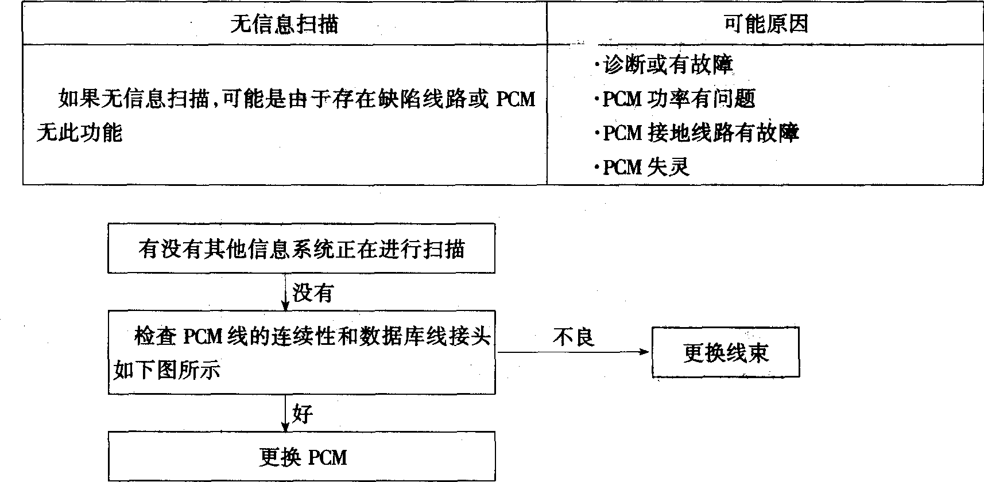
2．发动机不能起动
(1)故障可能原因。
①发动机系统有故障。
②燃油泵或扭力计有故障。
(2)故障诊断流程如下：
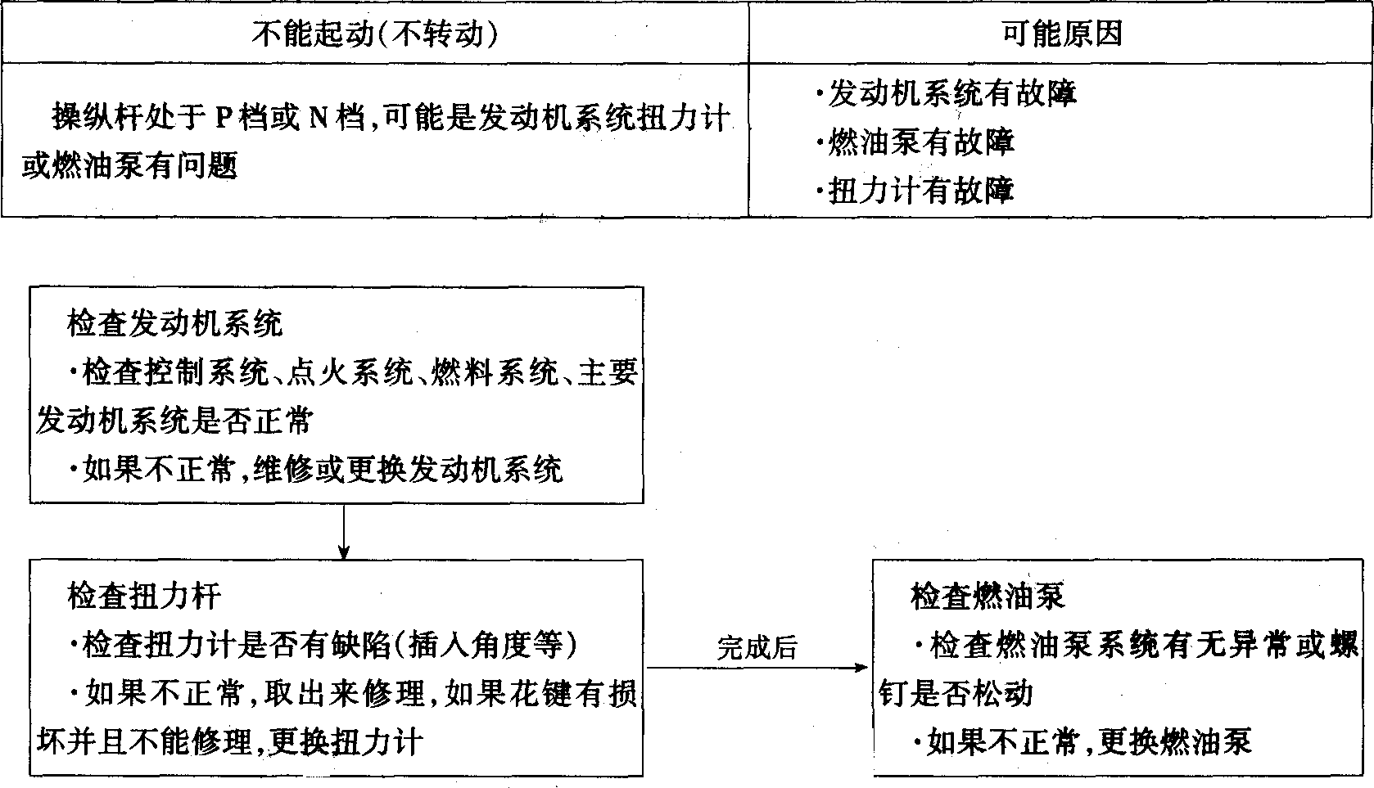
3．汽车不能向前行驶
(1)故障可能原因。
①电路电压不正常。
②后部离合器或单一离合器有故障。
③阀门有故障。
(2)故障诊断流程如下：
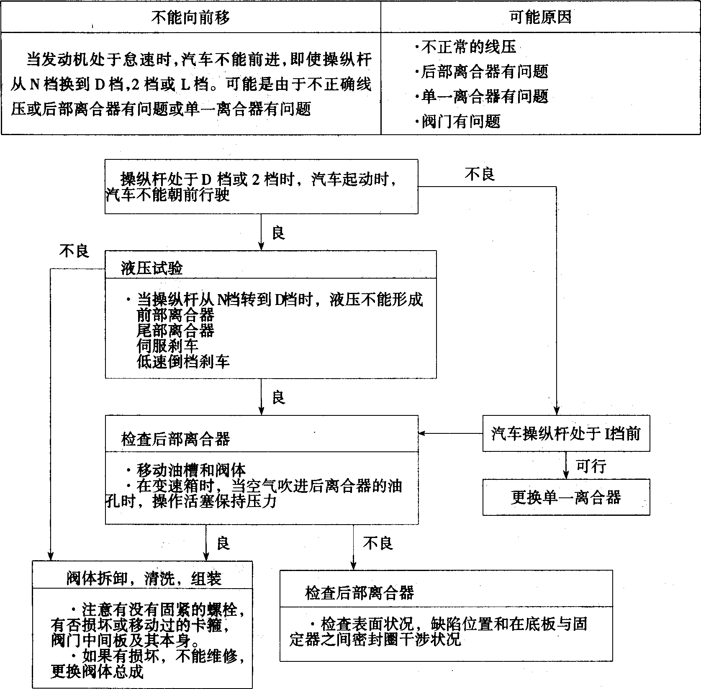
4．汽车不能倒车
(1)故障可能原因。
①不恰当的低速制动或前部离合器压力。
②前部离合器或低速倒档故障。
③阀体有故障。
(2)故障诊断流程如下：
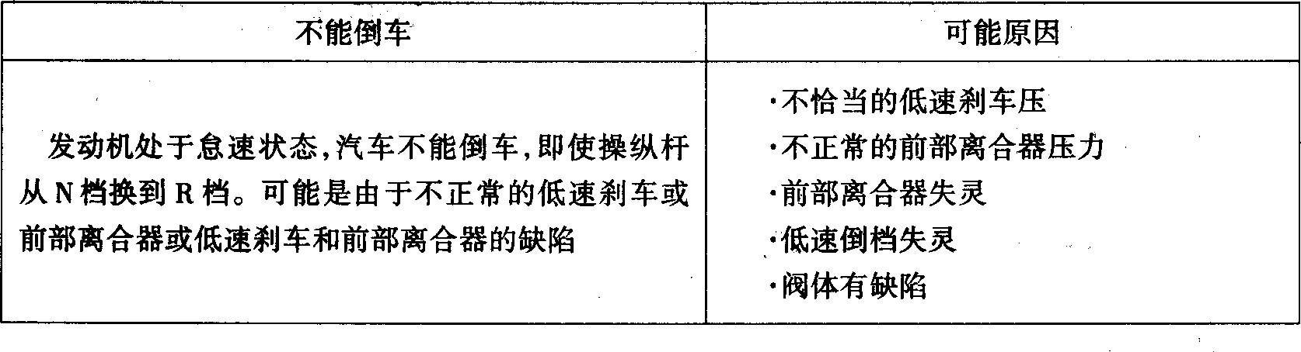
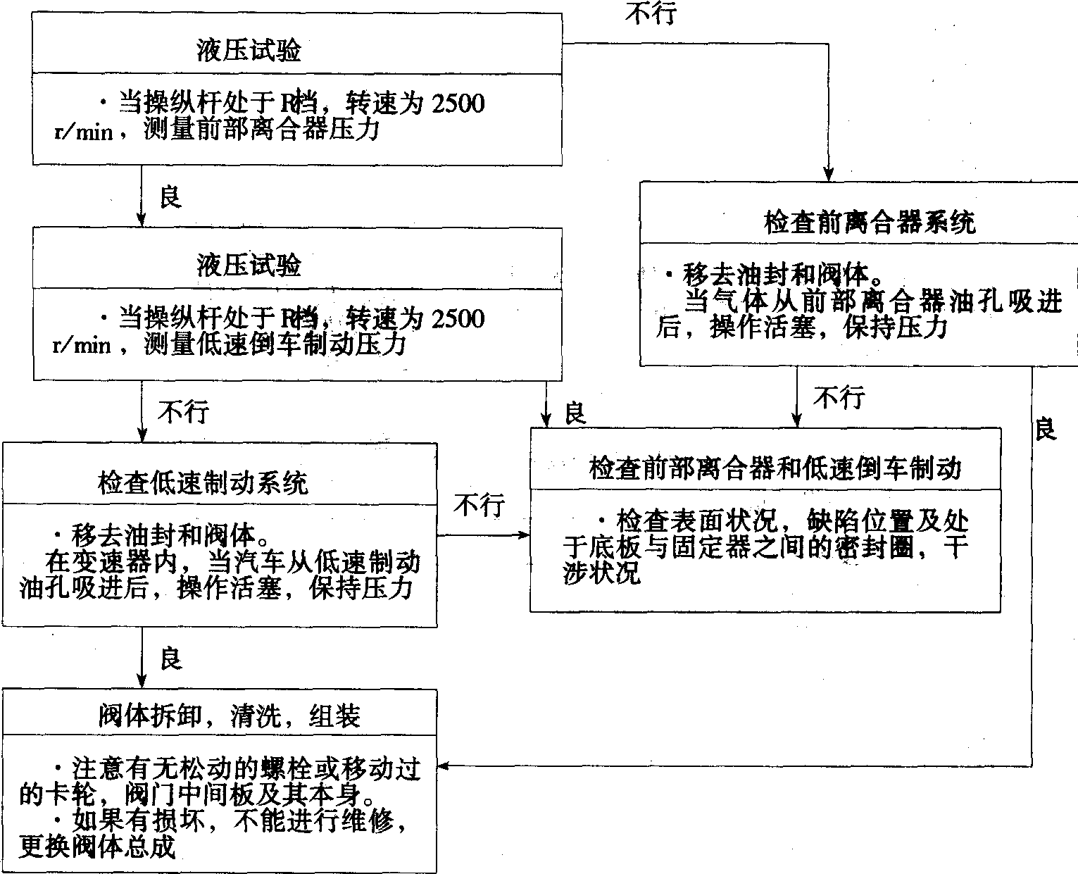
5．汽车不能向前行驶或倒车
(1)故障可能原因。
①不正常的减压或传输信号故障。
②油泵存在压力或阀体有故障。
(2)故障诊断流程如下：
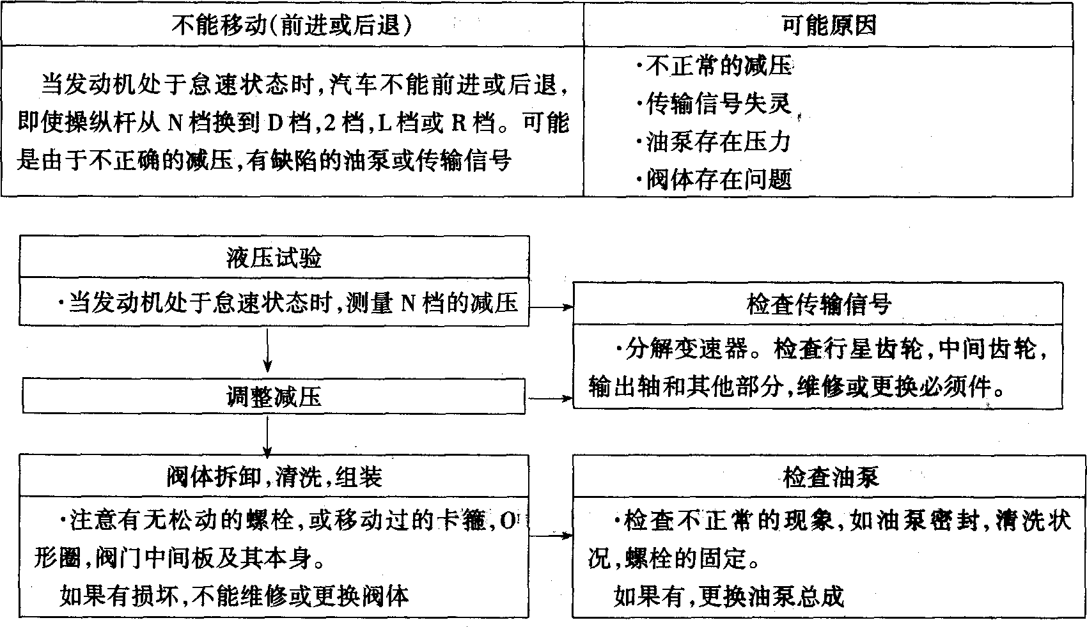
6．换档期间发动机失速
(1)故障可能原因。
①发动机系统或离合器扭力计有故障。
②阀体或扭力计有故障。
(2)故障诊断流程如下：
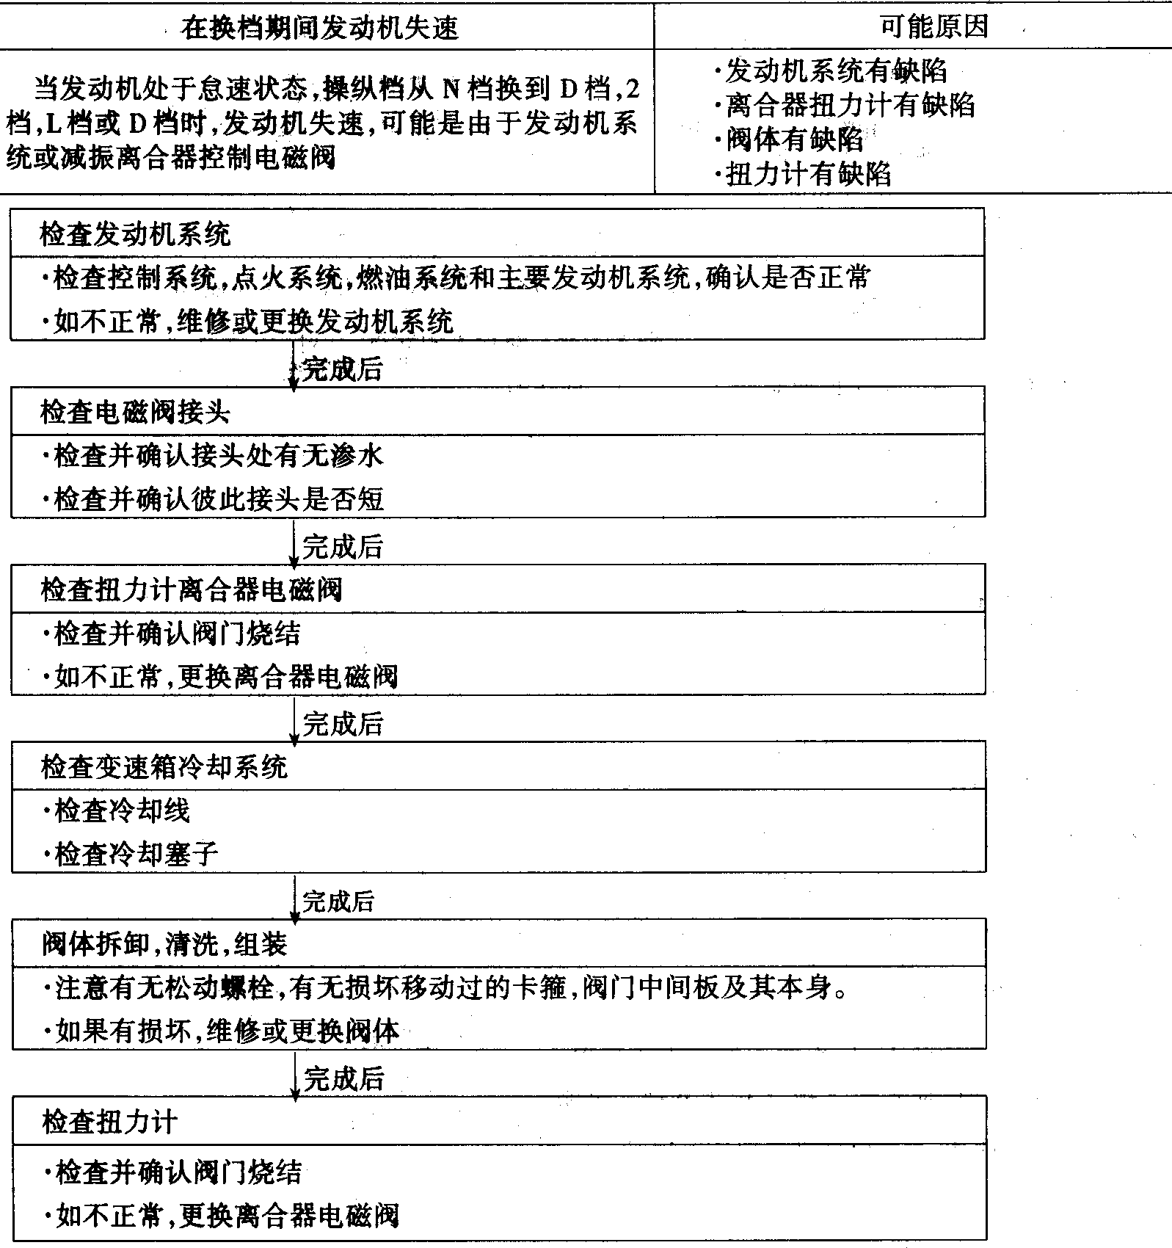
7．操纵档从N档转换到D档有振动产生，并持续很久
(1)故障可能原因。
①后部离合器有故障。
②阀体离合器有故障。
③节气门开关故障。
(2)故障诊断流程如下：
8．操纵档从N档转换到R档有振动严生，并持续很久
(1)故障可能原因。
①前部离合器气压有故障。
②前部离合器或阀体有故障。
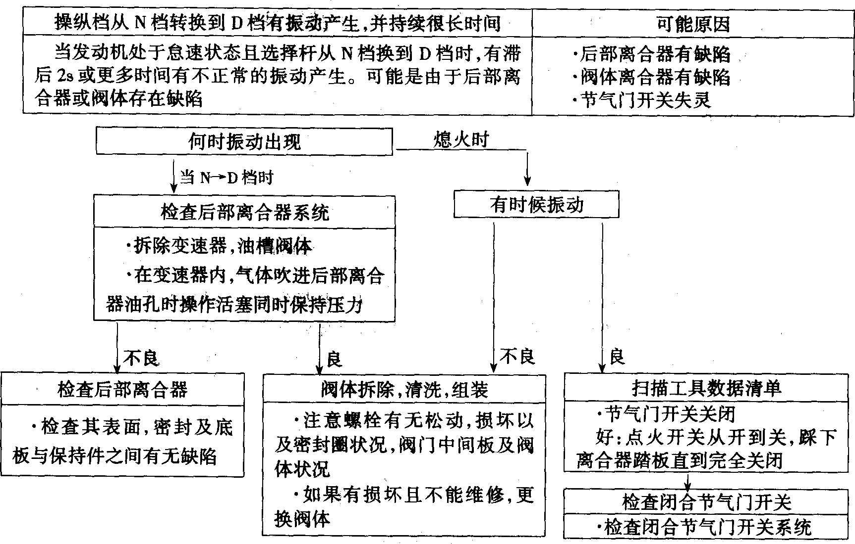
③低速倒车档气压或低速倒车档有故障。
(2)故障诊断流程如下：
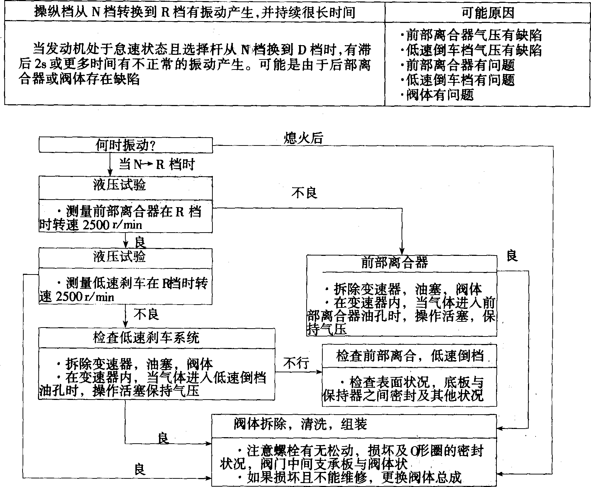
9．操纵档从N档转换到D档或R档时有振动产生，并持续很久
(1)故障可能原因。
①减压故障。
②油泵有故障。
③阀体有故障。
(2)故障诊断流程如下：
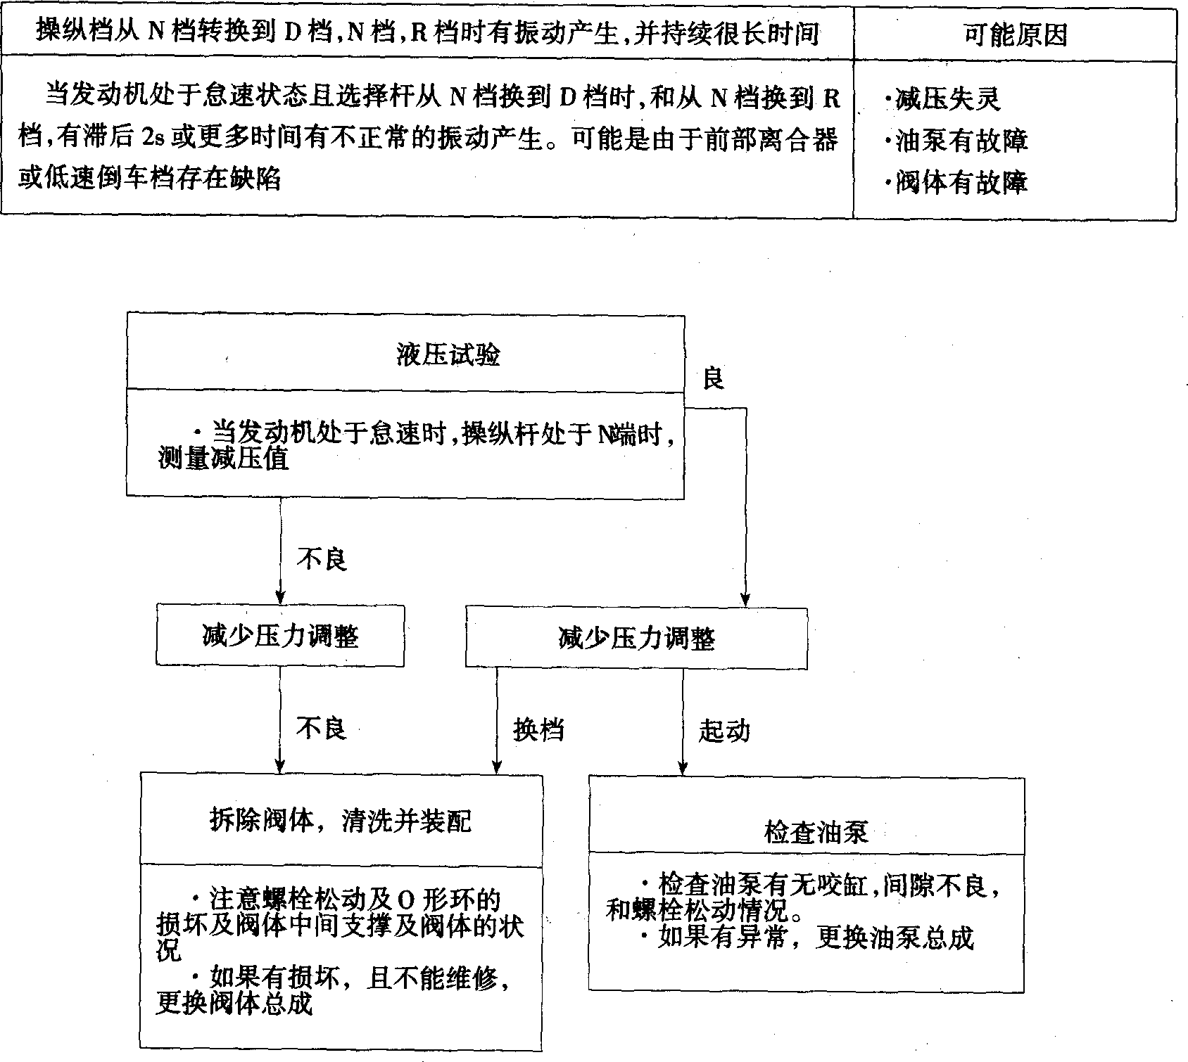
10．换档撞击
(1)故障可能原因。
①伺服开关或节气门位置开关故障。
②压力异常降低。
③阀体有故障。
④压力控制电磁阀有故障。
⑤离合器和制动器有故障。
(2)故障诊断流程如下：
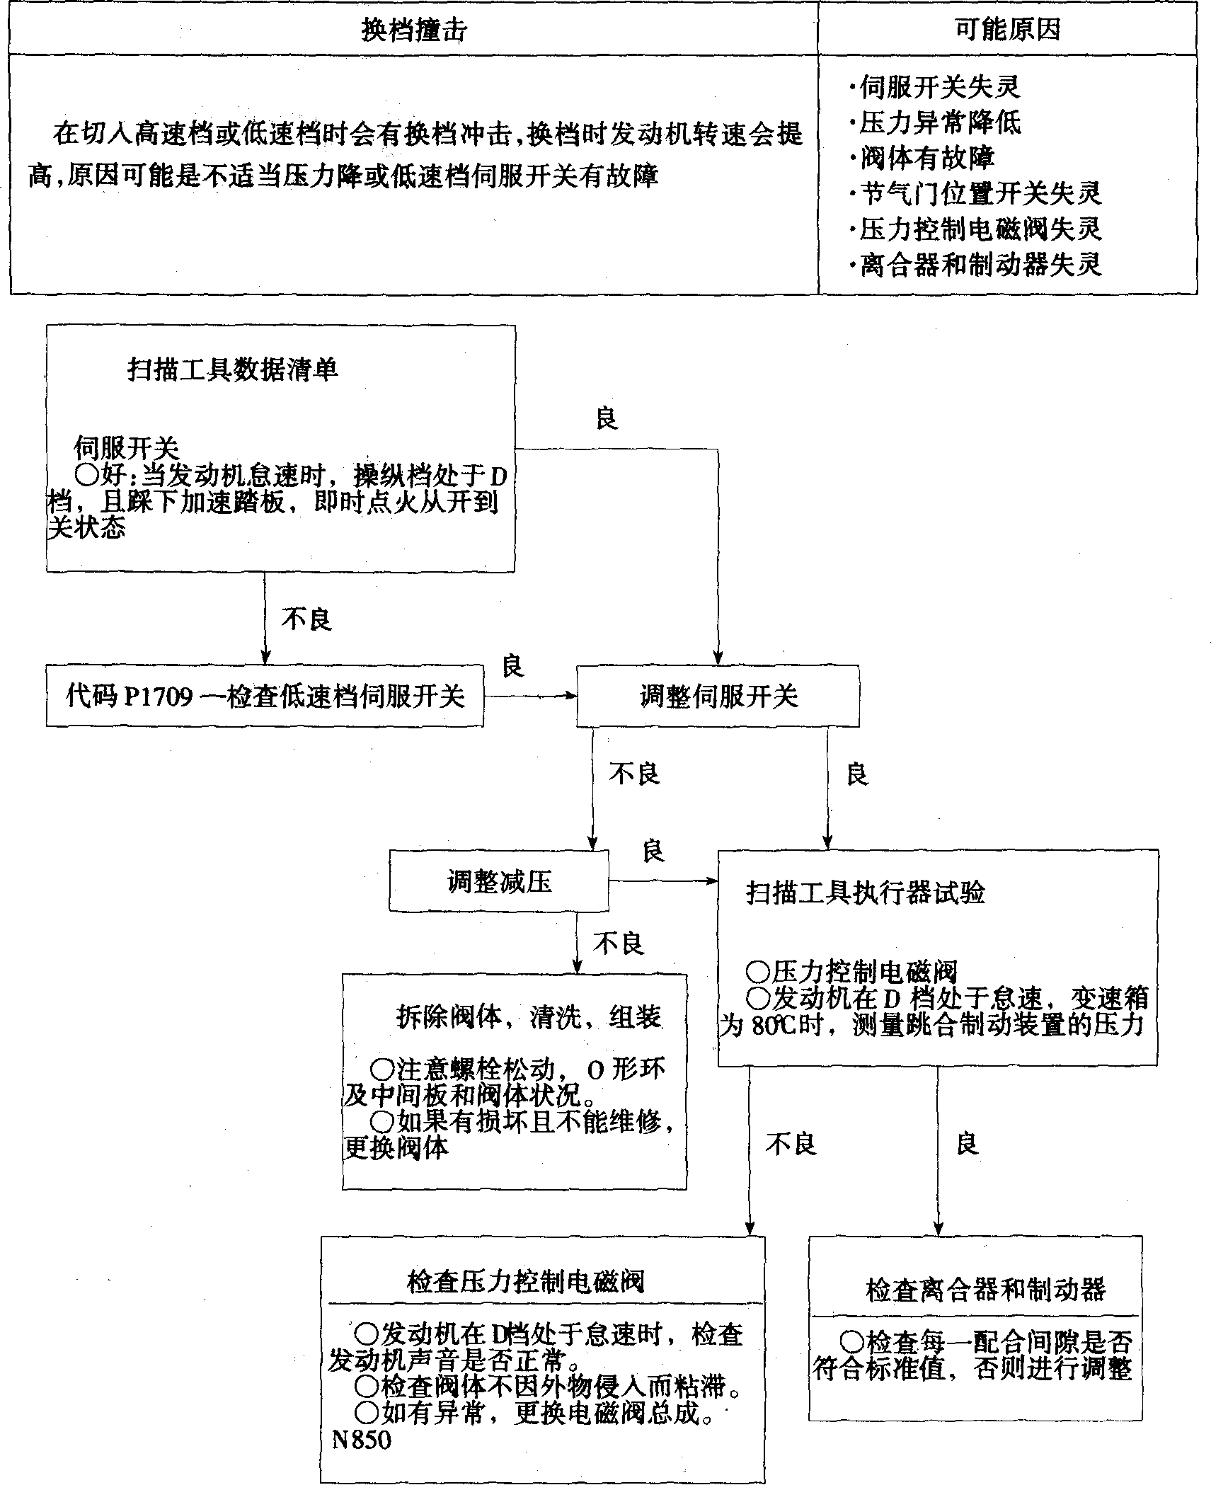
11．汽车行驶时，所有换档点过早或滞后
(1)故障可能原因。
①电机B有故障。
②换档控制电磁阀A或B有故障。
③压力降或伺服制动压力不正常。
④离合器或制动器有故障。
(2)故障诊断流程如下：
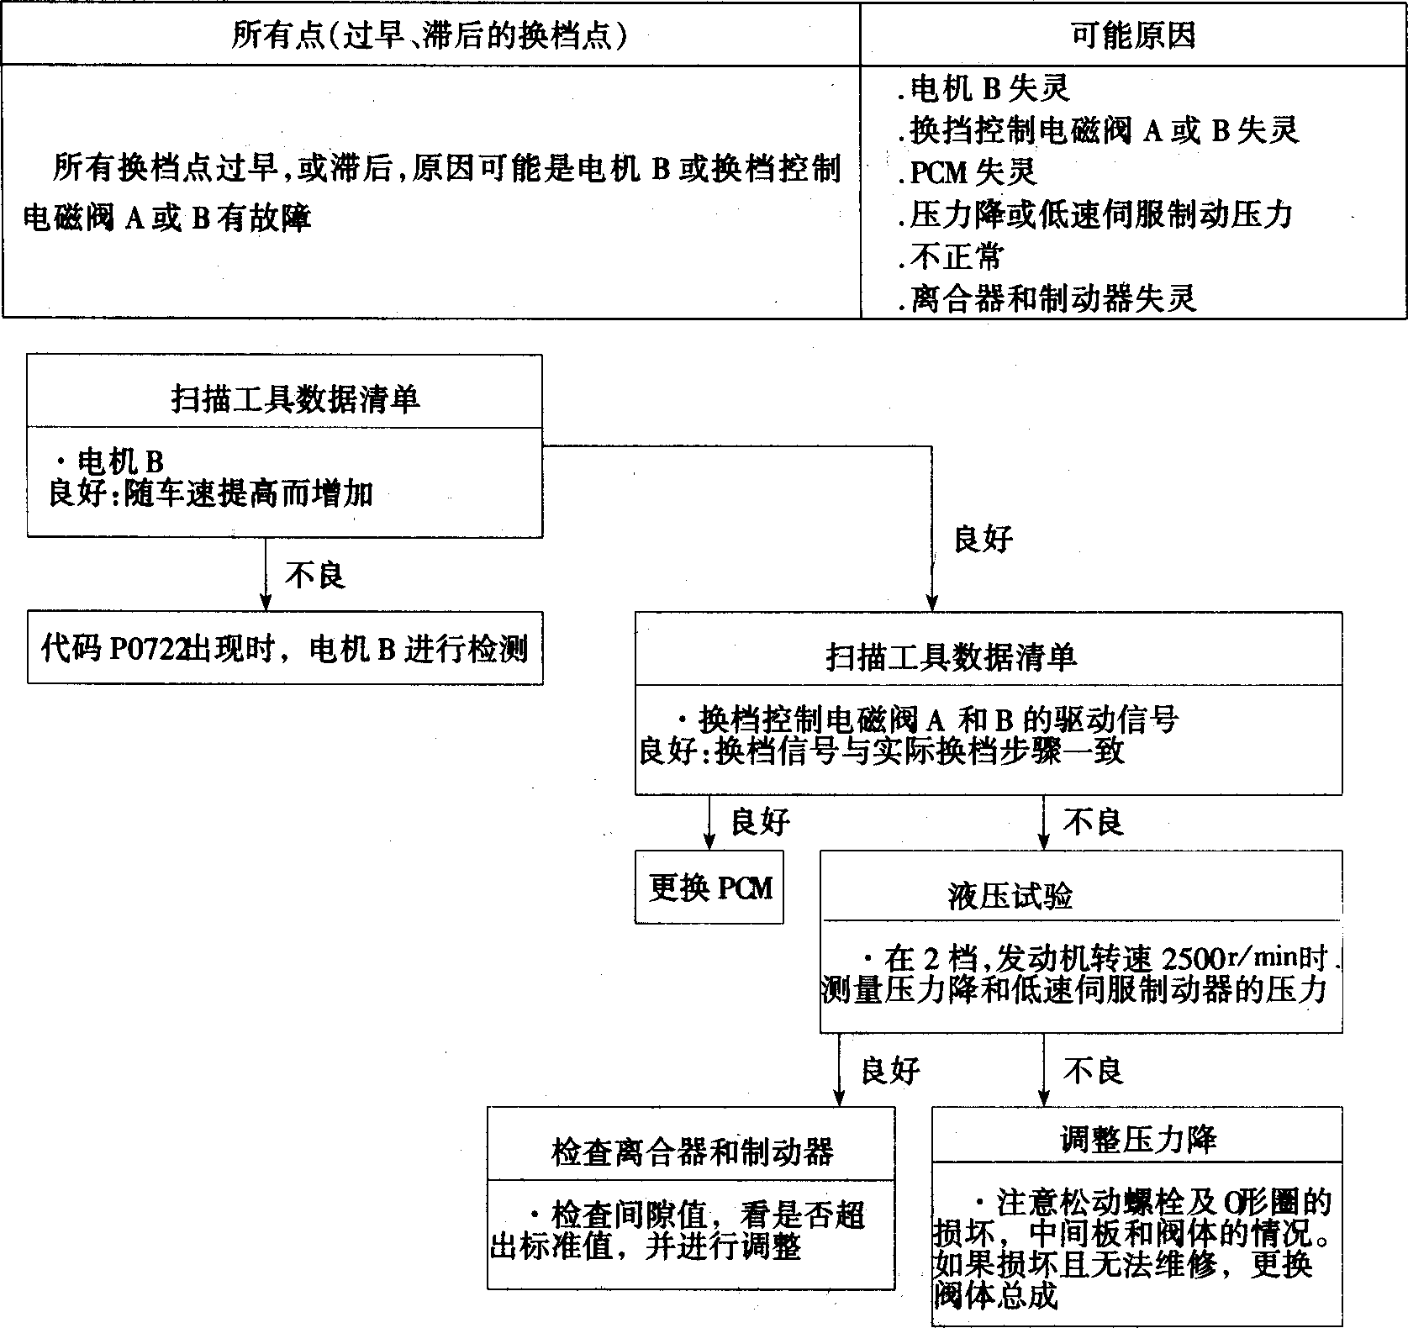
12．汽车行驶时，个别换档点过早或滞后
(1)故障可能原因：阀体有故障。
(2)故障诊断流程如下：
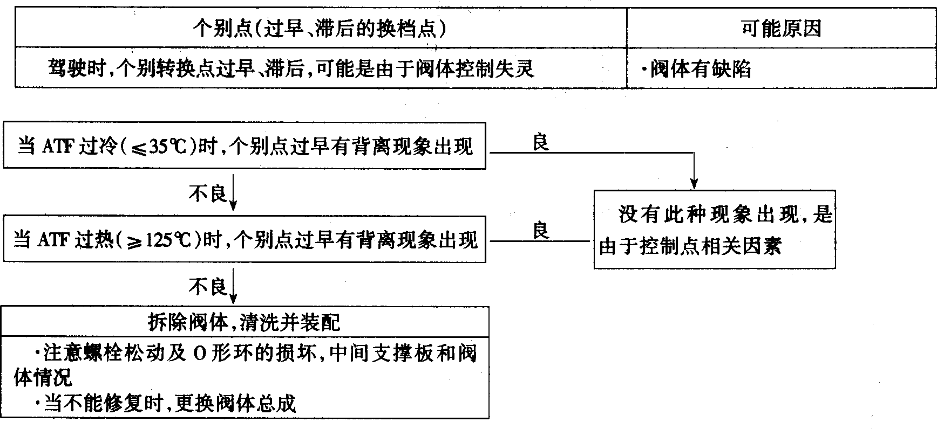
13．汽车行驶时，不能换档
(1)故障可能原因。
①超速开关或停车开关故障。
②电路或PCM有故障。
(2)故障诊断流程如下：
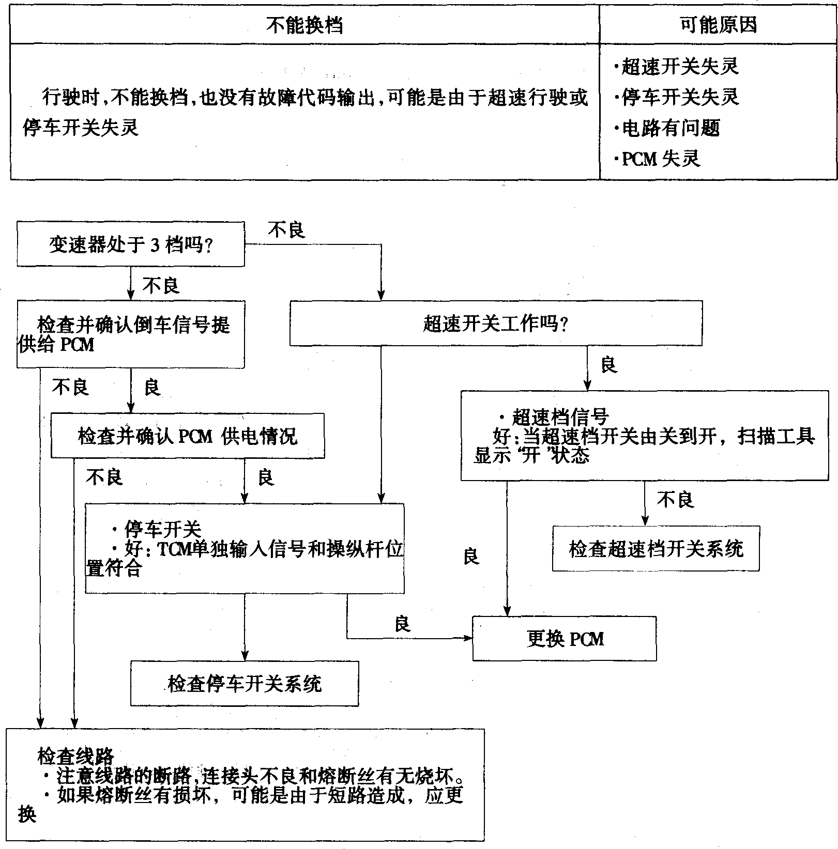
14．汽车行驶时，加速性差
(1)故障可能原因。
①离合器或制动器故障。
②发动机系统故障。
(2)故障诊断流程如下：
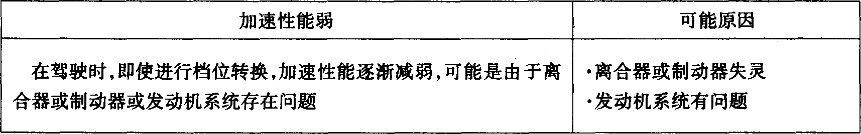
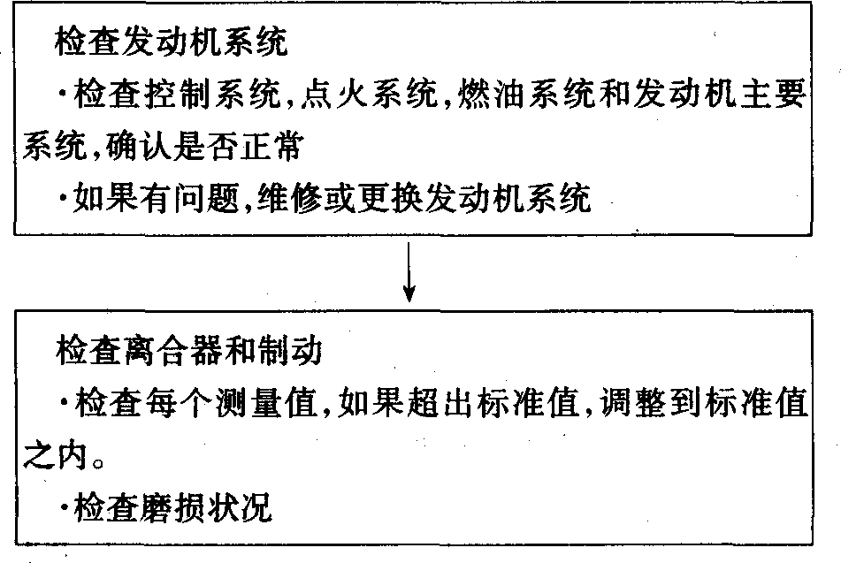
15．汽车匀速或加速行驶时，有振动(1)故障可能原因。
①液压扭力离合器压力或液压扭力计有故障。
②发动机系统或阀体有故障。
(2)故障诊断流程如下：
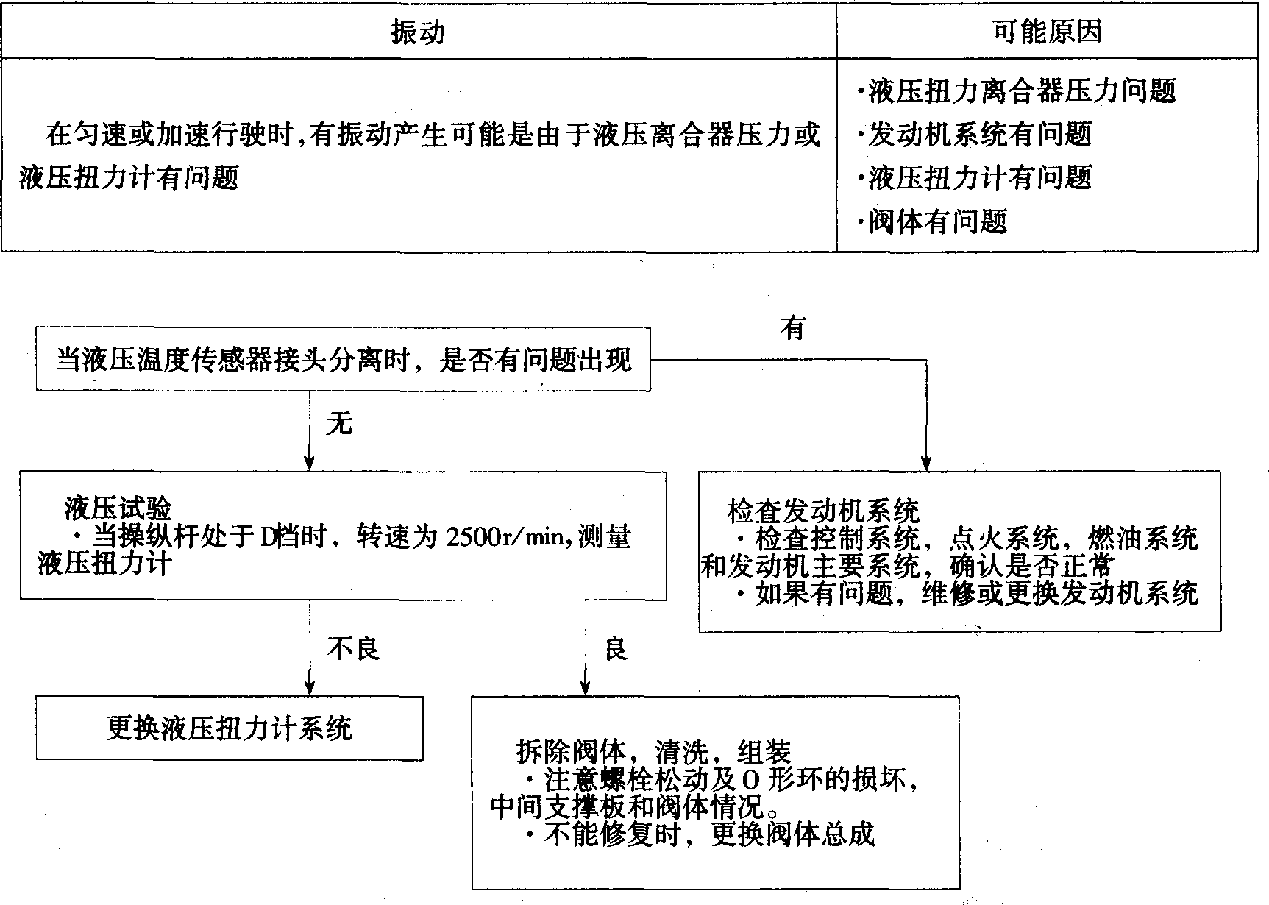
16．加速开关系统有故障
(1)故障可能原因。
①加速开关或点火开关有故障。
②连接头或PCM有故障。
(2)故障诊断流程如下：
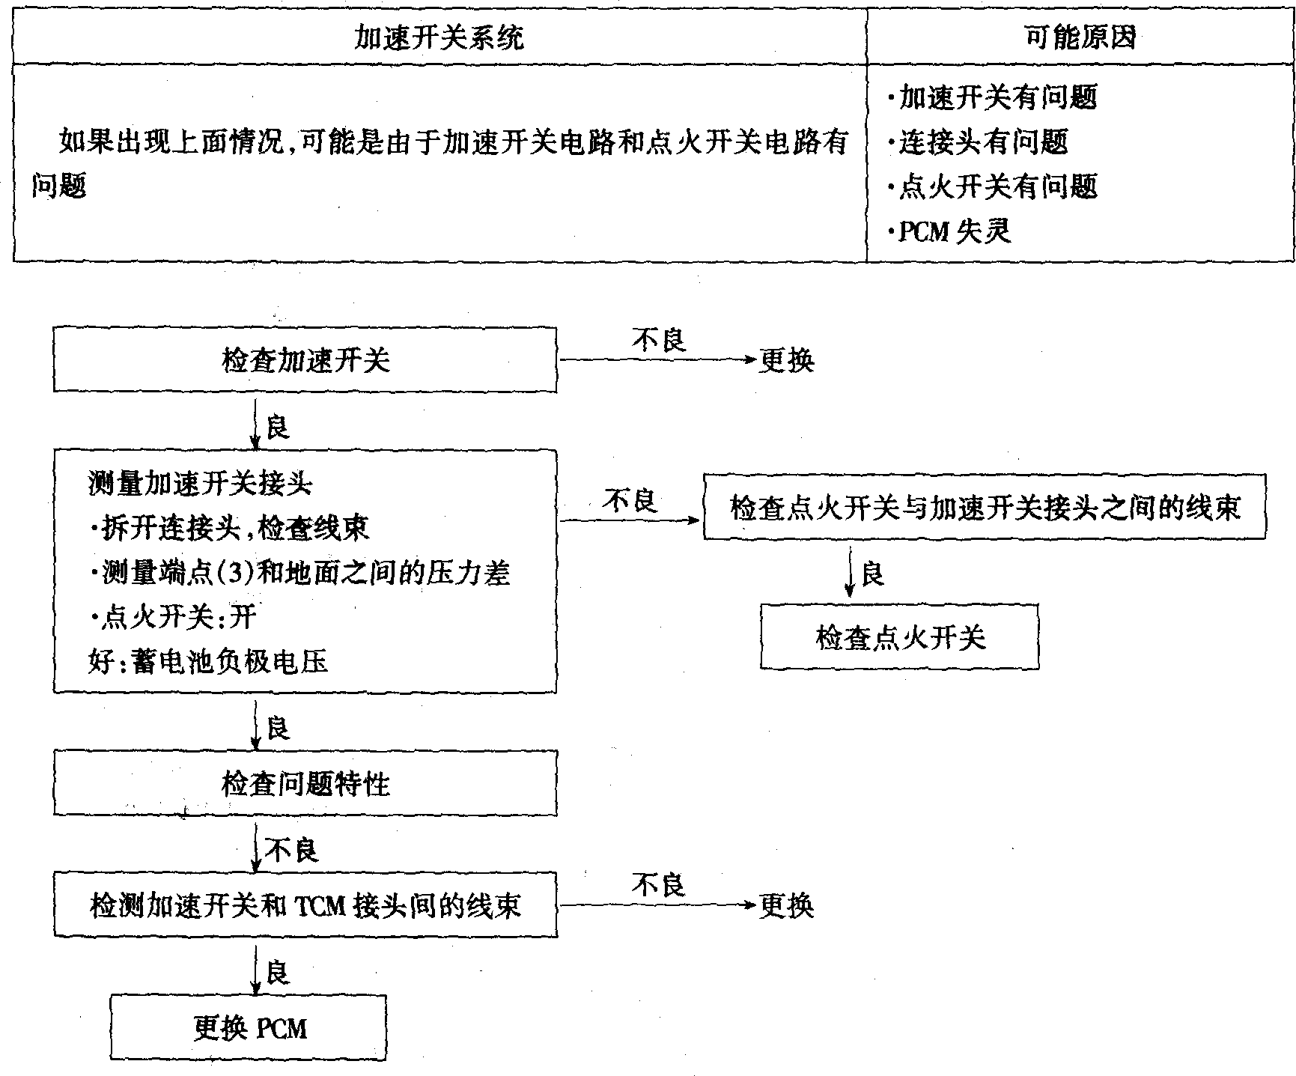
四、使用A型Hi-SCAN诊断仪诊断故障(表3—3-4)
故障诊断
表3．3-4
项目 | 检查条件 | 标准值 | 解决措施
 | 完全松开油门踏板 | 2％～18％
节气门位置  传感器(TPS) | 轻轻踩下油门踏板 | 随油门踏板位置而变化 | ·如果无改变出现．检查TPS或线束  ·如果有轻微变化。检查TPS或线束
节气门位置  传感器(TPS) | 油门踏板踩到底 | 80％～100％ | ·如果无改变出现．检查TPS或线束  ·如果有轻微变化。检查TPS或线束
液压温度传  感器 | 发动机冷机(起动前) | 同环境温度 | 检查液压温度传感器或线束
液压温度传  感器 | 加热发动机 | 温度逐渐增加 | 检查液压温度传感器或线束
液压温度传  感器 | 发动机热机 | 70-110 | 检查液压温度传感器或线束
伺服机构开关 | L档：怠速 | 开 | 检查伺服机构或线束
伺服机构开关 | D档：第一或第三齿 | 开 | 检查伺服机构或线束
伺服机构开关 | D档：第二或第四齿 | 关 | 检查伺服机构或线束
发动机怠速 | P档，油门踏板松开 | 600～800r/min | 检查点火系统或线束
续上表
项目 | 检查条件 | 标准值 | 解决措施
空调继电器信号 | D档：空调怠速提高 | 开 | 检查空调继电器信号或线束
空调继电器信号 | D档：空调怠速降低 | 关 | 检查空调继电器信号或线束
排档位置 | 1档：10km/h | 第一 | ·检查变速档开关系统  ·检查PCM  ·检查TPS
排档位置 | 2档：30km/h | 第二 | ·检查变速档开关系统  ·检查PCM  ·检查TPS
排档位置 | 3档：50km/h | 第三 | ·检查变速档开关系统  ·检查PCM  ·检查TPS
排档位置 | 4档：80km/h | 第四 | ·检查变速档开关系统  ·检查PCM  ·检查TPS
脉冲电机A | D档(OD OFF)：在第三齿50km/h的速度 | 1500～2000r/min | ·检查脉冲电机A或线束  ·检查脉冲电机A保护线  ·检查外界噪声
脉冲电机A | D档(OD ON)：在第四齿  50km/h的速度 | 1700～2000r/min | ·检查脉冲电机A或线束  ·检查脉冲电机A保护线  ·检查外界噪声
脉冲电机B | D档(OD OFF)：在第三齿  50km/h的速度 | 1500～2000r/min | ·检查脉冲电机B或线束  ·检查脉冲电机B保护线  ·检查外界噪声
脉冲电机B | D档(OD ON)：在第四齿  50km/h的速度 | 1700～2000r/min | ·检查脉冲电机B或线束  ·检查脉冲电机B保护线  ·检查外界噪声
加速开关 | 点火开关开、发动机熄火和加速开关开 | OD ON | 检查加速开关或线束
加速开关 | 点火开关开、发动机熄火和加速开关 | OD OFF | 检查加速开关或线束
变速档开关 | 换档杆处于P档 | P | ·检查变速档开关或线束  ·检查主要控制线  ·如果变速杆不起作用，检查变速锁机构
变速档开关 | 换档杆处于R档 | R | ·检查变速档开关或线束  ·检查主要控制线  ·如果变速杆不起作用，检查变速锁机构
变速档开关 | 换档杆处于N档 | N | ·检查变速档开关或线束  ·检查主要控制线  ·如果变速杆不起作用，检查变速锁机构
变速档开关 | 换档杆处于D档 | D | ·检查变速档开关或线束  ·检查主要控制线  ·如果变速杆不起作用，检查变速锁机构
变速档开关 | 换档杆处于2档 | 2 | ·检查变速档开关或线束  ·检查主要控制线  ·如果变速杆不起作用，检查变速锁机构
变速档开关 | 换档杆处于L档 | L | ·检查变速档开关或线束  ·检查主要控制线  ·如果变速杆不起作用，检查变速锁机构
 | 保持汽车停止状态 | 0km/h | ·汽车停止时，仍有车速信号，检查行驶系统
车速传感器 | 在2档以40km/h速度行驶 | 40Km/h | ·检查车速传感器或线束
车速传感器 | 在D档以50km/h速度行驶 | 50km/h | ·检查车速传感器或线束
压力控制电  磁阀A负载 | D档，怠速 | 75～90％ | 检查TPS系统或PCM
压力控制电  磁阀A负载 | D档，第一齿 | 100％ | 检查TPS系统或PCM
续上表
项目 | 检查条件 | 标准值 | 解决措施
压力控制电磁阀B负载 | D档，怠速 | 0％ | 检查TPS系统或PCM
压力控制电磁阀B负载 | D档，第一齿 | 0％ | 检查TPS系统或PCM
扭力计滑移量 | D档：3档，  70km/h，  0D OFF | 0～50r/min | ·检查扭力计或扭力计控制阀  ·检查变速器油压  ·检查点灯信号线束或脉冲1电机A
减振离合器电磁阀负载 | D档：3档，  70km/h，  OD OFF | 40％～85％ | ·检查扭力计或扭力计控制阀  ·检查脉冲电机A  ·检查PCM或TPS系统
五、离合器和制动器功能(表3-3-5)
离台器和制动器功能
表3-3-5
换档杆  位置 | 加速控制  开关 | 换档  位置 | 发动机  起动 | 停车  装置 | 离合器 |  |  |  | 制动器
 |  |  |  |  | C1 | C2 | C3 | OWC | B1 | B2
P |  | 空档 | 可能 | 作用
R |  | 倒车 |  |  | 作用 |  |  |  |  | 作用
N |  | 空档 | 可能
D | ON | 第一 |  |  |  | 作用 |  | 作用
D | ON | 第二 |  |  |  | 作用 |  |  | 作用
D | ON | 第三 |  |  | 作用 | 作用 | 作用
D | ON | 第四 |  |  |  |  | 作用 |  | 作用
D | OFF | 第一 |  |  |  | 作用 |  | 作用
D | OFF | 第二 |  |  |  | 作用 |  |  | 作用
D | OFF | 第三 |  |  | 作用 | 作用 | 作用
2 |  | 第一 |  |  |  | 作用 |  | 作用
2 |  | 第二 |  |  |  | 作用 |  |  | 作用
L |  | 第一 |  |  |  | 作用 |  |  |  | 作用
注：C1-前部离合器；C2-后部离合器；C3-末端离合器；OWG单一离合器；B1-伺复制动器；B2-低速倒车制动器。
六、电子控制系统的检查流程
电子控制系统的检查流程如下：
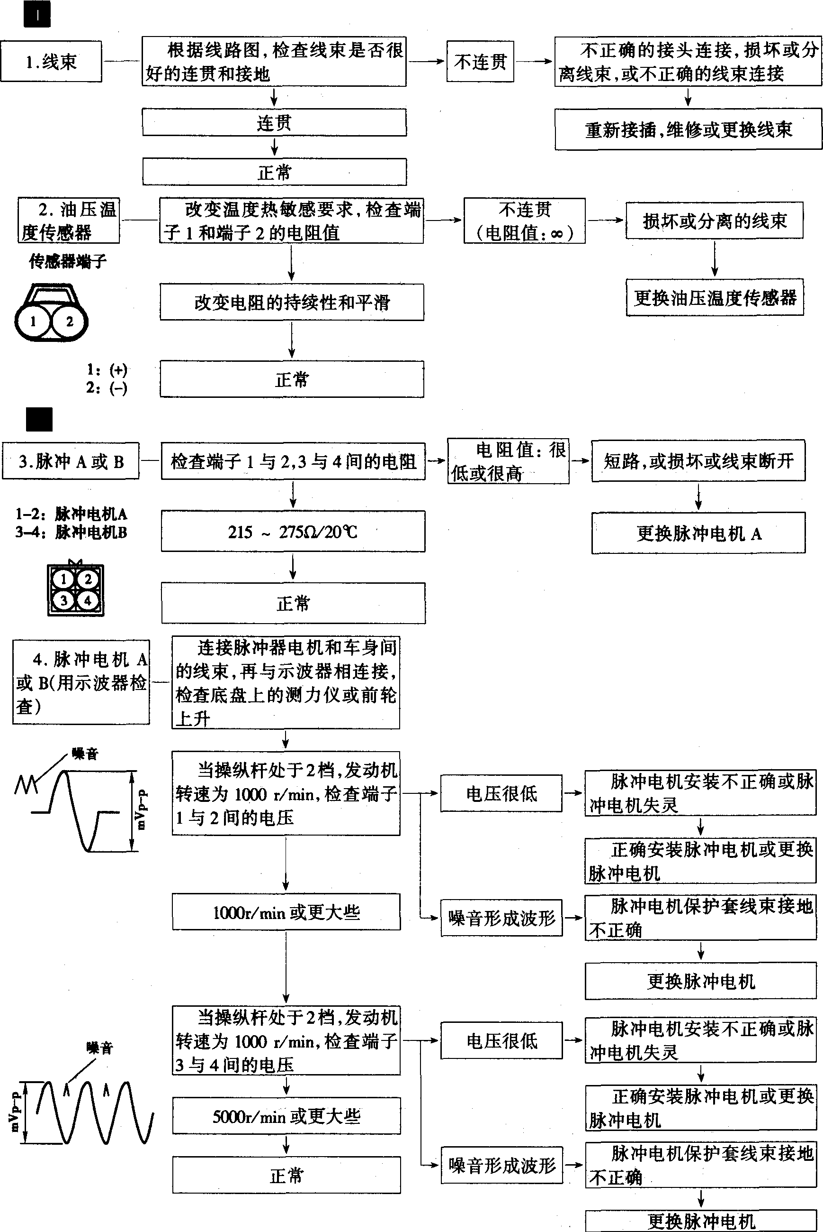
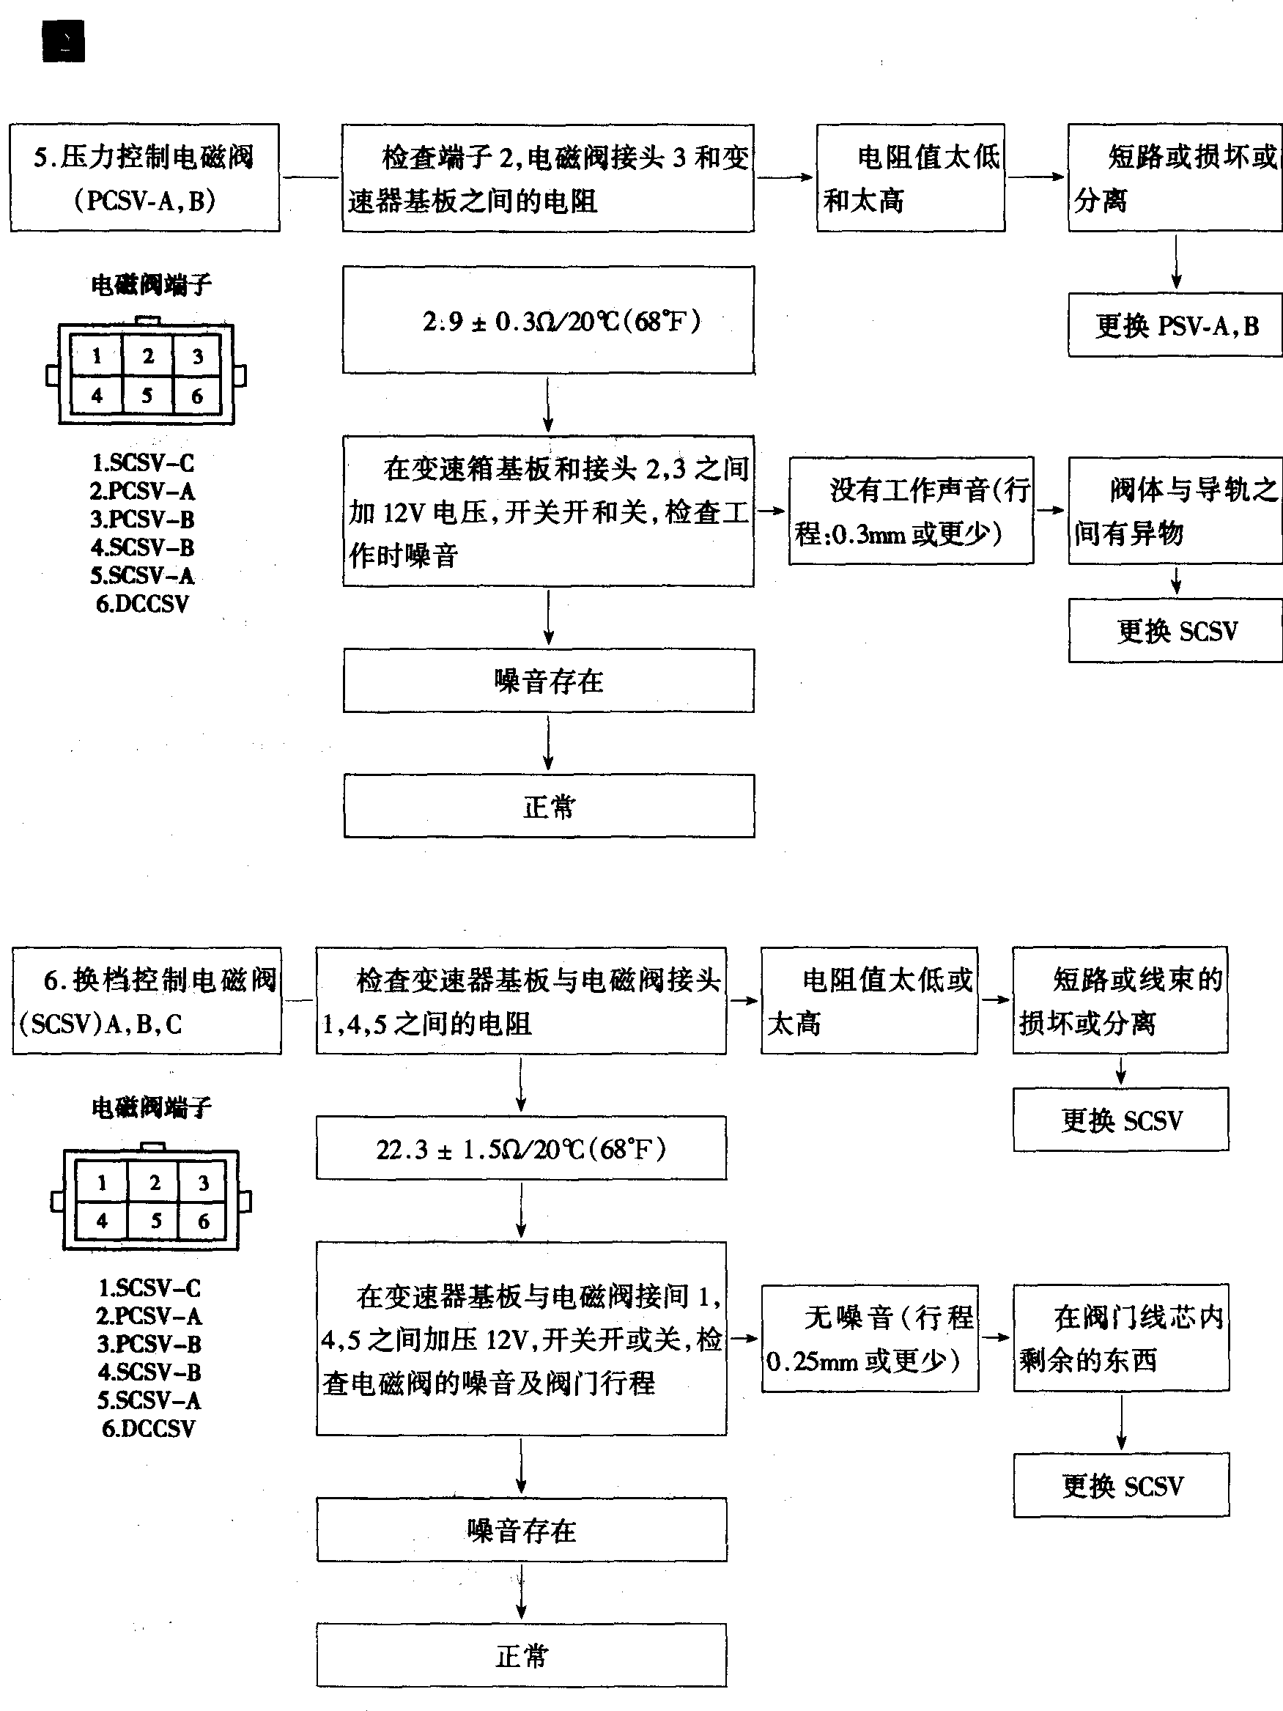
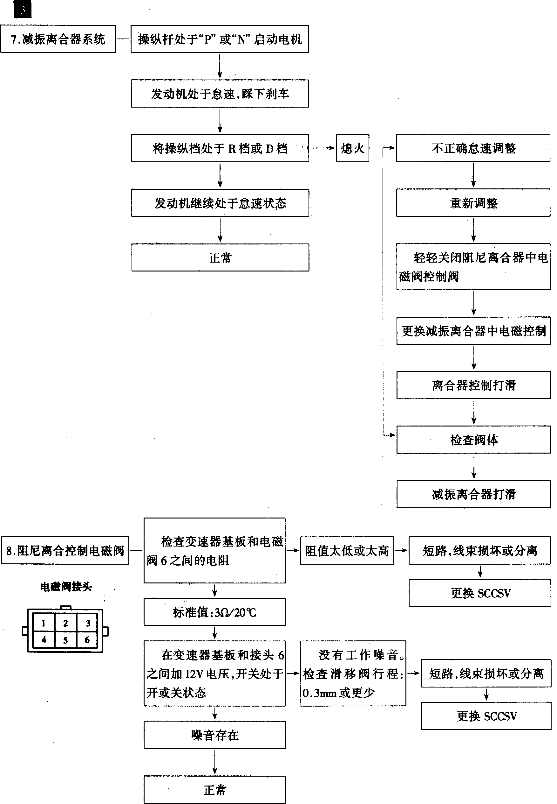
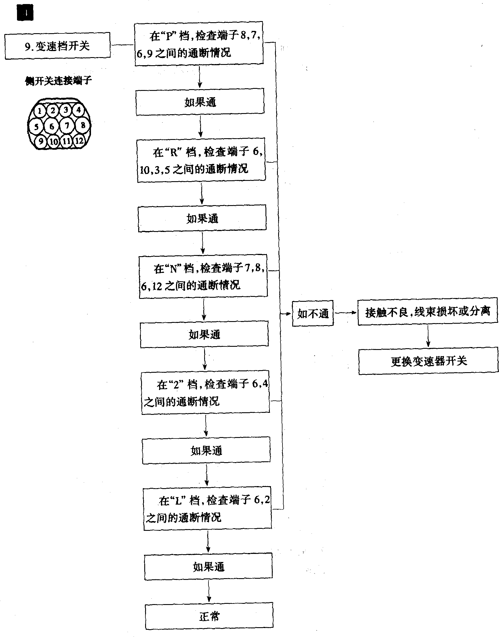
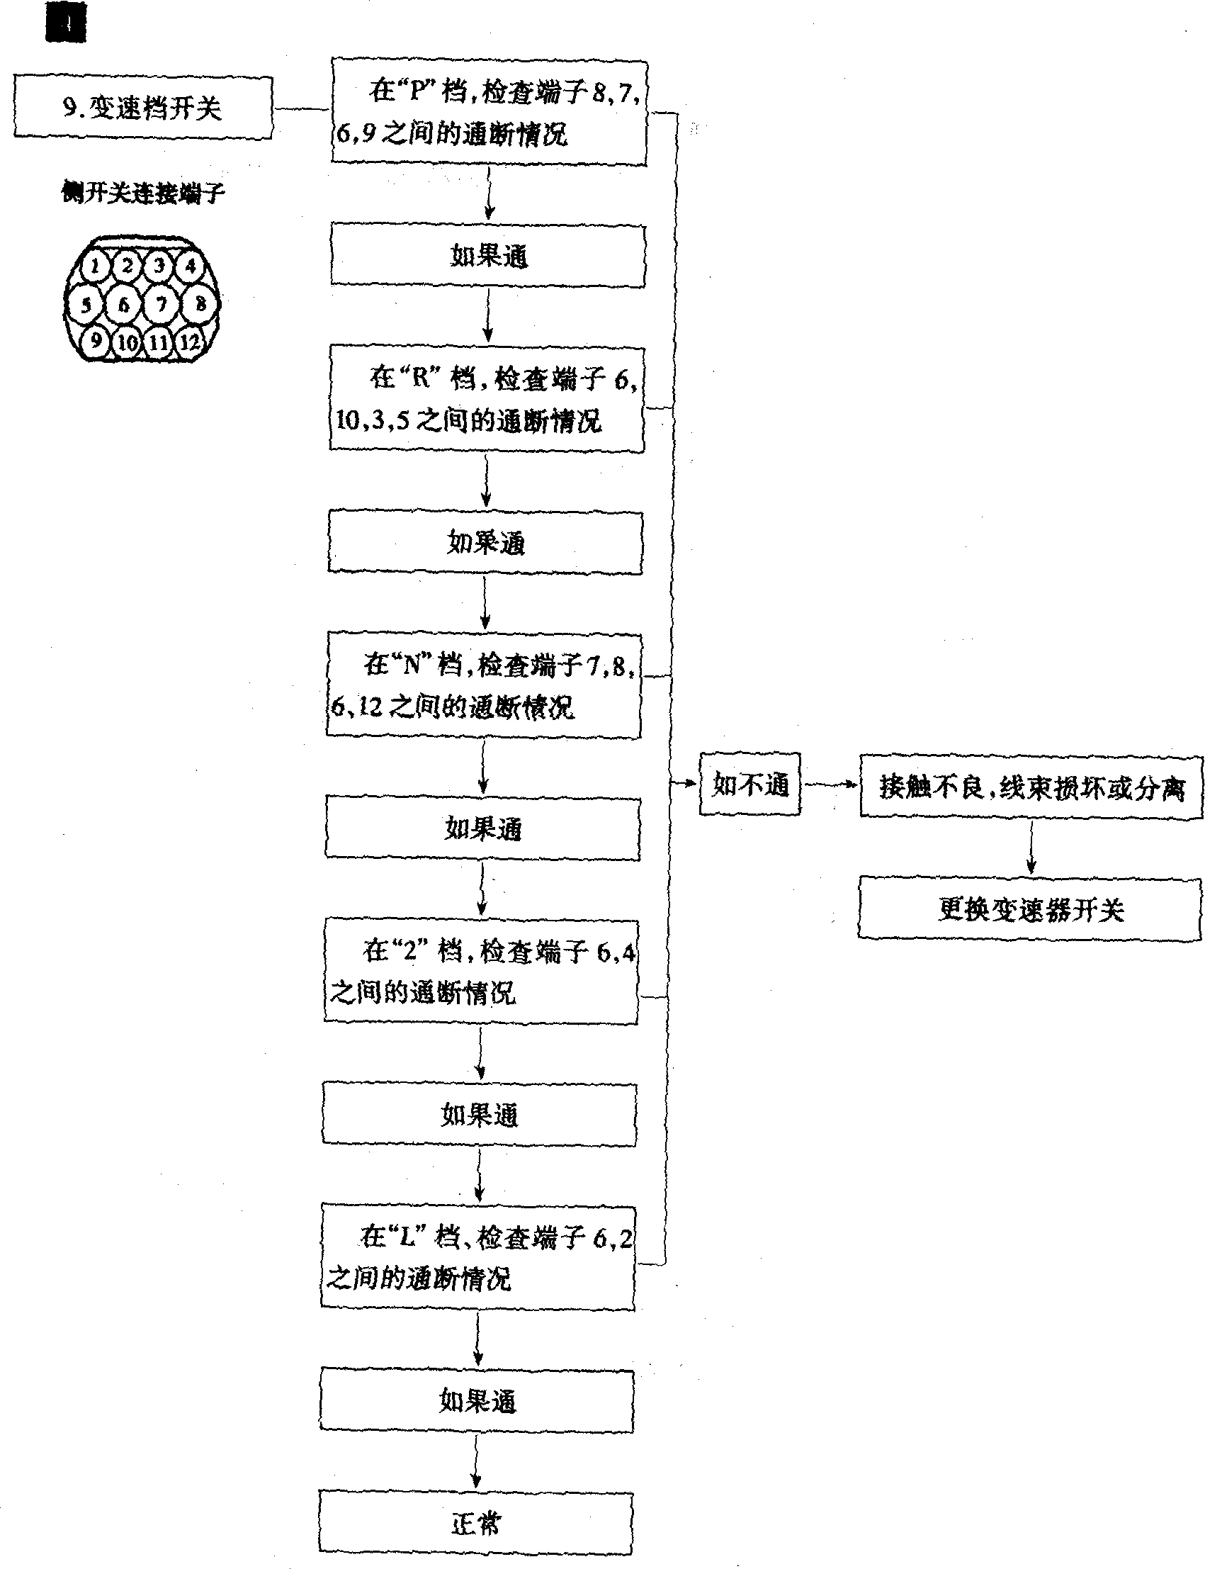
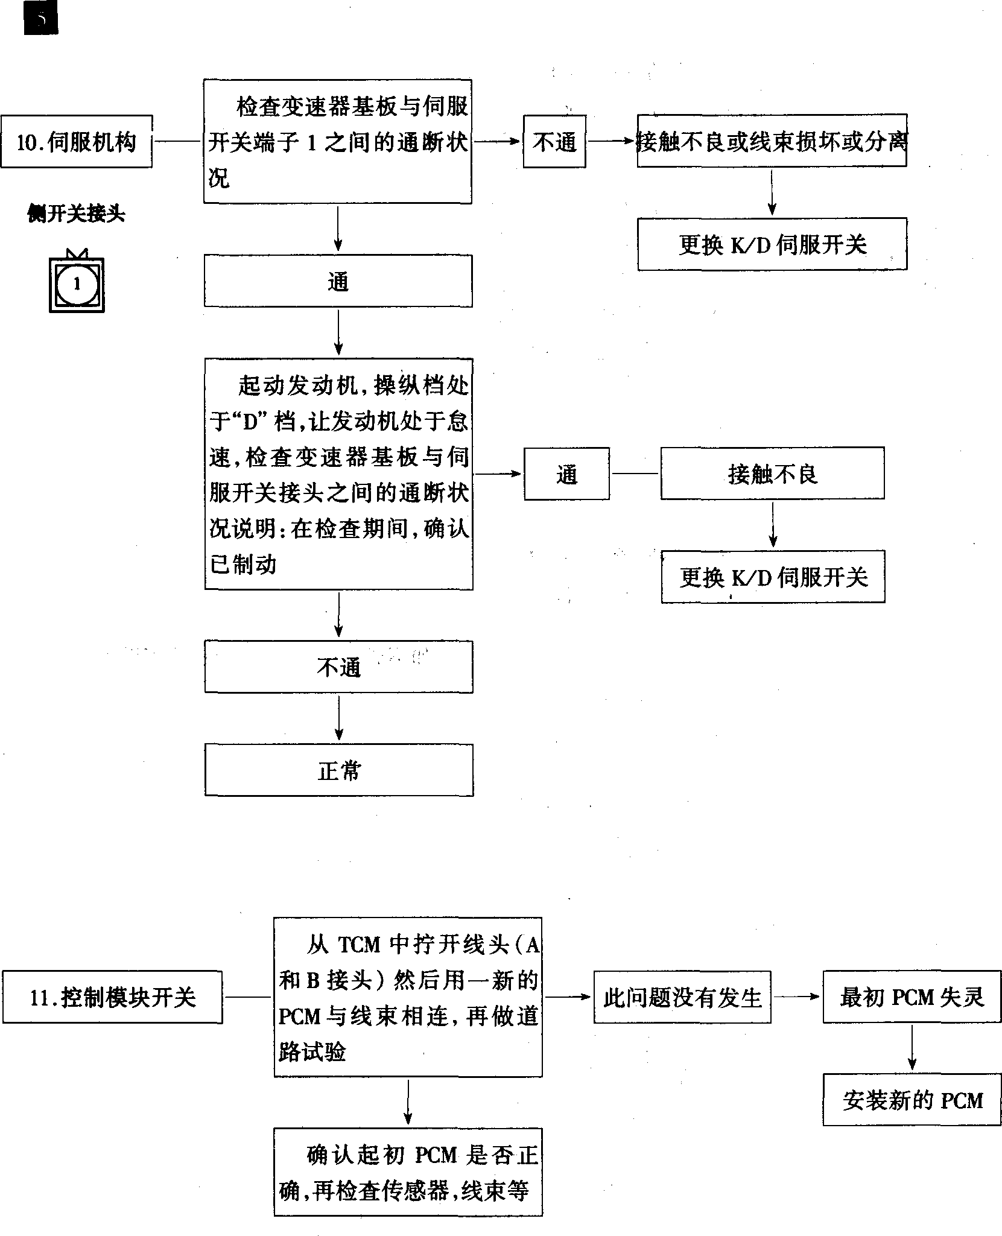
七、油压测试
(1)完全预热发动机。
(2)开启汽车使前轮旋转。
(3)连接发动机转速表。
(4)在每个油压输出口[(图3-3-6a)和图3-3-6b]]安装表和适配器。
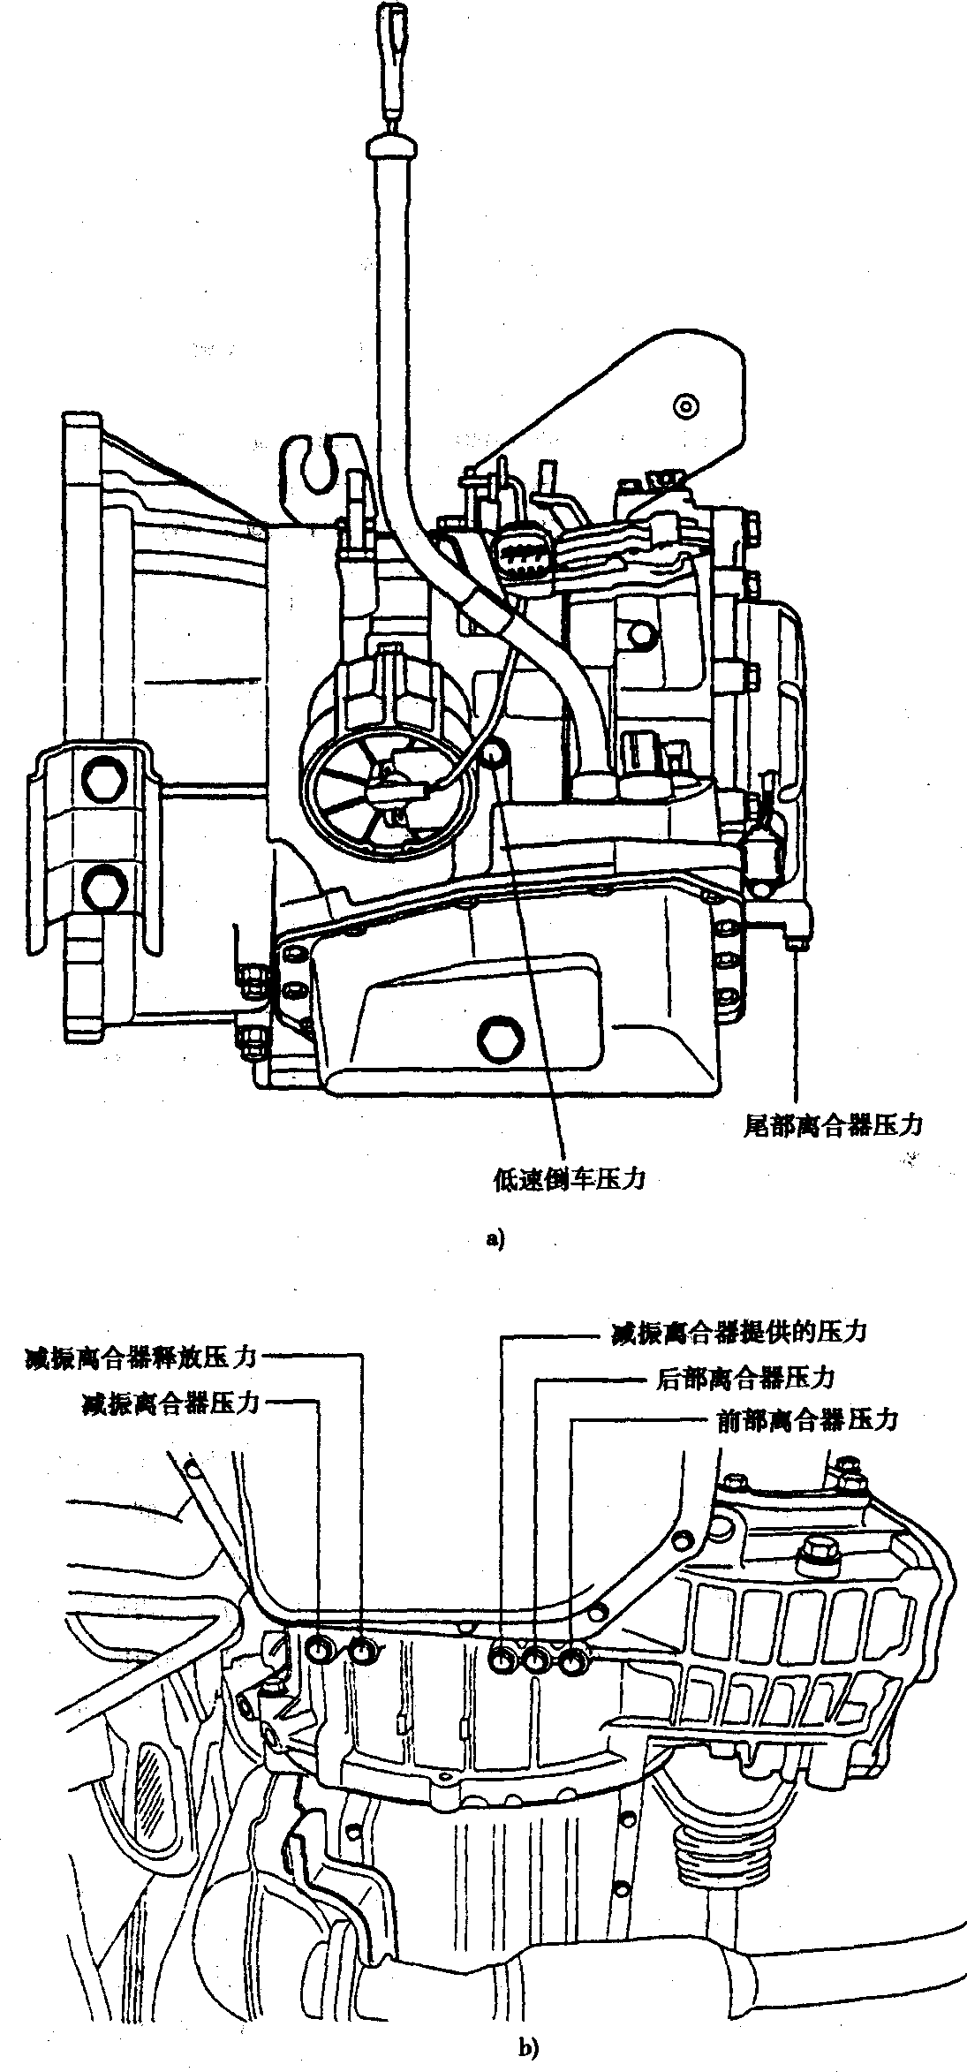
图3-3-6
(5)不同的条件下测量油压，确认测量值是否符合标准值(表3-3-6)，如果不符合标准值，检查并维修。
油压标准值(kPa)
表3-3-6
条  件 | 换档杆位置 |  | N | D | D(sw-on) | D(sw-off) | 2 | L | R
条  件 | 车速(km/h) |  | O | 0 | 110 | 75 | 50 | O | 35
条  件 | 发动机转速(r/min) |  | 怠速 | 怠速 | 2500 | 2500 | 2500 | 2500
条  件 | 换档位置 |  | 空档 | 2档 | 4档 | 3档 | 2档 | 1档 | 倒档
油  压 | 1 | 减压 | 400～440 | 400～440 | 400～440 | 400～440 | 400～440 | 400～440 | 420～480
油  压 | 2 | 伺服制动 |  | 58～147 | 637～695 | 840～900 | 840～900
油  压 | 3 | 前部离合器 |  |  |  | 813～872 |  |  | 1666～2085
油  压 | 4 | 末端离合器 |  |  | 650～710 | 833～911
油  压 | 5 | 低速倒档制动 |  |  |  |  |  | 235～294 | 1666～2085
油  压 | 6 | 减振离合器 |  |  | 637～793 | 637～793 | 637～793 | 245～400 | 254～450
油  压 | 7 | 减振离合器释放 |  |  |  |  |  | 510～610 | 450～646
油  压 | 8 | 后部离合器 |  |  | 833～911 | 833～911 | 833～911 | 833～911
八、油压故障诊断(表3-3-7)
油压故障诊断
表3-3-7
故障现象 | 故障可能原因 | 排除故障
“油压标准值”表中2、3、  4、5、6、7和8项油压不正确 | 1)油过滤器有杂物  2)不正确调整油压  3)调整阀咬合  4)阀体紧固部分松动 | 1)检查或更换油过滤器  2)检查伺复制动油压，如超标，调整或更换阀体  3)检查调整阀。修理或更换阀体  4)紧固阀体上螺栓和安装螺栓  5)检查清除油泵齿轮，必要时更换油泵
减压不正确 | 1)油压不正确  2)卸压油路有障碍物  3)减压调整不正确  4)调整阀咬合  5)阀体紧固部分松动 | 1)检查伺复制动油压，如超标，调整或更换阀体  2)拆开阀体，检查或更换油过滤器  3)检查减压，如超标，调整或更换阀体  4)紧固阀体上螺栓和安装螺栓
续上表
故障现象 | 故障可能原因 | 排除故障
伺复制动油压不正确 | 1)D档故障或轴承密封或何复机构位置  存在问题  2)阀体紧固部分松动  3)阀体功能故障 | 1)检查和修理轴承密封或伺复机构  2)紧固阀体上螺栓和安装螺栓  3)检查或更换阀体
前部离合器油压不正确 | 1)D档故障或轴承密封或何复机构位置  有故障  2)阙体紧固部分松动  3)阀体功能故障  4)前部离合器故障  5)油泵或密封圈故障 | 1)检查和修理轴承密封或伺复机构  2)紧固阀体上螺栓和安装螺栓  3)检查或更换阀体  4)检查或更换前部离合器  5)检查或更换油泵或密封圈
后部离合器油压不正确 | 1)阀体和变速器之间密封圈损坏  2)阀体紧固部分松动  3)阀体功能故障 | 1)检查或更换密封圈  2)紧固阀体上螺栓和安装螺栓  3)检查或更换阀体
末端离合器油压不正确 | 1)阀体和变速器之间密封圈损坏  2)阀体紧固部分松动  3)阀体功能故障 | 1)检查或更换油泵或密封圈  2)紧固阀体上螺栓和安装螺栓  3)检查或更换阀体
低速倒档制动油压不正  确 | 1)阁体和变速器之间密封圈损坏  2)低速倒档制动密封圈或保持器密封圈损坏  3)阀体功能故障 | 1)检查或更换密封圈  2)检查或更换阀体
扭力计压力不正确 | 1)减振离合器电磁阀粘住  2)油冷却器或油路阻塞或泄漏  3)插入轴密封圈损坏  4)扭力计故障 | 1)检查和维修减震离合器电磁阀  2)检查和维修油冷却器或油路  3)检查或更换插入轴密封翻  4)检查或更换扭力计故
后部离合器压力不正确 | 1)D形圈或后部离合器密封圈损坏  2)阀体紧固部分松动  3)阀体功能故障 | 1)检查或更换D形圈或轴密封圈  2)紧固阀体上螺栓和安装螺栓  3)检查或更换阀体
九、转换器失速试验
失速试验目的是当换档杆处于D档和R档，节气门全开时，获得发动机最大转速。
注意：在进行这项试验期间。确认没有人站在汽车的前面或后面。
(1)检查变速器油位置，油正常工作温度为80～90℃，发动机冷却液的温度80～90℃．
(2)给两后轮塞楔块，保证汽车不能行走。
(3)连接发动机转速表。
(4)实施停车和完全制动状态。
(5)起动发动机。
(6)在换档杆处于D档时，将离合器踏板踩到底，读最大转速，不要将节气门打开时间比获得最大转速的时间还要长，每次不要长于5s，如果需要进行一次或多次失速试验，在试验期间，在空档状态，让发动机的转速在1000r/min保持2min，使变速器油冷却。
失速：2400～2800r/min(1.3L发动机)；
失速：2700～3100r/rain(1.6L发动机)。
(7)换档杆处于R档，按上述程序，再进行一次失速试验。
如果D档失速比要求高，变速器后部离合器或超速离合器滑移，在该基础上，执行水压试验直到找出滑移的原因。
如果R档失速比要求高，变速器前部离合器或低速制动时滑移，在该基础上，执行水压试验直到找出滑移的原因。
如果D档或R档失速比要求低，发动机输出功率或扭力计有问题，检查发动机是否点火，点火时间，阀门有无异常，如果都正常，扭力计有问题。
十、变速器油液面位置的检查
(1)起动发动机直到油温度达到正常温度(80～90℃)。
(2)将汽车放在水平地板上。
(3)移动换档杆到每一个位置让油充满扭力计和油压系统，然后将换档杆处于N档位置。
(4)在移动量油计前，擦去量油计上的污染物，然后取出量油计，检查油液状况。出现下列情况时应该维修变速器：
①有燃烧气味；
②油的颜色变为黑色；
③油内有过量的金属微粒。
(5)检查油位是否处在量油计的HOT位置。如果油位低，加注自动变速器油到4UT位
置。
变速器油规格：GENUINE DIAMOND ATFSP-ⅲ。
注意：油位低将导致多种不正常的状况，因为空气此时能进入油泵，进行油压试验时，油路中有气泡，导致换档延时，离合和制动滑移等。不正确的加注油能够使油位升得太高。当变速器油位太高时，齿轮搅拌会形成气泡，会加速变速器老化。油位太低时状况同油位太高时一样。另外气泡能够导致油温过高，油氧化，使阀门与离合器正常操纵干涉。泡沫还使变速器油泄漏。
(6)确认机油标尺液面。
十一、换档杆的检查
(1)将换档杆转换到每一个档位，检查换档杆移动是否平稳，控制指示器是否正确。
(2)检查并确认换档杆是否能够转换到每个位置。
(3)起动发动机，当换档杆从N档转换到D档，检查汽车是否向前行驶，当转换到R档时，检查汽车是否朝后行驶。
(4)换档杆故障时，调整控制线和换档杆轴承，检查换档杆磨损。
十二、变速开关的调整
(1)将操纵档置于N档位置。
(2)松开主控制臂上的锁紧螺母，将控制臂与线夹分离。
(3)将控制臂置于N档位置，
(4)转到变速开关直到控制臂的末端宽12ram的位置与开关本体凸缘位置对齐。
(5)紧固变速器开关螺栓达到规定的拧紧力矩(10～12N·m)。
注意：当装配开关本体时，不要丢失O形密封圈，并紧固螺栓。
(6)确认换档杆是否处于N档位置。
(7)调整凸缘螺母，直到控制臂无松驰，换档杆操纵平稳。
(8)开动汽车，转换换档杆到不同位置，是否与所处的档位一致。
十三、伺服机构的调整
(1)清洗和去除附着在调整螺钉上的污染物。
(2)松开锁紧螺母。
(3)松开和紧固调整螺钉两次，拧紧力矩为5N·m。
(4)紧固调整螺钉至5N·m，然后松开调整螺钉3到3又1/3转。
(5)紧固锁紧螺母至规定的力矩(15～22N·m)。
说明：在组装前，在调整螺钉上涂上密封剂(DC780)。
十四、油压的调整
(1)放出自动变速器油。
(2)拆掉油底壳、油过滤器和油温度传感器。
(3)压住电磁阀的绝缘接头。
(4)拆开阀体总成，取出主要阀体部件，注意不要让别的东西丢在里面。
(5)松开调整器阀门的调整螺钉(图3-3-7)，调整后油压至标准值860～900kPa，当顺时针调整螺钉时，压力降低。反之，则压力上升。
调整螺钉调整油压的范围为38kPa。
(6)检查阀体上表面上的O形密封垫，更换电磁阀O形密封圈。
(7)将阀体装到基板上，然后连上电磁阀绝缘接头。注意，接头的方向应如图3-3-8所示，同时应注意不要将线卡住。
(8)紧固阀体总成螺钉至规定的力矩(10～12N·m)。
(9)安装油过滤器。
(10)在涂上新的填料后安装油底壳。
(11)按规定加注变速器油。
(12)如有必要可进行油压试验。
十五、减压的调整
(1)同调整油压一样，拆除油槽部分。不要拆除阀体。
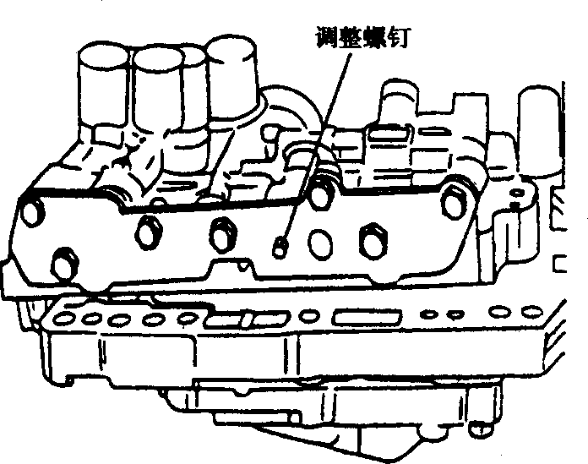
图3-3-7
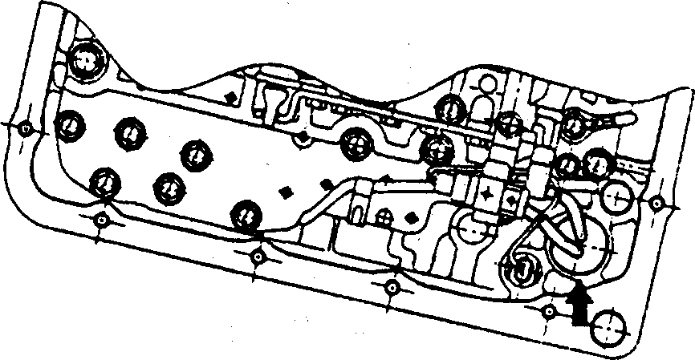
图3-3-8
(2)旋转调整螺钉，将压力降到标准值400～440kPa。
说明：当调整减压时，将压力降到标准值400～440kPa的中间值420kPa。调整螺钉调整油压的范围为22kPa。
(3)同调整油压一样，安装油滤清器和油底壳。
(4)如有必要，进行油压试验。
(5)当通过Scan工具增加50％时，调整压力控制电磁阀，让伺服制动油压达到标准值320±30kPa。
调整螺钉调整油压的范围为30kPa。
(6)当调整完成后，检查减压油压在370～490kPa范围内。
注意：调整必须在油温为80～90℃，如果调整温度太高，在怠速期间，油压会下降，最终可能会影响调整的正确性。
十六、自动变速器油路图
(1)空档和驻车档油路图，见图3-3-9。
(2)前进档油路图，见图3-3-10a)、图3-3-10b)、图3-3-10c)和图3-3-10d)。
(3)倒档油路图，见图3-3-11。
十七、液压控制系统的检修
1．手动阀液压控制原理图
(1)D档液压控制原理图，见图3-3-12a)。
(2)P档液压控制原理图，见图3-3-12b)。
(3)N档液压控制原理图，见图3-3-12c)。
2．压力控制阀A和B液压控制原理图
压力控制阀A和B用来调节在压力控制电磁阀A和B控制下的每一个离合器，从而消除换档时的振动。
(1)压力控制阀A不工作，见图3-3-13a)。
(2)压力控制阀A工作，见图3-3-13b)。
(3)压力控制阀B不工操作，见图3-3-14a)。
(4)压力控制阀B工作，见图3-3-14b)。
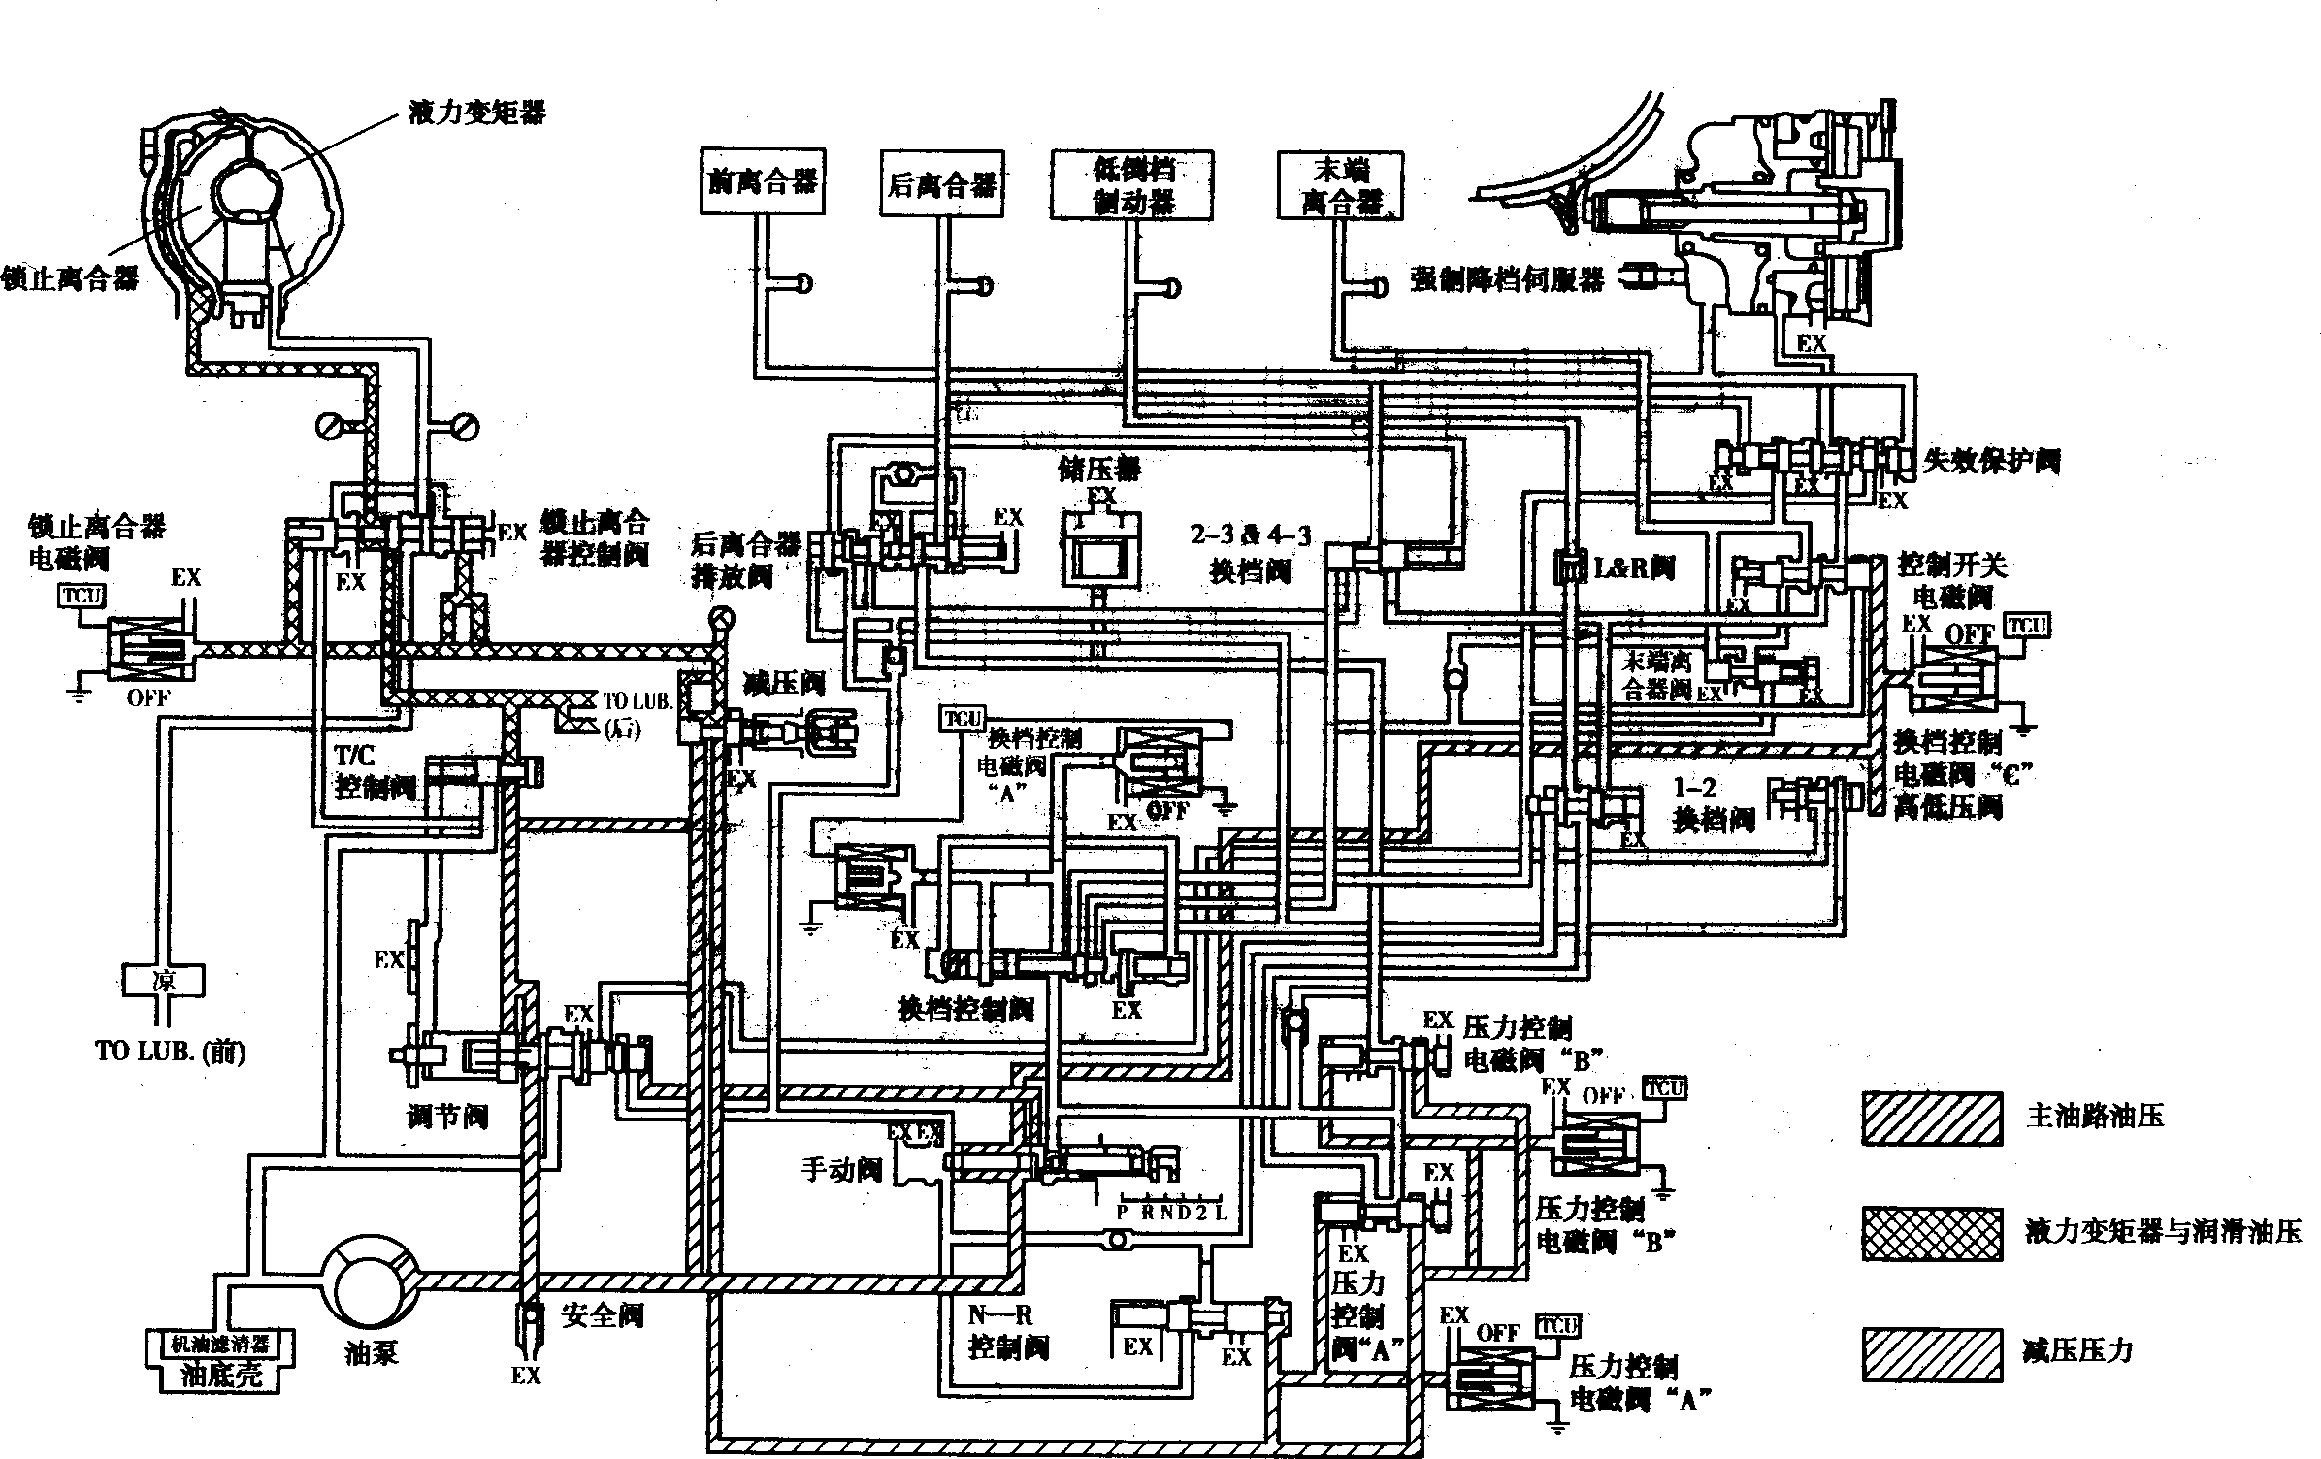
图3-3-9
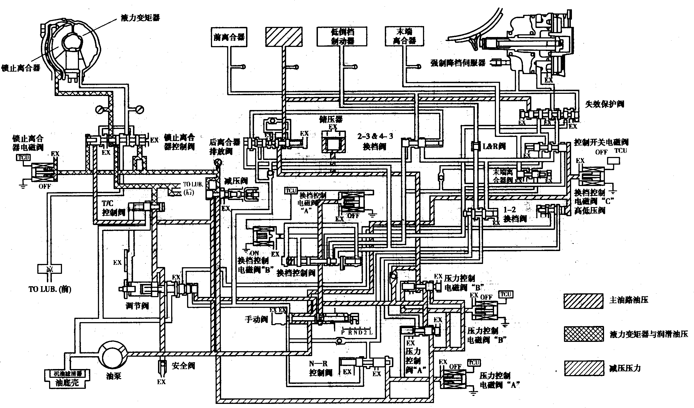
图 3-3-10a)
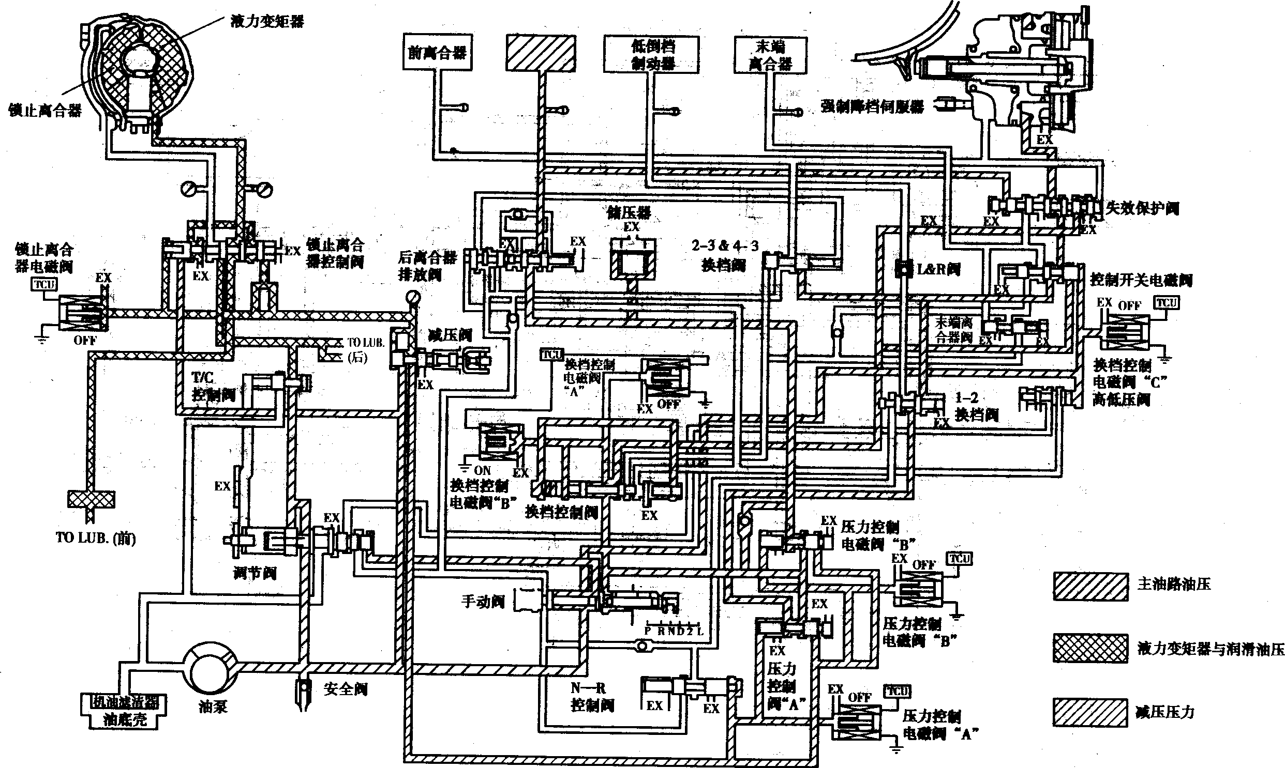
图3-3-10b)
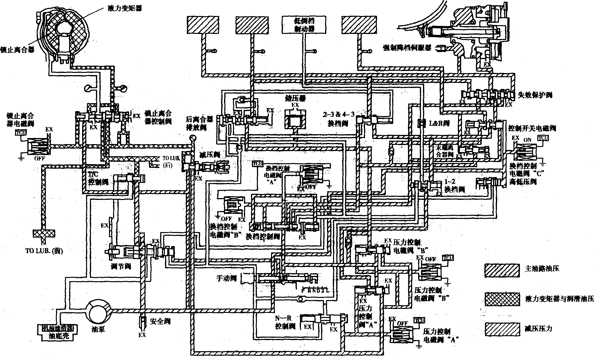
图3-3-10c)
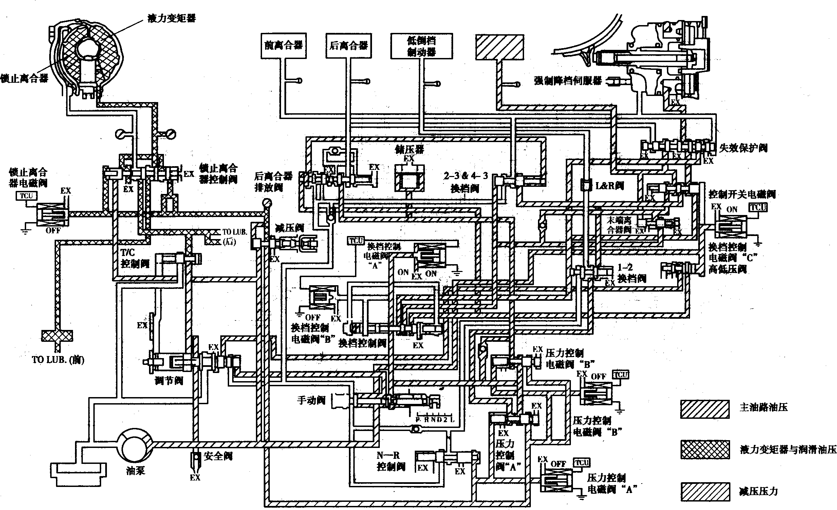
图3-3-10d)

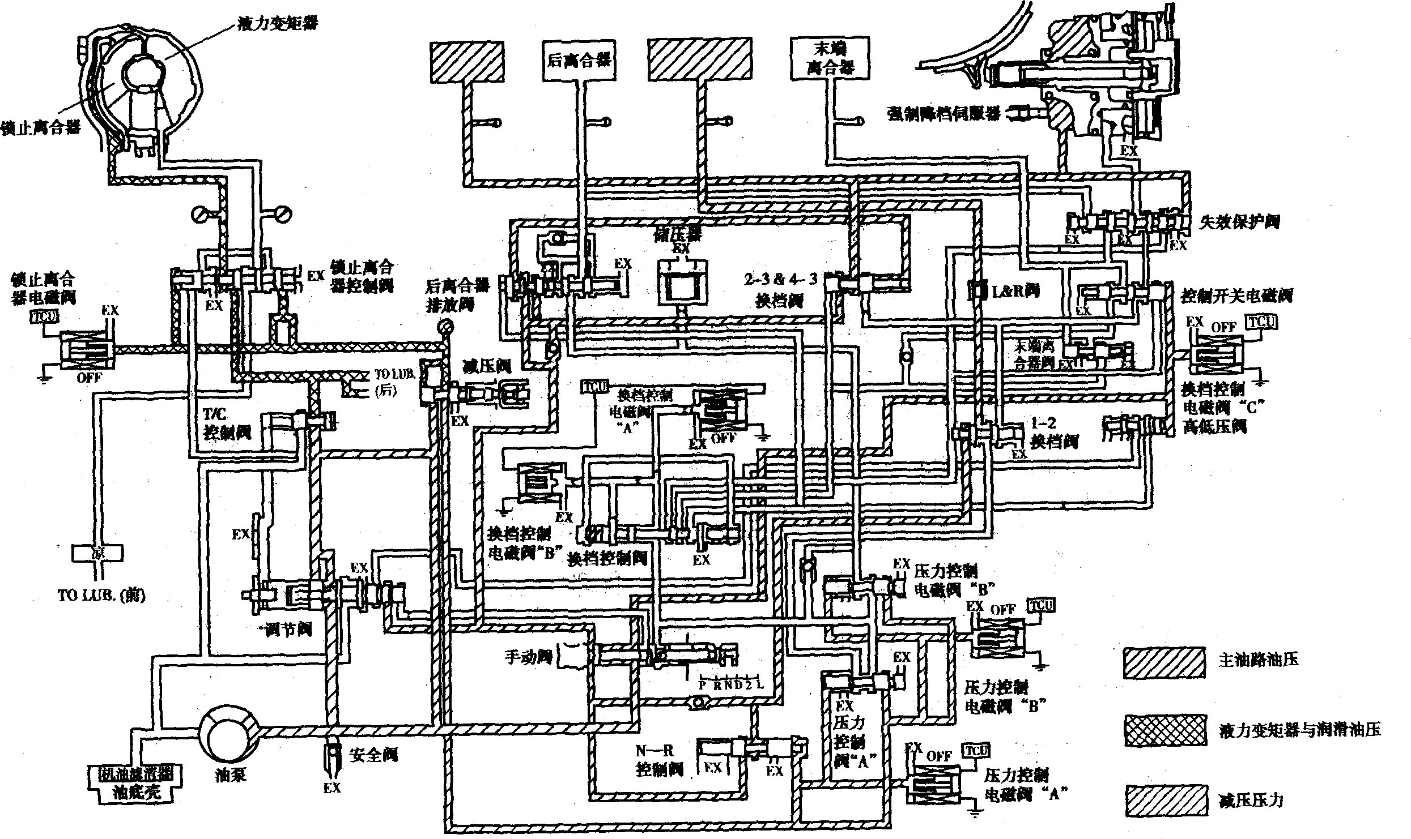
图3-3-11

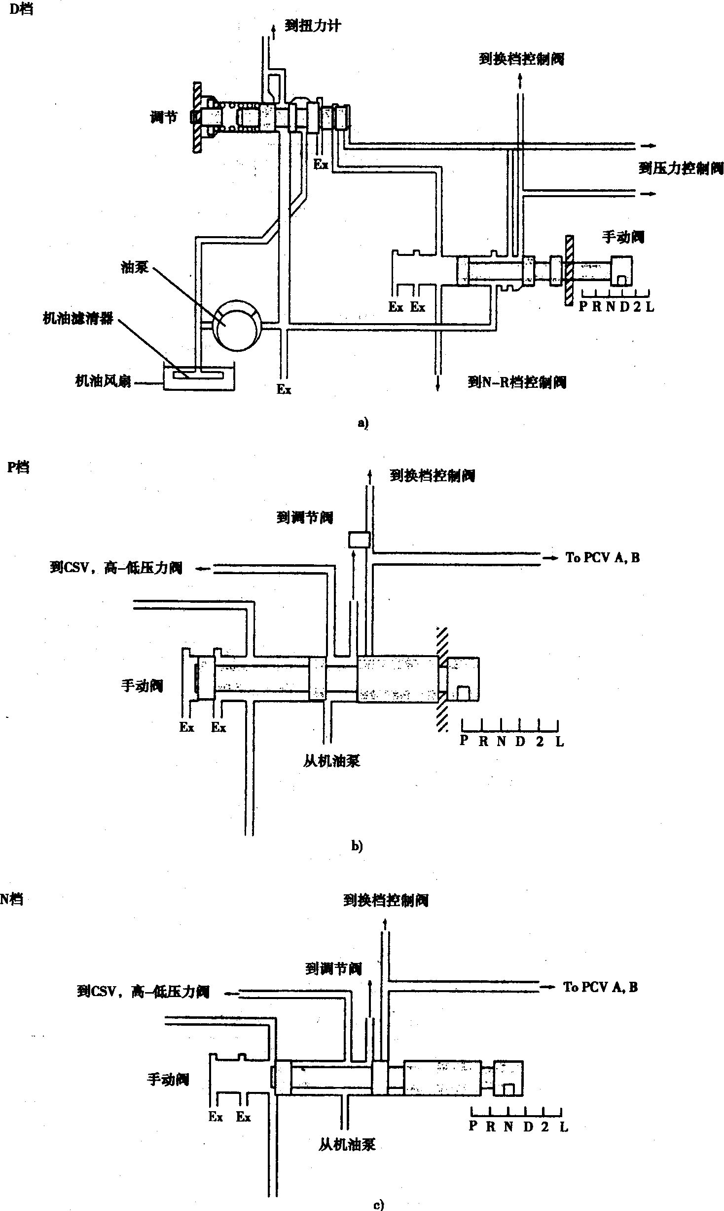
图3-3-12
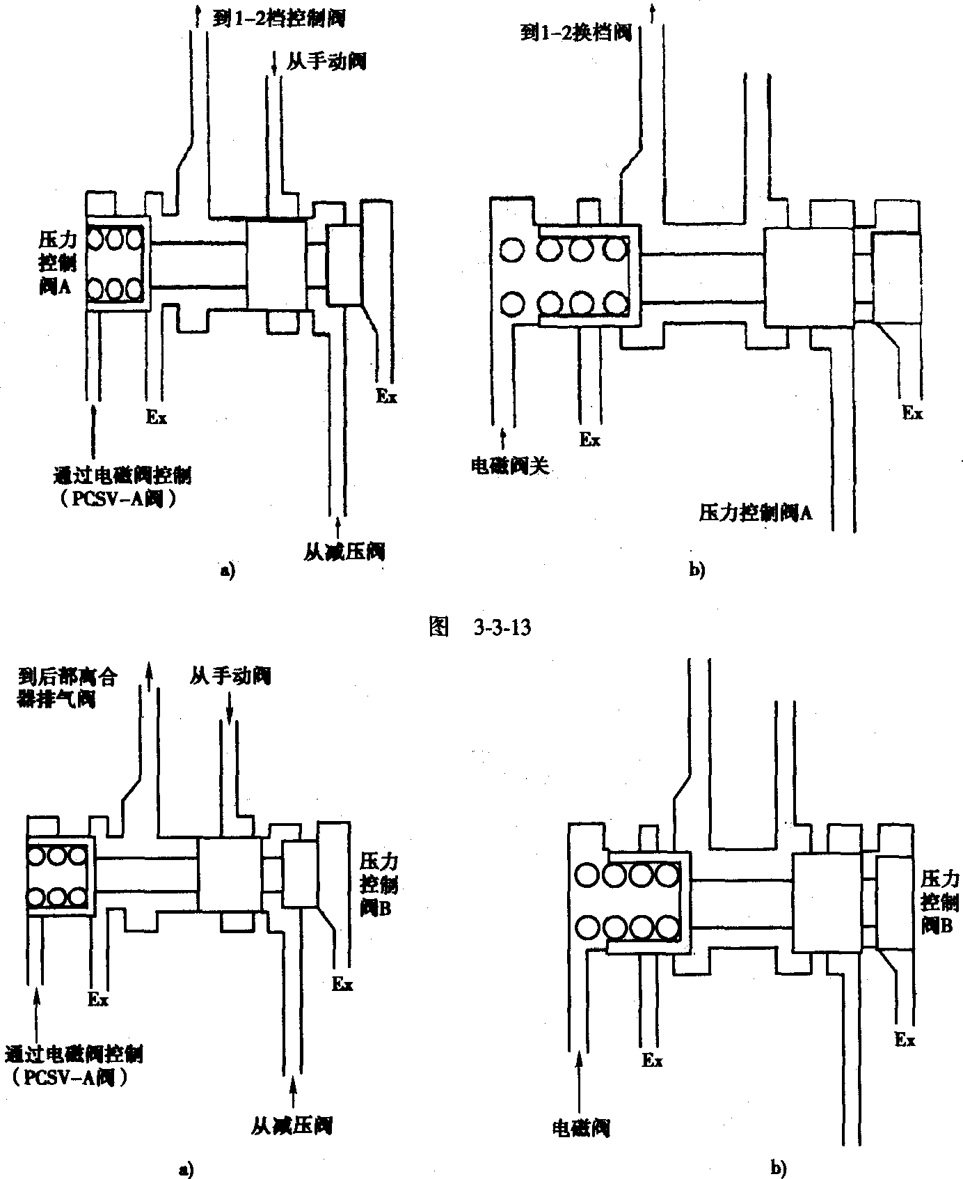
图3-3-14
3．档位控制阀和电磁阀A、B和C
作用于档位控制阀的压力是由三个档位控制电磁阀控制的，而且档位控制阀是根据档位传动装置来工作的，从而来控制油道中油的压力和流向。
档位控制电磁阀A、B和C的开关关系见表3-3-8。
档位控制电磁阀A、B和C的开关关系
表3-3-8
档位传动装置 | 电磁阀A | 电磁阀B | 电磁阀c
1级传动 | 开 | 开 | 关
2级传动 | 关 | 开 | 关
3级传动 | 关 | 关 | 开
4级传动 | 开 | 关 | 开
4．控制开关阀(CSV)和E/C阀
(1)控制E/C阀和SA的开关，见图3-3-15a)。
(2)控制2级传动，见图3-3-15b)。
第2级压力通过CSV传给SA。SCSV-C和1级传动一样都是关闭的。
(3)控制2-3级传动，见图3-3-15e)。
SCSV-C和2级传动一样，保持关闭。
在2-3档的时候，从档位控制阀出来的E/C压力在E/C阀处被截止。
SA压力是由1-2档位阀提供的，但前离合器和SA压力也可以由2-3或3-4档位阀提供。所以SA压力将被抵消。
(4)控制3级传动，见图3-3-15d)。
SCSV-C由关到开。
在完成由2档到3档后，E/C压力由CSV 1-2档位阀提供。
SA压力是由档位阀提供的，但前离合器和SR压力也可以由2-3或3-4档位阀提供。所以SR和SA压力将被抵消。
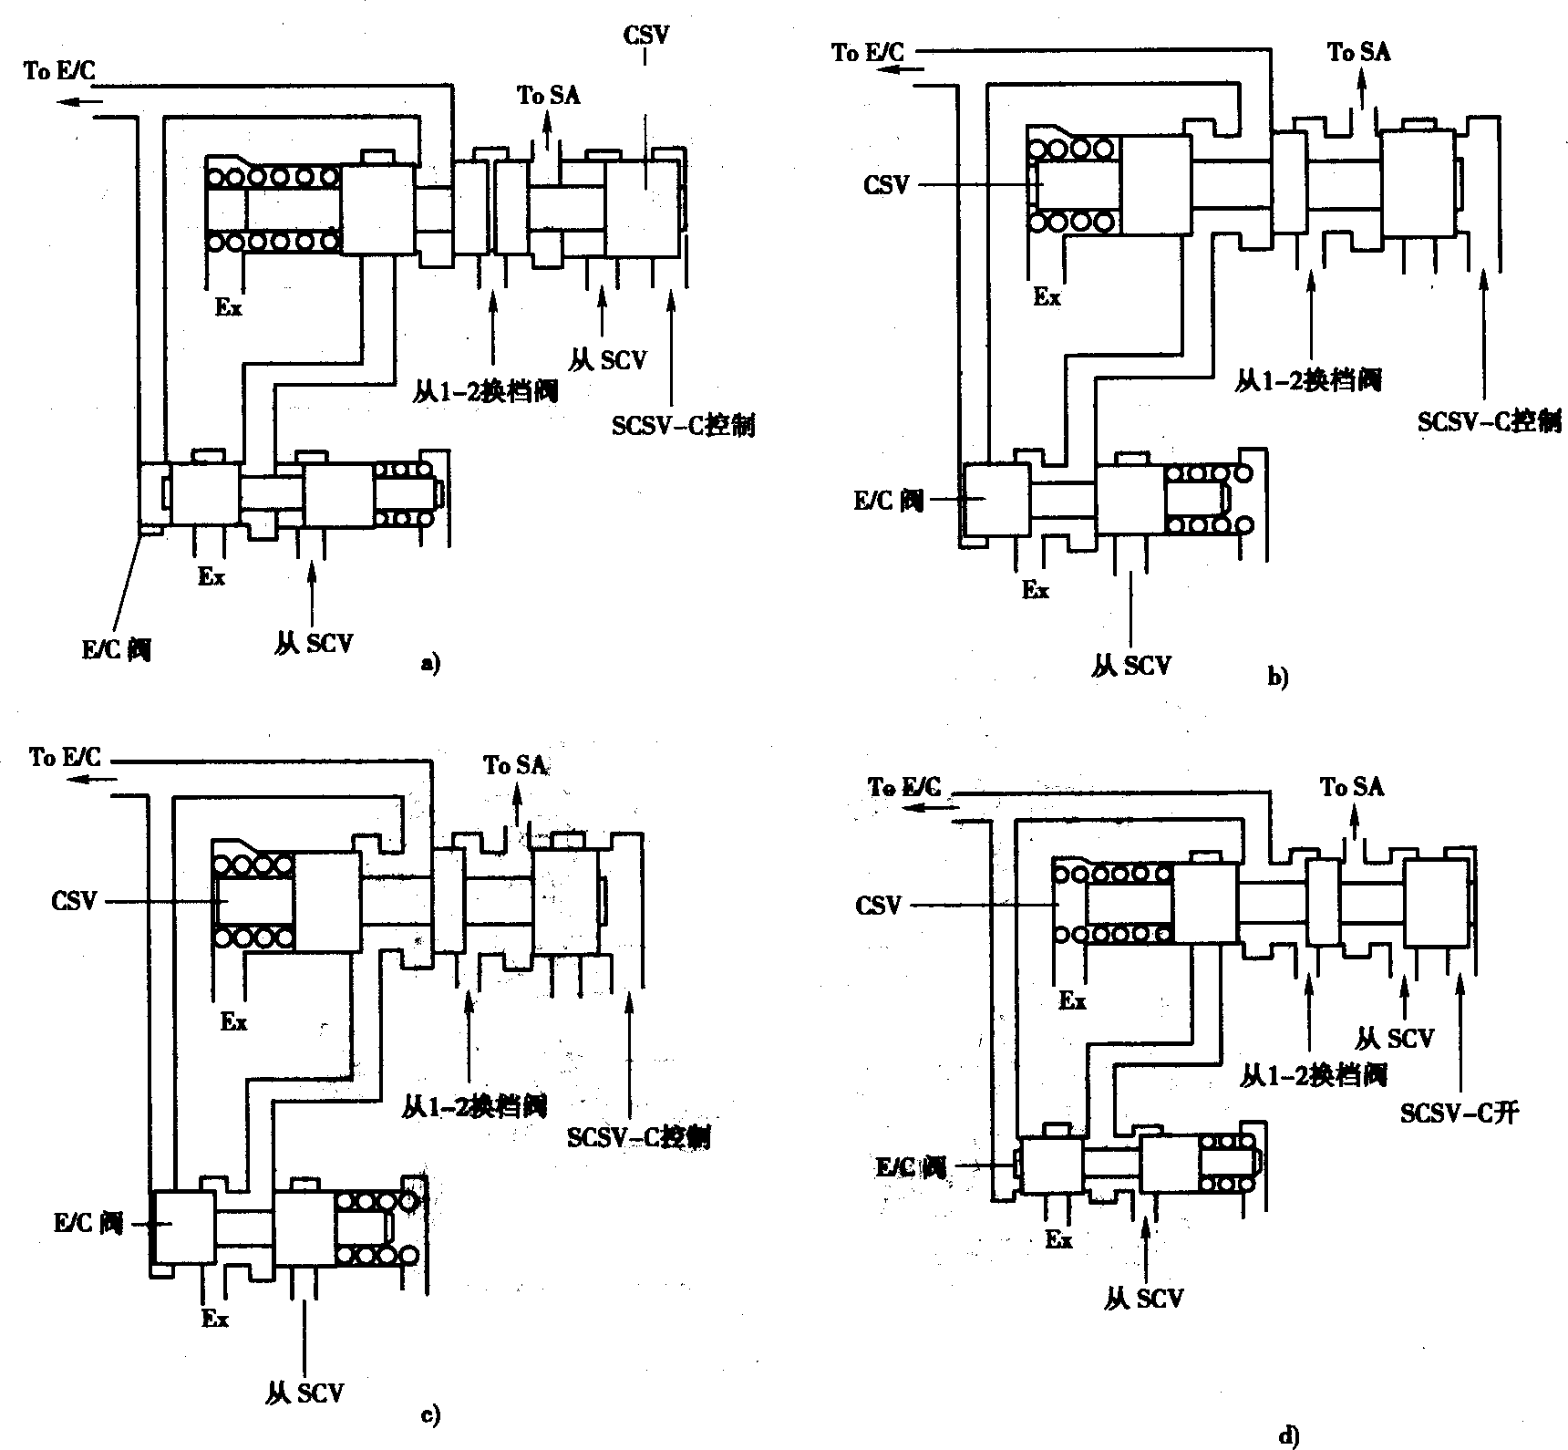
图3-3-15
SA-伺服机构用油；SCV-换档控制阀；CSV-控制开关阀；SCSV-换档控制电磁阀；
十八、自动变速器的拆装
1．垫片选择
止推轴承(4，6，8，9，11，12，13)、止推垫片(3，7，10)、止推垫圈(1，2，5)尺寸，见表3-3-9。
止推轴承(4，6，8，9，11，12，13)、止推垫片(3，7，10)、止推垫圈(1，2，5)尺寸
表3-3-9
代号 | 外径(mm) | 内径(mm) | 厚度(mm) | 代号 | 外径(mm) | 内径(m) | 厚度(mm)
1# | 70 | 55.7 | 1.4 | 4# | 48.1 | 34.4
1# | 70 | 55.7 | 1.8 | 5# | 40 | 21 | 2.4
1# | 70 | 55.7 | 2.2 | 6# | 42.6 | 28 | 2.5
1# | 70 | 55.7 | 2.6 | 7# | 54 | 38.7 | 1.6
2# | 70 | 55.7 | 1.8 | 8# | 52 | 36.4 | 2.8
3# | 48.9 | 37 | 1.0 | 9# | 41 | 28 | 2.0
3# | 48.9 | 37 | 1.2 | 10# | 39 | 28 | 1.2
3# | 48.9 | 37 | 1.4 | 11# | 38 | 222.2
3# | 48.9 | 37 | 1.6 | 12# | 52 | 36.4 | 2.8
3# | 48.9 | 37 | 1.8 | 13# | 58 | 44 | 5.0
3# | 48.9 | 37 | 2.0
3# | 48.9 | 37 | 2.2
3# | 48.9 | 37 | 2.4

表3-3-9中1#～13#的位置见图3-3-16。
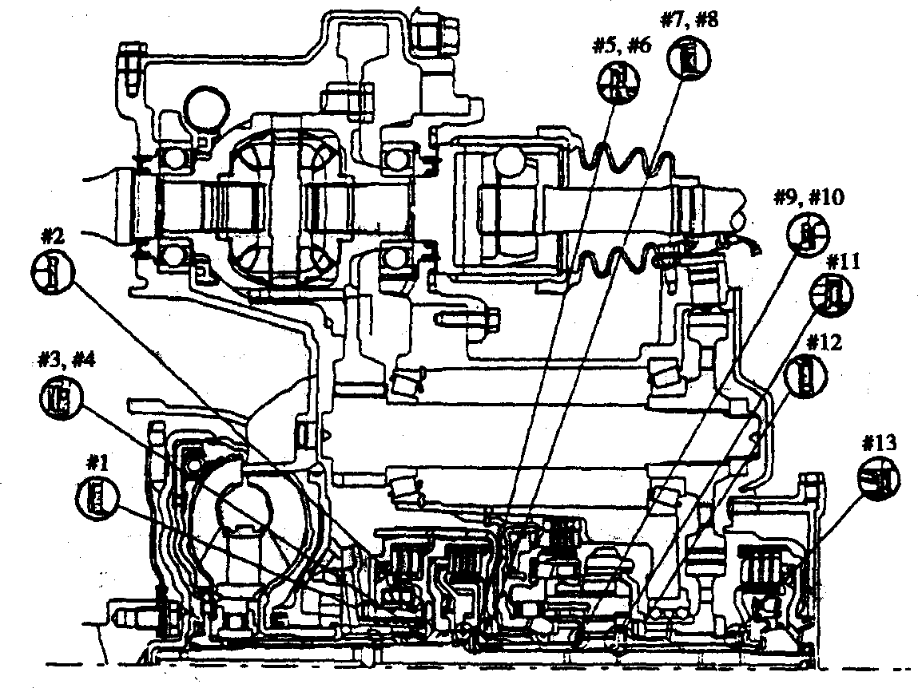
图3-3-16
2．拆卸
(1)拆下蓄电池。
(2)拆下空气滤清器。
(3)拆下变速器行程开关连接器。
(4)拆下电磁阀连接器和油温传感器连接器。
(5)拆下控制电缆的开口销。
(6)拆下进油管。
(7)拆下控制电缆的卡子。
(8)拆下冷油管。
(9)拆下传动装置连接器的速度计。
(10)拆下u形接头。
(11)拆下自动转向回路管。
(12)拆下轮胎。
(13)拆下起动装置。
(14)拆下发动机上部连接和变速器的螺栓。
(15)升起车辆后拆掉卡子。
(16)将转向横拉杆从销钉和螺母中分离出来。
(17)拆下放油塞并将油放掉。
(18)拆下变速器侧盖罩。
(19)拆下轮速传感器和万向节安装螺母。
(20)拆下驱动轴和左侧毂螺母。
(21)安装吊装发动机总成的工具，支撑固定发动机。
(22)拆下变速器安装支架。
(23)拆下安装螺母的主要部分。
(24)拆下前止动器。
(25)拆下后止动器。
(26)拆下前消音器。
(27)拆下安装罩盖。
(28)拆下扭矩转换器安装平台螺栓。
(29)拆下缸体螺栓
(30)用千斤顶支撑变速器。
(31)拆下变速器的下部安装螺母。
(32)拆下变速器。
3．安装
(1)将扭矩转换器安装到变速器侧，然后将变速器总成装到发动机上。
注意：
①如果先将扭矩转换器安装到发动机上，变速器侧的油封将损坏。因此，必须先将扭矩转换器安装到变速器上。
②安装止动安装支架时，保证不要碰到绝缘器，如果碰到，有可能会发生振动。
(2)安装变速器控制电缆并进行如下调整：
①将档位和变速器行程开关调到“w”并安装控制电缆。
②当将控制电缆连接到变速器安装支架上时，安装卡子固定控制电缆。
③通过调节螺母来消除控制电缆上的自由行程，并检查所选档位工作是否平稳。
④检查控制电缆调整是否正确。
十九、变速器档位控制总成的检修(图3-3-17)
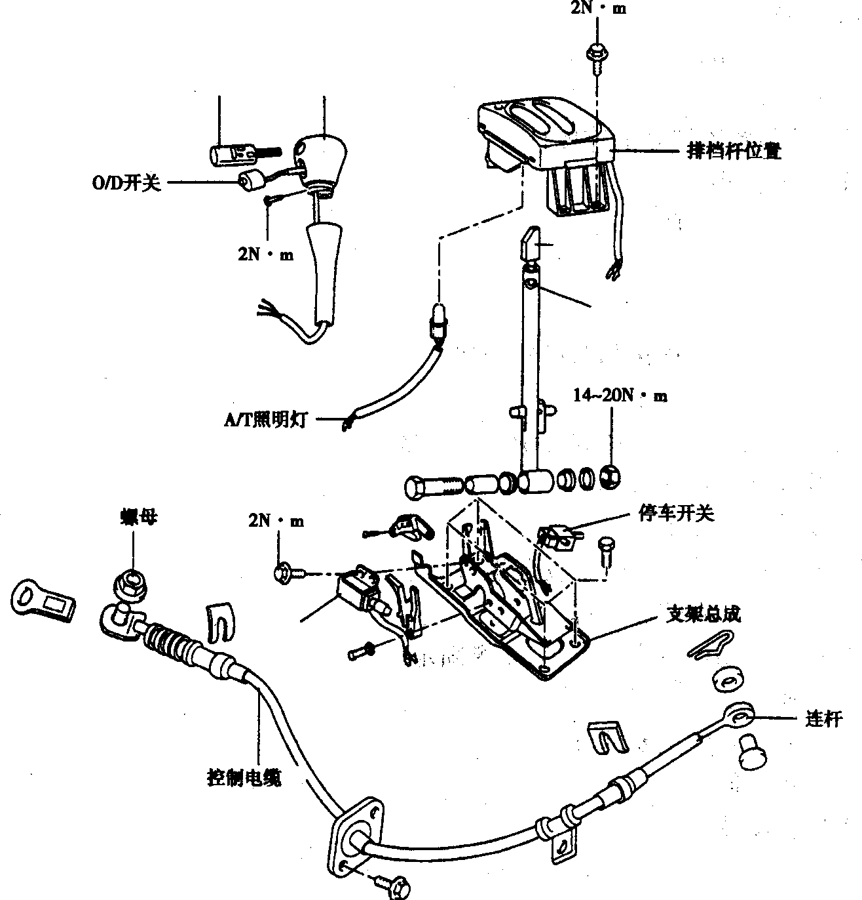
图3-3-17
1．拆卸
(1)拆下后罩盖。
(2)拆下前罩盖。
(3)拆下把手安装螺钉。
(4)断开超速开关连接器，用小起子从连接器上拆下3个连接器销钉，然后拆下把手总成。
(5)断开位置指示灯连接器。
(6)拆下档位显示器总成。
(7)拆下开口销。
(8)从档位侧拆下卡子。
(9)拆下操纵板上的螺栓垫片总成。
(10)拆下档位总成。
(11)拆下变速器控制电缆总成。
2．安装
(1)在衬套的内表面涂一层规定用润滑油SAE J310或NLGI No.0。
(2)将档位和变速器开关移到N位置，然后安装控制电缆。
(3)当将控制电缆连接到变速器安装支架上时，安装卡子固定控制电缆。
(4)安装螺栓垫片总成和螺母。
(5)安装卡销和自锁销钉。
(6)安装开口销。
(7)接上位置显示灯连接器，O/D开关连接器，制动位置开关连接器，正常/经济选择开关连接器和锁紧电磁连接器。
(8)安装档位指示总成。
(9)在图3-3-18所示位置使用规定润滑油SAE J310或NLGI NO.2。
(10)安装档位总成。
(11)将档位放到N位置，然后调节凸轮使凸轮和档位总成末端间的距离Α(图3-3-19)，Α=15.2-15.9mm。
注意：让调整凸轮的Β面朝推钮。
(12)将O/D电线开关接到档位罩盖上，然后将销钉安装到O/D开关连接器上。
(13)安装前罩盖和后罩盖。
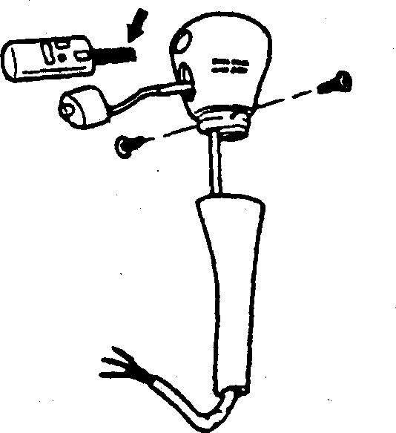
图3-3-18
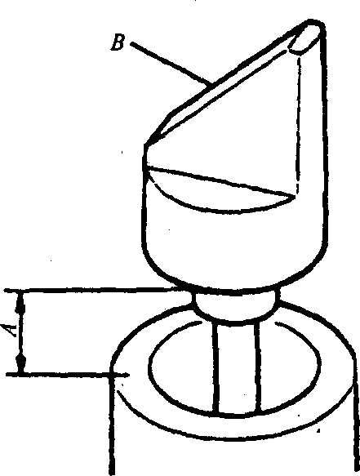
图3-3-19
3．控制电缆的调整
(1)用凸缘螺母调整控制电缆，消除松动现象，并检查所选档位操作是否平稳。
(2)驾驶车辆，检查当所选档位在每个位置时，变速器在相应的速度范围内。
4．检查
(1)检查控制电缆的功能有无损坏。
(2)检查衬套有无磨损或损坏。
(3)检查弹簧有无损坏。
(4)检查止动位置有无磨损。
(5)检查杆总成的末端销钉有否磨损。
(6)检查超速开关的连续性。
开关位置在超速起动时，端子1和2连通；开关位置在非超速起动时，端子1和3连通。

